f

**Արարատյան ջրավազանային կառավարման տարածքի 2025-2030 թթ․ կառավարման պլանի մշակում**

**(Խորհրդատվական ծառայություն, պայմանագիր՝ N S194459)**

**ՏԵԽՆԻԿԱԿԱՆ հաշվետվություն III**

Տարբերակ 1

**Հոկտեմբեր, 2024թ.**

Բովանդակություն

Բովանդակություն 2

Հապավումների ցանկ 6

Աղյուսակների ցանկ 7

Նկարների ցանկ 8

Գծապատկերների ցանկ 9

ՆԵՐԱԾՈՒԹՅՈՒՆ 10

1. ՋՐԱՎԱԶԱՆԱՅԻՆ ԿԱՌԱՎԱՐՄԱՆ ՏԱՐԱԾՔՈՒՄ ՋՐԱՅԻՆ ՌԵՍՈՒՐՍՆԵՐԻ ՄՈՆԻՏՈՐԻՆԳ ԵՎ ԵՎ ՋՐԱՅԻՆ ՄԱՐՄԻՆՆԵՐԻ ԿԱՐԳԱՎԻՃԱԿԻ ԳՆԱՀԱՏՄԱՆ ԱՐԴՅՈՒՆՔՆԵՐ 11

1.1 Մոնիթորինգի գործող դիտացանցեր 11

1.1.1. Հիդրոլոգիական մոնիթորինգի գործող դիտացանցը 11

1.1.1. Մակերևութային ջրերի որակի մոնիթորինգի գործող դիտացանցը 12

1.1.2. Ստորերկրյա ջրերի մոնիթորինգի գործող դիտացանցը 12

1.2 Մակերևութային ջրային մարմինների կարգավիճակի գնահատում 13

1.3 Ստորերկրյա ջրային մարմինների կարգավիճակի գնահատում 16

2. ՋՐԱՎԱԶԱՆԻ ՋՐԱՅԻՆ ՌԵՍՈՒՐՍՆԵՐԻ ՎՐԱ ԿԼԻՄԱՅԻ ՓՈՓՈԽՈՒԹՅԱՆ ԱԶԴԵՑՈՒԹՅԱՆ ԳՆԱՀԱՏՈՒՄ 17

2.1 Ջրավազանում կլիմայի փոփոխության միտումներ 17

2.2 Ջրավազանի մակերևութային հոսքի վրա կլիմայի փոփոխության ազդեցություն 19

2.3 Ջրավազանի ստորերկրյա ջրային ռեսուրսների վրա կլիմայի փոփոխության ազդեցություն 23

3. ՌԻՍԿԵՐԻ ԳՆԱՀԱՏՈՒՄ ԵՎ ԲՆԱՊԱՀՊԱՆԱԿԱՆ ՆՊԱՏԱԿՆԵՐ 24

3.1 Ռիսկերի գնահատման ցուցանիշներ և չափանիշներ 24

3.2 Մակերևութային ջրերի ռիսկի գնահատում 24

3.3 Ստորերկրյա ջրերի ռիսկի գնահատում 24

3.4 Բնապահպանական նպատակներ մակերևութային և ստորերկրյա ջրային մարմինների համար 25

3.5 Նպատակներ պահպանվող տարածքների համար 28

4. ՋՐԱՅԻՆ ՌԵՍՈՒՐՍՆԵՐԻ ՋՐԱՌԱՋԱՐԿԻ ԵՎ ՋՐԱՊԱՀԱՆՋԻ ԳՆԱՀԱՏՈՒՄ ԵՎ ՎԵՐԼՈՒԾՈՒԹՅՈՒՆ 29

4.1 Ջրային ռեսուրսների առաջարկը` ըստ առանձին ջրային ռեսուրսների 29

4.1.1. Ջրօգտագործման տվյալների վերլուծության մեթոդաբանություն 30

4.1.2. Մակերևութային ջրային ռեսուրսների ջրառաջարկը 32

4.1.3. Ստորերկրյա ջրային ռեսուրսների ջրառաջարկը 34

4.1.4. Ջրօգտագործման սեզոնային տատանումները Արարատյան ՋԿՏ-ում 35

4.1.5. Օգտագործելի, ռազմավարական և ազգային ջրային պաշարներ 37

4.1.6. Ջրառաջարկի ներկա և ապագա վիճակը Արարատյան ՋԿՏ-ում 38

4.2 Ջրապահանջարկի գնահատում` ըստ առանձին ջրային ռեսուրսների և ջրօգտագործման նպատակների 40

4.2.1. Մակերևութային ջրային ռեսուրսներ 40

4.2.2. Ստորերկրյա ջրային ռեսուրսներ 42

4.3 Ջրառաջարկի և ջրապահանջարկի փոփոխության վերլուծություն և կանխատեսման սցենարներ 44

4.4 Ջրառաջարկի և ջրապահանջարկի գնահատման համառոտ ամփոփում 47

5․ ՋՐՕԳՏԱԳՈՐԾՄԱՆ ՏՆՏԵՍԱԿԱՆ ՎԵՐԼՈՒԾՈՒԹՅՈՒՆ 49

5.1 Ջրօգտագործման տարբեր ոլորտների տնտեսական վերլուծություն 49

5.1.1. Արարատյան ՋԿՏ-ի ջրօգտագործողները 2023 թվականին 49

5.1.2. Ջրային ռեսուրսների մատակարարումն ըստ ջրի աղբյուրի 51

5.1.3. Արարատյան ՋԿՏ-ի փոքր հիդրոէլեկտրակայանների ամսական ջրօգտագործումը 54

5.1.4. Արարատի և Վայոց ձորի մարզերի տնային տնտեսությունների կենսապայմանների վերլուծություն 57

5.2 Ծախսածածկման սկզբունքների կիրառման և ջրամատակարարման ծառայությունների վերլուծություն 63

5.2.1. Ջրօգտագործման և ջրի ծախսերի վերականգնման տնտեսական վերլուծությունը Արարատյան ՋԿՏ-ում 64

5.2.2. Ջրօգտագործման կանխատեսումներ և ծախսերի վերականգնում Արարատյան ՋԿՏ-ի համար 64

Հավելվածներ 68

Հավելված 1․ Արարատյան ՋԿՏ-ում գործող 10 հիդրոլոգիական դիտակետերի դիտակետերի տեղադրությունը և հիմնական հիդրոգրաֆիական և հիդրոլոգիական բնութագրիչները 68

Հավելված 2․ Ջրի որակի մոնիթորինգի դիտակետերի տեղադրությունը 69

Հավելված 3․ Ջրային մարմինների ջրի որակի կարգավիճակը ըստ ֆիզիկաքիմիական ցուցանիշների 70

Հավելված 4․ Ջրի որակի դիտակետերում ջրի քիմիական կարգավիճակը 71

Հավելված 5․ Ջրային մարմինների ջրի որակի կարգավիճակը ըստ հիդրոկենսաբանական ցուցանիշների 76

**Շահառուներ**

**ՀՀ շրջակա միջավայրի նախարարություն**

**Հեղինակ` Շրջակա միջավայրի նախարարության «Հիդրոօդերևութաբանության և մոնիթորինգի կենտրոն» ՊՈԱԿ**

Շահնազարյան Գայանե, Միսակյան Էդգար, Երեմյան Հարություն, Զատիկյան Աննա, Քառյան Վարդան, Ավետիսյան Ազատ, Թավադյան Աղասի, Զաքարյան Դավիթ

Հապավումների ցանկ

ԵՄ Եվրոպական միություն

ԽՓՋՄ Խիստ փոփոխված ջրային մարմին

ՀԸԳՀ Համապարփակ և ընդլայնված գործընկերության համաձայնագիր

ՀՀ Հայաստանի Հանրապետություն

Հայհիդրոմետ Հիդրոօդերևութաբանության և մոնիթորինգի կենտրոն

ՇՄՆ Շրջակա միջավայրի նախարարություն

ՊՈԱԿ Պետական ոչ-առևտրային կազմակերպություն

ՋԿՊ Ջրավազանային կառավարման պլան

ՋԿՏ Ջրավազանային կառավարման տարածք

ՋՇԴ Ջրի շրջանակային դիրեկտիվ

ՌՋՄ Ռիսկային ջրային մարմին

Աղյուսակների ցանկ

Աղյուսակ 1. Հայաստանում միջին տարեկան ջերմաստիճանի և տեղումների քանակի կանխատեսվող փոփոխությունները 1961-1990 թթ. Ժամանակահատվածի համեմատ՝ ըստ CCSM4 մոդելի RCP 6.0 և RCP 8.5 սցենարների 21

Աղյուսակ 2. Հայաստանում միջին տարեկան ջերմաստիճանի և տեղումների քանակի կանխատեսվող փոփոխությունները 1961-1990 թթ. Ժամանակահատվածի համեմատ՝ ըստ METRAS մոդելի RCP 8.5 սցենարի 22

Աղյուսակ 3. Միջին տարեկան մակերևույթային հոսքի կանխատեսվող փոփոխությունները (%) համեմատած 1961-1990 թթ. ժամանակահատվածի հետ ըստ CCSM4 մոդելի 22

Աղյուսակ 4. Միջին տարեկան մակերևույթային հոսքի կանխատեսվող փոփոխությունները (%) համեմատած 1961-1990 թթ. ժամանակահատվածի հետ ըստ METRAS մոդելի 23

Աղյուսակ 5․ Ռիսկային մակերևութային ջրային մարմինների համար բնապահպանական նպատակներ 26

Աղյուսակ 6․ Բնապահպանական նպատակներ հատուկ պահպանվող տարածքների համար 28

Աղյուսակ 7․ Արարատյան ՋԿՏ-ում տարեկան ջրառն ըստ ոլորտների և ջրաղբյուրի (2023թ., հազար մ³) 29

Աղյուսակ 8․ Մակերևութային ջրերի միջին ջրառաջարկը Արարատյան ՋԿՏ-ում 39

Աղյուսակ 9․ Միջին սեզոնային ջրառաջարկը Արարատյան ՋԿՏ-ում 39

Աղյուսակ 10․ Արարատյան ՋԿՏ-ում մակերևութային ջրերի ներկա և ապագա տարեկան ջրառաջարկը և պահանջարկը (մլն մ³) 45

Նկարների ցանկ

Նկար 1. Արարատյան ՋԿՏ-ում մակերևութային ջրային մարմիններում հիդրոլոգիական և ջրի որակի մոնիթորինգի դիտակետերի տեղադրությունը 11

Նկար 2. Արարատյան ՋԿՏ-ում ստորերկրյա ջրային մարմիններում մոնիթորինգի դիտակետերի տեղադրությունը 13

Նկար 3. Ջրային մարմինների քիմիական կարգավիճակը և գործող դիտակետերում ջրի որակը 14

Գծապատկերների ցանկ

Գծապատկեր 1․ Միջին տարեկան ջերմաստիճանները Որոտանի լեռնանցք, Անանուն լեռնանցք և Ջերմուկ օդերևութաբանական կայարաններում 1961-2023թթ. ժամանակահատվածում 17

Գծապատկեր 2․ Միջին տարեկան ջերմաստիճանները Ուրցաձոր, Արտաշատ և Արարատ օդերևութաբանական կայարաններում 1961-2023 թթ. ժամանակահատվածում 18

Գծապատկեր 3․ Տարեկան տեղումների քանակը Որոտանի լեռնանցք, Անանուն լեռնանցք և Ջերմուկ օդերևութաբանական կայարաններում 1961-2023 թթ. ժամանակահատվածում 19

Գծապատկեր 4․ Տարեկան տեղումների քանակը Ուրցաձոր, Արտաշատ և Արարատ օդերևութաբանական կայարաններում 1961-2023 թթ. ժամանակահատվածում 19

Գծապատկեր 5․ Տարեկան հոսքի շերտի բարձրությունը Վեդի-Ուրցաձոր, Վայք-Զառիթափ և Արփա-Եղեգնաձոր դիտակետերում 1961-2023 թթ. Ժամանակահատվածում 20

Գծապատկեր 6․ Տարեկան հոսքի շերտի բարձրությունը Սելիմագետ-Շատին, Արփա-Արենի, Ազատ-Գառնի և Եղեգիս-Շատին դիտակետերում 1961-2023 թթ. Ժամանակահատվածում 20

Գծապատկեր 7․ Տարեկան հոսքի շերտի բարձրությունը Արփա-Ջերմուկ, Եղեգիս-Հերմոն և Արտաբուն-Արտաբույնք դիտակետերում 1961-2023 թթ. ժամանակահատվածում 21

Գծապատկեր 8․ Օրական սեզոնային օգտագործումն ըստ ոլորտների Արարատյան ՋԿՏ-ում (2020-2023թթ.) 32

Գծապատկեր 9․ Ամսական ջրօգտագործումն ըստ նպատակի 2023 և 2024 թվականներին 36

Գծապատկեր 10․ Հայաստանի բնակչության կանխատեսում 43

Գծապատկեր 11․ Արարատյան ՋԿՏ-ի մակերևութային ջրերի պահանջարկի կանխատեսումն ըստ ոլորտների 44

Գծապատկեր 12․ Արարատյան ՋԿՏ-ի հիմնական ջրօգտագործողները 49

Գծապատկեր 13․ Արարատյան ՋԿՏ-ի տարեկան ջրառի ծավալն ըստ հիմնական ջրի աղբյուրի (2020-2023) 51

Գծապատկեր 14․ Արարատյան ՋԿՏ-ում գործող թույլտվությունների քանակն ըստ ջրաղբյուրների (2021-2024) 52

Գծապատկեր 15․ Արարատյան ՋԿՏ-ում գործող թույլտվությունների քանակն ըստ նպատակի (2021-2024) 53

Գծապատկեր 16․ Փոքր հիդրոէլեկտրակայանների ամսական ջրօգտագործումը 54

Գծապատկեր 17․ Բնակության տեսակները Արարատի և Վայոց ձորի մարզերում (2005-2022թթ․) 59

Գծապատկեր 18․ Խմելու ջրի հիմնական աղբյուրները 60

Գծապատկեր 19․ Ջրի ծորակների տեղադրությունը 61

Գծապատկեր 20․ Աղբահանությունը Արարատի և Վայոց ձորի մարզերում 62

ՆԵՐԱԾՈՒԹՅՈՒՆ

Սույն հաշվետվությունը պատրաստվել է Ասիական զարգացման բանկի և «Հիդրոօդերևութաբանության և մոնիթորինգի կենտրոն» ՊՈԱԿ-ի («Հայհիդրոմետ») միջև 2024 թվականի փետրվարի 2-ին կնքված խորհրդատվական ծառայությունների պայմանագրի (S194459) շրջանակում։

Արարատյան ջրավազանային կառավարման պլանը (ՋԿՊ) մշակվում է ՀՀ շրջակա միջավայրի նախարարի 2023 թվականի հունվարի 27-ի «Ջրավազանային կառավարման պլանի բովանդակությունը հաստատելու մասին» հրամանի, ինչպես նաև ջրային ռեսուրսների կառավարման ազգային օրենսդրական դաշտի՝ ՀՀ ջրային օրենսգրքի, Ջրային ազգային քաղաքականության հիմնադրույթների մասին ՀՀ օրենքի, Ջրային ազգային ծրագրի մասին ՀՀ օրենքի և հարակից օրենսդրական ակտերի, ԵՄ Ջրի շրջանակային դիրեկտիվի (ՋՇԴ) և Նիտրատների դիրեկտիվի դրույթների համաձայն։

ՋԿՊ-ը մշակվում է առկա տվյալների, առկա հաշվետվությունների և գրականության հիման վրա՝ խորհրդակցելով Շրջակա միջավայրի նախարարության հետ (Ջրային ռեսուրսների կառավարման վարչություն և ջրային քաղաքականության վարչություն) և համագործակցելով ջրային ոլորտի իրավասու մարմինների հետ: ՋԿՊ-ի մշակման ընթացքում նոր դաշտային հետազոտություն չի իրականացվելու:

ՋԿՊ-ը կսահմանի կառավարման և բնապահպանական նպատակներ և միջոցառումների ծրագիր 2025-2030 թթ․ ժամանակահատվածի համար:

Սթենֆորդի բնական կապիտալի նախագծի թիմի աջակցությամբ Ա.Լ. Թախտաջյանի անվան բուսաբանության ինստիտուտի կողմից իրականացվող (այլ պայմանագրի շրջանակում) Արարատյան ՋԿՏ-ում բնական կապիտալի (էկոհամակարգային ծառայությունների) գնահատման արդյունքները կներառվեն ՋԿՊ-ի համապատասխան բաժիններում:

Սույն հաշվետվությունում ներկայացված է տեղեկատվություն աշխատանքների կատարման ընթացքի վերաբերյալ և ջրավազանային կառավարման պլանի ստորև թվարկված գլուխները․

* ՋԿՏ-ում ջրային ռեսուրսների մոնիթորինգ և ջրային մարմինների կարգավիճակի գնահատման արդյունքներ
* Ջրավազանի ջրային ռեսուրսների վրա կլիմայի փոփոխության ազդեցության գնահատում
* Ռիսկերի գնահատում և բնապահպանական նպատակներ
* ՋԿՏ-ում ջրային ռեսուրսների ջրառաջարկի և ջրապահանջի գնահատում և վերլուծություն
* Ջրօգտագործման տնտեսական վերլուծություն։

# 1. ՋՐԱՎԱԶԱՆԱՅԻՆ ԿԱՌԱՎԱՐՄԱՆ ՏԱՐԱԾՔՈՒՄ ՋՐԱՅԻՆ ՌԵՍՈՒՐՍՆԵՐԻ ՄՈՆԻթՈՐԻՆԳ ԵՎ ԵՎ ՋՐԱՅԻՆ ՄԱՐՄԻՆՆԵՐԻ ԿԱՐԳԱՎԻՃԱԿԻ ԳՆԱՀԱՏՄԱՆ ԱՐԴՅՈՒՆՔՆԵՐ

## Մոնիթորինգի գործող դիտացանցեր

Մակերևութային և ստորերկրյա ջրերի մոնիթորինգը իրականացվում է Շրջակա միջավայրի նախարարության «Հիդրոօդերևութաբանության և մոնիթորինգի կենտրոն» ՊՈԱԿ-ի կողմից։ Մոնիթորինգի դիտակետերի ցանկը հաստատված է Շրջակա միջավայրի նախարարության 2021 թվականի հունիսի 15-ի N212-Լ հրամանի համաձայն։

* + 1. **Հիդրոլոգիական մոնիթորինգի գործող դիտացանցը**

Ազատ, Վեդի, Արփա, Եղեգիս գետերում հիդրոլոգիական մոնիթորինգն է իրականացվում 10 հիդրոլոգիական դիտակետում (Նկար 1 և Հավելված 1): Հիդրոլոգիական դիտակետերի հիմնական հիդրոգրաֆիական և հիդրոլոգիական բնութագրիչները տրված են Հավելված 1-ում։ Հիդրոլոգիական դիտակետերում իրականացվում են ջրի մակարդակի, ջրի և օդի ջերմաստիճանի երկժամկետ ամենօրյա դիտարկումներ և տարեկան 25-30 անգամ իրականացվում են ջրի ելքի չափումներ։

Բոլոր հիդրոլոգիական դիտակետերը կարիք ունեն արդիականացման և նոր գործիք-սարքավորումներով ապահովման։ Անհրաժեշտ է բոլոր հիդրոլոգիական դիտակետերում տեղադրել ջրի մակարդակի դիտարկումների ռադարային մակարդակաչափերի ավտոմատ կայաններ։

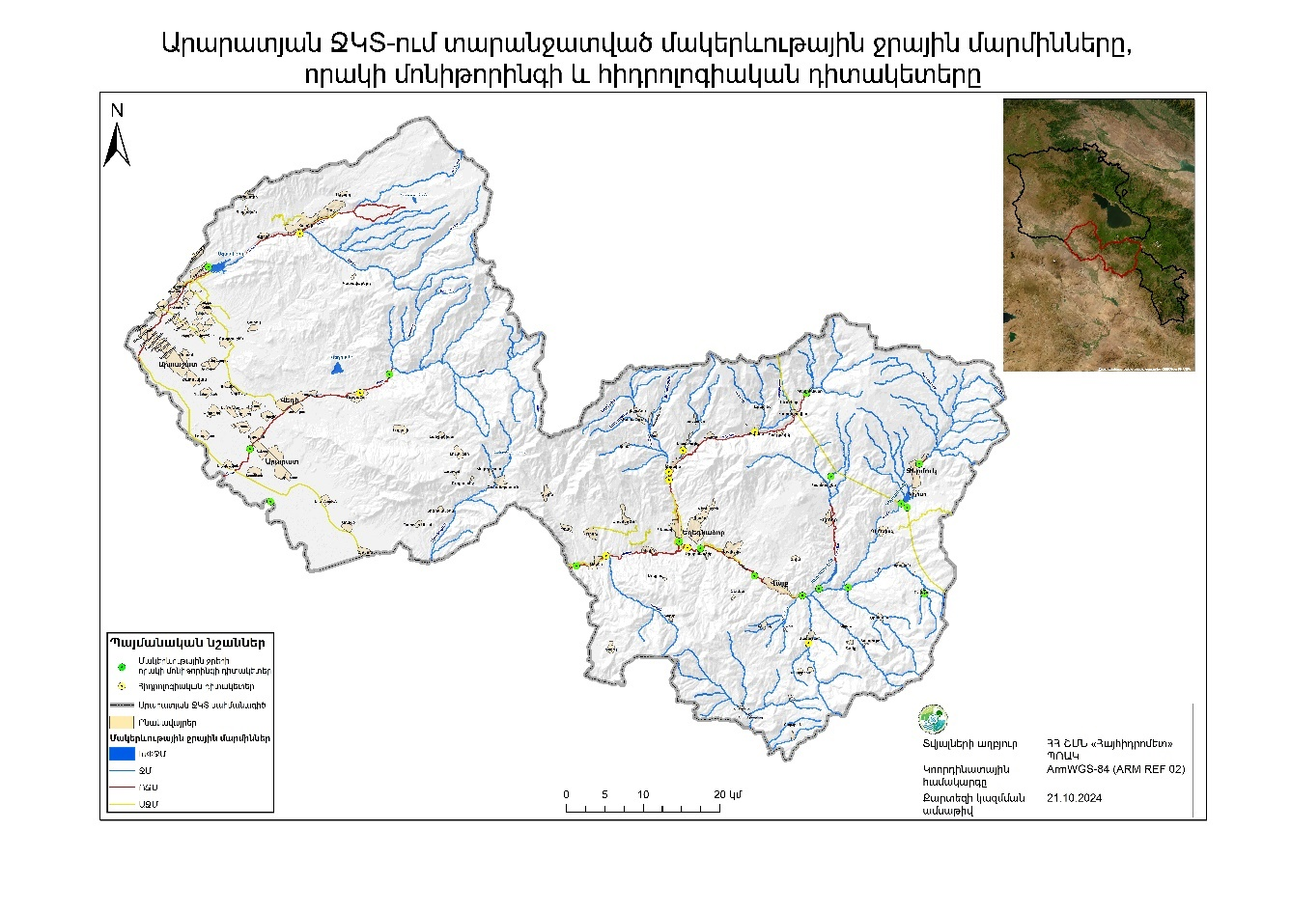

Նկար 1. Արարատյան ՋԿՏ-ում մակերևութային ջրային մարմիններում հիդրոլոգիական և ջրի որակի մոնիթորինգի դիտակետերի տեղադրությունը

* + 1. **Մակերևութային ջրերի որակի մոնիթորինգի գործող դիտացանցը**

Մակերևութային ջրերի որակի մոնիթորինգն իրականացվում է 16 դիտակետում, այդ թվում՝ Արփա գետի ավազանի 10 դիտակետ, Ազատի և Կեչուտի ջրամբարների մեկական դիտակետում և Որոտան-Արփա ջրատարի մեկ դիտակետում: Դիտակետերն ընդգրկված են 14 ջրային մարմիններում, 61 ջրային մարմիններում ջրի որակի մոնիթորինգ չի իրականացվում:

Ջրի որակի մոնիթորինգն իրականացվում է տարեկան 5-12 անգամ հաճախականությամբ, յուրաքանչյուր նմուշում որոշվում է 45 ֆիզիկաքիմիական ցուցանիշ։

Ներկայումս Արարատյան ՋԿՏ-ում կանոնավոր հիդրոկենսաբանական մոնիթորինգ չի իրականացվում։ 2020-2024 թվականներին հիդրոկենսաբանական հետազոտություններն իրականացվել են միայն Արփա գետի ավազանի 10 դիտակետերում, որոնք ընդգրկում են 8 ջրային մարմին, հետազոտվել են ջրում մակրոանողնաշարավորները:

Մակերևութային ջրերի որակի մոնիթորինգի դիտակետերի տեղադիրքը ներկայացված է Նկար 1 -ում, իսկ ցանկը՝ Հավելված 2-ում:

* + 1. **Ստորերկրյա ջրերի մոնիթորինգի գործող դիտացանցը**

Արարատյան ՋԿՏ-ում հիդրոերկրաբանական մշտադիտարկումները կատարվում են ստորերկրյա ջրաղբյուրի 23 դիտակետերում (տարանջատված 13 ջրային մարմիններից 8-ում), որոնք ըստ հիդրոերկրաբանական մարզերի տեղաբաշխվում են հետևյալ կերպ՝ հարավային ծալքավոր լեռնաշղթաներում 1 բնաղբյուր, կենտրոնական հրաբխային լեռնաշղթաներում 9 բնաղբյուր և միջլեռնային գոգավորություններում 13 հորատանցք։ Դիտակետերում դիտարկվում են ջրի ջերմաստիճանը, ծախսը և մակարդակը՝ ամսական վեց անգամ:

Ստորերկրյա ջրերի որակի մոնիթորինգն իրականացվում է 10 դիտակետում (տարանջատված 13 ստորերկրյա ջրային մարմիններից 7-ում՝ 5-G1, 5-G6, 5-G8, 5-G9, 5-G10, 5-G11 և 5-G13) տարեկան 2 անգամ։ Դիտակետերից յուրաքանչյուրում որոշվում է շուրջ 40 ցուցանիշ (հիմնական անիոններ և կատիոններ, մետաղներ, աղային ռեժիմի տարրեր): Ստորերկրյա քաղցրահամ ջրերի որակի գնահատումը ներկայումս կատարվում է համաձայն ՀՀ առողջապահության նախարարի 2002թ. սեպտեմբերի 25-ի N876-Ն հրամանի, սակայն հաստատման ընթացքում է գտնվում Ստորերկրյա ջրային մարմինների կարգավիճակի գնահատման կառավարության որոշման նախագիծը։

Ստորերկրյա ջրերի մոնիթորինգի դիտակետերի տեղադիրքը ներկայացված է Նկար 2-ում:

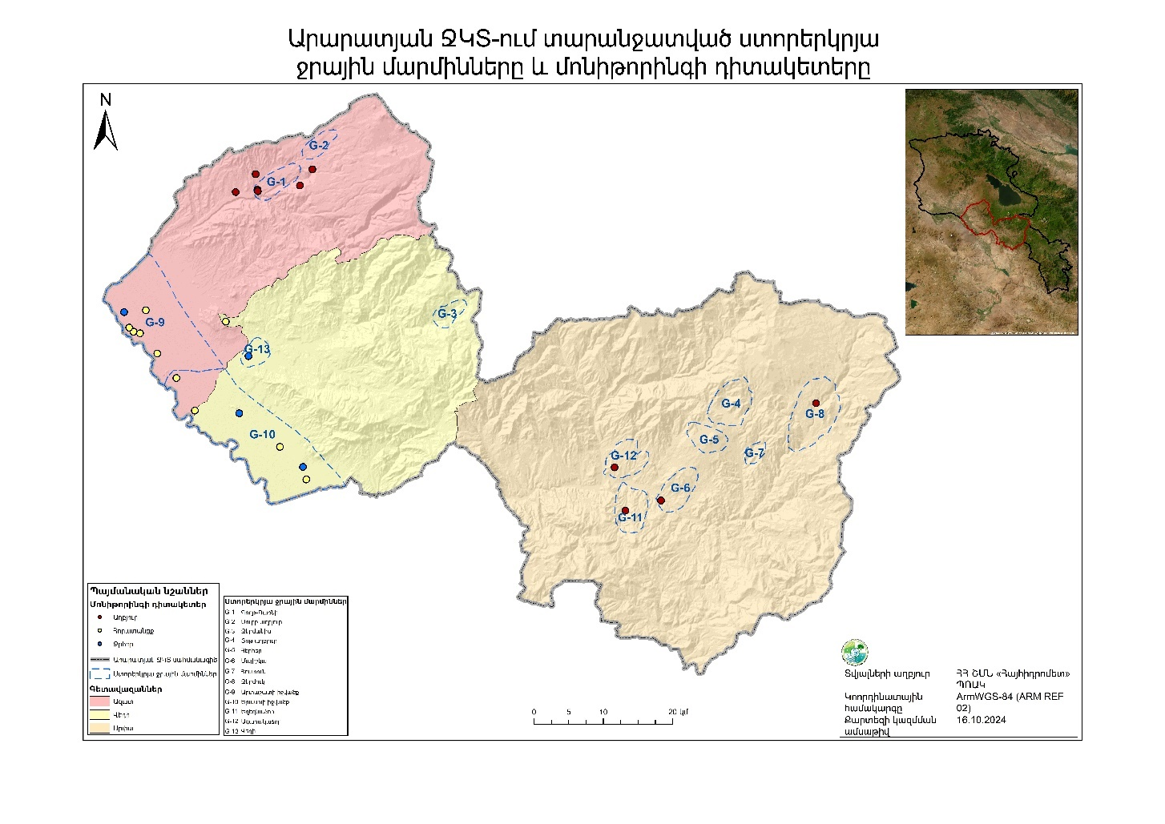

Նկար 2. Արարատյան ՋԿՏ-ում ստորերկրյա ջրային մարմիններում մոնիթորինգի դիտակետերի տեղադրությունը

## Մակերևութային ջրային մարմինների կարգավիճակի գնահատում

Մակերևութային ջրային մարմինների կարգավիճակը սահմանվում է ՀՀ կառավարության 2011 թվականի հունվարի 27-ի «Կախված տեղանքի առանձնահատկություններից` յուրաքանչյուր ՋԿՏ-ի ջրի որակի ապահովման նորմերը սահմանելու մասին» որոշմամբ: Յուրաքանչյուր ցուցանիշի համար տարբերակում է կարգավիճակի հինգ դաս` «գերազանց» (1-ին դաս), «լավ» (2-րդ դաս), «միջակ» (3-րդ դաս), «անբավարար» (4-րդ դաս) և «վատ» (5-րդ դաս): Եթե մակերևութային ջրային մարմնի որակի տարբեր ցուցանիշներ ընկնում են որակի տարբեր դասերի մեջ, ապա վերջնական դասակարգման մեջ հաշվի է առնվում վատագույնը, կիրառելով հետևյալ սկզբունքը՝ «Եթե մեկը վատ վիճակում է, ապա բոլորն են վատ վիճակում»: Ջրամբարների ջրի որակի նորմերը դեռևս սահմանված չեն և ջրի որակը գնահատվել է միայն կենսածին նյութերի պարունակության հիման վրա:

Ջրի որակի գնահատումն իրականացվել է 16 ջրային մարմինների համար ըստ ջրի որակի մոնիթորինգի դիտակետերի և հիմնվել ջրի որակի բնութագրական 42 ֆիզիկաքիմիական ցուցանիշների (հիմնական անիոններ և կատիոններ, սնուցող նյութեր, ծանր մետաղներ) 2019-2023թթ. միջին տարեկան կոնցենտրացիայի արժեքների վրա: Ջրի որակի կարգավիճակի գնահատման արդյունքներն ըստ ֆիզիկաքիմիական ցուցանիշների տրված են Հավելված 3-ում, առանձին ցուցանիշների կոնցենտրացիաները և գնահատականները՝ Հավելված 4-ում, և պատկերված՝ Նկար 3-ում:

Բոլոր հնարավոր ճնշումները՝ կետային և ցրված աղբյուրներից, վերլուծվել և գնահատվել են նախորդ բաժիններում, ինչպես նաև միջինացվել են ջրի որակի չափումները՝ Արարատյան ՋԿՏ-ի ջրային մարմինների վրա ազդեցությունները գնահատելու նպատակով:

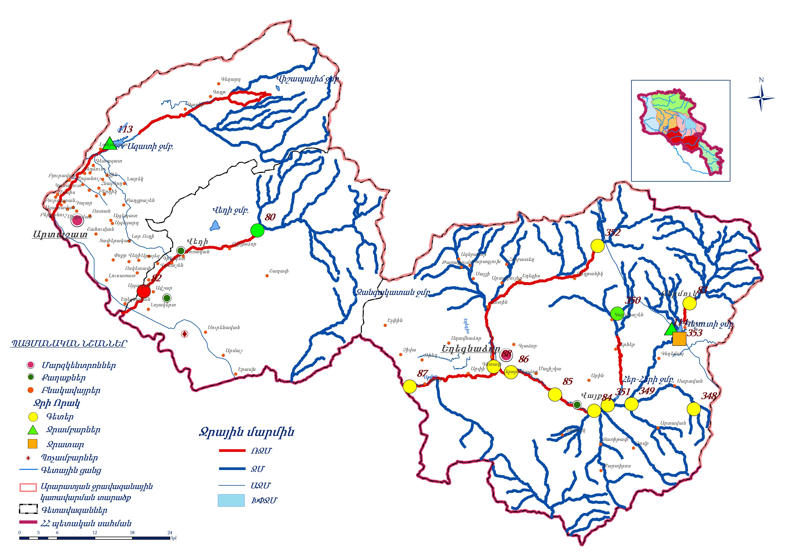

Նկար 3. Ջրային մարմինների քիմիական կարգավիճակը և գործող դիտակետերում ջրի որակը

Համաձայն ջրի որակի ֆիզիկաքիմիական ցուցանիշների 2019-2023թթ. միջին տարեկան կոնցենտրացիաների գնահատման՝ 1 մակերևութային ջրային մարմնում ջրի որակը գնահատվում է «վատ» կարգավիճակ, 2-ում՝ «անբավարար», 9-ում՝ «միջակ» և 4-ում՝ «լավ»: ՋԿՏ-ում գետերի աղտոտման ամենատարածված աղբյուրը հիմնականում կոմունալ-կենցաղային չմշակված կեղտաջրերի կետային և ոչ կետային արտահոսքն է և գյուղատնտեսության ցրված աղտոտումը:

**Դարբ գետի ջրի որակը ակունքային հատվածում (ՋՄ 5 – 046)** գնահատվում է 3–րդ դաս («անբավարար» որակ)՝ պայմանավորված մոլիբդենով, կոբալտով, երկաթով, բարիումով, ալյումինով, մանգանով:

**Դարբ գետի ջրի որակը գետաբերանում (ՋՄ 5 – 046)** գնահատվում է 3–րդ դաս («միջակ» որակ)՝ պայմանավորված մոլիբդենով, երկաթով և բարիումով։ Չնայած որ այս հատվածներում ջրի որակը գնահատվում է 3-րդ դաս, սակայն էական մարդծին ճնշման աղբյուրները բացակայում են և մետաղների առկայությունը պայմանավորված է բնական ֆոնային վիճակով:

**Հերհեր գետի ջրի որակը ակունքում (ՋՄ 5 – 048)** գնահատվում է 2–րդ դաս («լավ» որակ):

**Հերհեր գետի ջրի որակը գետաբերանում (ՋՄ 5 – 051)** գնահատվում է 3–րդ դաս («միջակ» որակ)՝ պայմանավորված մոլիբդենով և երկաթով։ Գետաբերանում ջրի որակը գնահատվում է 3-րդ դաս, սակայն էական մարդծին ազդեցությունը բացակայում է և մոլիբդենի ու երկաթի ավել կոնցենտրացիաները պայմանավորված են բնական ֆոնային վիճակով:

**Վեդի գետի ջրի որակը Ուրցաձոր գյուղից վերև (ՌՋՄ 5 - 027)** գնահատվում է 2–րդ դաս («լավ» որակ)։

**Վեդի գետի ջրի որակը Արարատ քաղաքից ներքև (ՌՋՄ 5 - 031)** գնահատվում է 5–րդ դաս («վատ» որակ)՝ պայմանավորված ամոնիում իոնով, երկաթով և կախութային չոր նյութերով։ Չմաքրված կոմունալ կենցաղային կեղտաջրեր, որոնց մի մասը կազմում են Արարատ քաղաքի կոյուղաջրերը, առանց մաքրման թափվում են Վեդի գետի մեջ։ Այս ջրային մարմինը դասակարգվում է որպես ռիսկային:

**Արփա գետի ջրի որակը Ջերմուկ քաղաքից վերև (ՌՋՄ 5 - 038)** գնահատվում է 3–րդ դաս («միջակ» որակ)՝ պայմանավորված երկաթով և ալյումինով:

**Արփա գետի ջրի որակը Վայք քաղաքից վերև (ՋՄ 5 - 056)** ջրի որակը գնահատվում է 3–րդ դաս («միջակ» որակ)՝ պայմանավորված մոլիբդենով և երկաթով: Այս ջրային մարմիններում էական մարդծին ազդեցությունը բացակայում է և նշված տարրերի առկայությունը պայմանավորված է բնական ֆոնային վիճակով:

**Արփա գետի ջրի որակը** **Վայք քաղաքից ներքև (ՌՋՄ 5 - 059)** ջրի որակը գնահատվում է 3–րդ դաս («միջակ» որակ)՝ պայմանավորված մոլիբդենով և երկաթով։

**Արփա գետի ջրի որակը** **Եղեգնաձոր քաղաքից վերև (ՌՋՄ 5 - 061)** ջրի որակը գնահատվում է 3–րդ դաս («միջակ» որակ)՝ պայմանավորված մոլիբդենով, երկաթով և բարիումով։

**Արփա գետի ջրի որակը** **Արենի գյուղից ներքև (ՌՋՄ 5 - 070)** ջրի որակը գնահատվում է 3–րդ դաս («միջակ» որակ)՝ պայմանավորված մոլիբդենով, երկաթով, բարիումով և կախութային չոր նյութերով։

**Եղեգիս գետի ջրի որակը Գետիկվանք գյուղից վերև (ՋՄ 5 - 064)** ջրի որակը գնահատվում է 3–րդ դաս («միջակ» որակ)՝ պայմանավորված երկաթով։

**Շատին գյուղից ներքև (ՌՋՄ 5 - 065)** ջրի որակը գնահատվում է 3–րդ դաս («միջակ» որակ)՝ պայմանավորված մոլիբդենով, երկաթով, բարիումով և կախութային չոր նյութերով։

Ազատի (ԽՓՋՄ 5 - 014) և Կեչուտի (ԽՓՋՄ 5 – 039) ջրամբարների ջրի որակը գնահատվում է 2–րդ դաս («լավ» որակ)։

Որոտան-Արփա ջրատարի (ԱՋՄ 5 - 043) ջրի որակը գնահատվում է 4–րդ դաս («անբավարար» որակ)՝ պայմանավորված երկաթով և սուլֆատ իոնով։

Արարատյան ՋԿՏ-ում հիդրոկենսաբանական մոնիթորինգ իրականացվել է 2021 թվականին: Գետերի ջրի որակն ըստ հիդրոկենսաբանական ցուցանիշների գնահատվել է՝ հաշվի առնելով մակրոանողնաշարավորների տեսակների բազմազանությունը, կենդանիների տեսակների քանակները և տեսակների զգայունությունը աղտոտիչների նկատմամբ։ 1-ին դաս («գերազանց» որակ), երբ տաքսոնոմիական կազմը և բազմազանությունը, ամբողջովին կամ համարյա ամբողջովին համապատասխանում են անաղարտ վիճակին: 2-րդ դաս («լավ» որակ)՝ անաղարտ վիճակի հետ համեմատությամբ, տաքսոնոմիական կազմը և բազմազանությունը փոփոխվում են աննշան: 3-րդ դաս («միջակ» որակ)՝ տաքսոնոմիական կազմը և բազմազանությունը, չափավոր շեղվում են անաղարտ վիճակից: 4-րդ դաս («անբավարար» որակ)՝ տաքսոնոմիական կազմը և բազմազանությունը բավականին շեղվում են անաղարտ վիճակից: 5-րդ դաս («վատ» որակ)՝ տաքսոնոմիական կազմը և բազմազանությունը լիովին շեղվում են անաղարտ վիճակից:

## Ստորերկրյա ջրային մարմինների կարգավիճակի գնահատում

Տարանջատված 13 ջրային մարմիններից 8-ում իրականացվում է քանակական, իսկ 7-ում որակական մոնիթորինգ: Ցացնում գործող դիտակետերի քանակը բավարար չէ ՋԿՏ-ի ստորերկրյա ջրերի վիճակի (քանակ, որակ) վերաբերյալ ամբողջական գնահատական տալու համար:

Արարատյան ՋԿՏ-ի ստորերկրյա ջրային մարմինները (ՍՋՄ) գնահատվում են տարբեր տեխնածին օբյեկտների առկայության պայմաններում։

Լեռնային մասերում բնաղբյուրներով ներկայացված ՍՋՄ-ում, որոնք օգտագործվում են հիմնականում խմելու ջրամատակարարման համար, բացակայում են աղտոտման հիմնական օջախներիը։ Այստեղ բացակայում են արդյունաբերական օբյեկտները, արտադրական և կենցաղային հոսքերը։ Առկա են ժամանակավոր գործող փոքր անասնապահական օբյեկտներ, որոնք անվտանգ են ստորերկրա ջրերի աղտոտման համար։ Այդ պատճառով լեռնային մասերի ՍՋՄ ջրերը գտնվում են լավ կարգավիճակում։

Ստորերկրյա ջրերի աղտոտման մշտական օջախներ առկա են Արտաշատի և Երասխի ՍՋՄ-ում։ Ընդ որում Երասխի ՍՋՄ բացի արտածին գործոններից (մեծաքանակ ջրառ, արդյունաբերական օբյեկտներ, արտադրական կենցաղային հոսքեր), գտնվում են նաև էնդոգեն (ներծին) գործոնների ազդեցության տակ։ Վերջինի պատճառով Երասխի ստորերկրյա ջրերը բնորոշվում են մինչև 3գ/լ և ավելի հանքայնացմամբ։ Դրանց վիճակը գնահատվում է անբավարար։ Նման երևույթ չի նկատվում Արտաշատի ՍՋՄ-ում։ Բայց այստեղ մեծաքանակ ջրառի պատճառով նկատվում է որակական և քանակական ցուցանիշների (հանքայնացման բարձրացում, ՍՋ մակարդակի իջեցում) փոփոխություններ։ Այդ պատճառով Արտաշատի իջվածքի ՍՋՄ-ի ներկա վիճակը կարելի է գնահատել բավարար։

# 2. ՋՐԱՎԱԶԱՆԻ ՋՐԱՅԻՆ ՌԵՍՈՒՐՍՆԵՐԻ ՎՐԱ ԿԼԻՄԱՅԻ ՓՈՓՈԽՈՒԹՅԱՆ ԱԶԴԵՑՈՒԹՅԱՆ ԳՆԱՀԱՏՈՒՄ

## Ջրավազանում կլիմայի փոփոխության միտումներ

Կլիմայի փոփոխության ազդեցությունը գնահատվել է 1961-2023 թթ. ժամանակահատվածի համար՝ օգտագործելով Արարատյան ՋԿՏ-ում տեղակայված 6 օդերևութաբանական կայանների օդի միջին տարեկան ջերմաստիճանի և տեղումների քանակի տվյալները: Գծապատկեր 1 և 2-ը ցույց են տալիս, որ դիտվել է օդի ջերմաստիճանի աճ Արարատյան ՋԿՏ-ում: Միջին տարեկան ջերմաստիճանների աճի տեմպերը տատանվում են 0.2-ից մինչև 0.3 ℃ 10 տարում 1961-2023 թթ. Ժամանակահատվածում, իսկ վերջին տասնամյակներում՝ 2000-2023 թթ., տաքացման տեմպերը 2-3 անգամ ուժգնացել են՝ կազմելով 0.6-ից մինչև 0.7 ℃ 10 տարում: Ամենատաք երեք տարիները դիտվել են 2010-2023 թթ․ ժամանակահատվածում կայանների մեծ մասում, որը ակնհայտորեն ցույց է տալիս վերջին տասնամյակներին դիտվող կլիմայի տաքացման ազդեցությունը Արարատյան ՋԿՏ-ում:

Գծապատկեր 1․ Միջին տարեկան ջերմաստիճանները Որոտանի լեռնանցք, Անանուն լեռնանցք և Ջերմուկ օդերևութաբանական կայարաններում 1961-2023թթ. ժամանակահատվածում

Գծապատկեր 2․ Միջին տարեկան ջերմաստիճանները Ուրցաձոր, Արտաշատ և Արարատ օդերևութաբանական կայարաններում 1961-2023 թթ. ժամանակահատվածում

Ջերմաստիճանի աճը ուղեկցվել է տեղումների քանակի նվազմամբ Արարատյան ՋԿՏ-ում 1961-2023 թթ. ժամանակահատվածում (Գծապատկեր 3 և 4): Արարատյան ՋԿՏ-ի օդերևութաբանական կայաններում տեղումների քանակը նվազել է տարբեր ինտենսիվությամբ 1961-2023 թթ. ժամանակահատվածում։ Որոտանի և Անանուն լեռնանցքներում տարեկան տեղումների քանակի նվազումը կազմել է 20-40 մմ 10 տարվա կտրվածքում։ Ավելի ցածրադիր կայաններում՝ Արարատ, Արտաշատ, Ուրցաձոր, տեղումները նվազել են 3-7 մմ 10 տարվա կտրվածքում։

Այսպիսով, կլիմայի տաքացումը, որը ուղեկցվում է տեղումների քանակի նվազմամբ, բացասաբար է անդրադառնում Արարատյան ՋԿՏ-ի ջրային ռեսուրսների վրա:

Գծապատկեր 3․ Տարեկան տեղումների քանակը Որոտանի լեռնանցք, Անանուն լեռնանցք և Ջերմուկ օդերևութաբանական կայարաններում 1961-2023 թթ. ժամանակահատվածում

Գծապատկեր 4․ Տարեկան տեղումների քանակը Ուրցաձոր, Արտաշատ և Արարատ օդերևութաբանական կայարաններում 1961-2023 թթ. ժամանակահատվածում

## Ջրավազանի մակերևութային հոսքի վրա կլիմայի փոփոխության ազդեցություն

Արարատյան ՋԿՏ-ի գետային հոսքի կրած փոփոխությունները ցույց են տալիս, որ 1961-2023 թթ․ ժամանակահատվածում դիտվել է և հոսքի նվազում, և աճ ըստ տարբեր ջրաբանական դիտակետերի բազմամյա տվյալների՝ Գծապատկերներ 5-7։ Պետք է նշել, որ հոսքի միջտարեկան փոփոխականությունը զգալի է գրեթե բոլոր դիտակետերում։ Արփա գետի ստորին հոսանքներում՝ Արփա-Եղեգնաձոր և Արփա-Արենի դիտակետերում, տարեկան հոսքի բազմամյա փոփոխությունը աննշան է, այնինչ գետի վերին հոսանքներում՝ Արփա-Ջերմուկ դիտակետում դիտվել է հոսքի նվազում, որի միջին տեմպը կազմել է 28 մմ 10 տարում։ Գետի հոսքը նվազել է նաև Ազատ-Գառնի և Վեդի-Ուրցաձոր դիտակետերում միջինը 7-16 մմ-ով 10 տարվա կտրվածքով։ Հակառակ պատկերն է Եղեգիս-Շատին, Սալիգետ-Շատին և Եղեգիս-Հերմոն դիտակետերում, որտեղ դիտվել է գետի հոսքի ավելացում՝ միջինը 7-20 մմ-ով 10 տարվա կտրվածքով։

Գծապատկեր 5․ Տարեկան հոսքի շերտի բարձրությունը Վեդի-Ուրցաձոր, Վայք-Զառիթափ և Արփա-Եղեգնաձոր դիտակետերում 1961-2023 թթ. Ժամանակահատվածում

Գծապատկեր 6․ Տարեկան հոսքի շերտի բարձրությունը Սելիմագետ-Շատին, Արփա-Արենի, Ազատ-Գառնի և Եղեգիս-Շատին դիտակետերում 1961-2023 թթ. Ժամանակահատվածում

Գծապատկեր 7․ Տարեկան հոսքի շերտի բարձրությունը Արփա-Ջերմուկ, Եղեգիս-Հերմոն և Արտաբուն-Արտաբույնք դիտակետերում 1961-2023 թթ. ժամանակահատվածում

Մակերևութային հոսքի փոփոխությունների կանխատեսումները արվել են մինչև 21-րդ դարի վերջ Արարատյան ՋԿՏ-ի համար՝ օգտագործելով կլիմայի փոփոխության սցենարները՝ համաձայն Հայաստանի Կլիմայի փոփոխության երրորդ և չորրորդ Ազգային Հաղորդագրությունների: Կառուցվել են բազմագործոն կոռելյացիոն կապեր Արարատյան ՋԿՏ-ի հիդրոլոգիական դիտակետերի տարեկան գետային հոսքի և առավել համապատասխան օդերևութաբանական կայանների միջին տարեկան ջերմաստիճանի և տեղումների քանակի միջև։ Կիրառվել են CCSM4 գլոբալ և METRAS տարածաշրջանային կլիմայական մոդելները Հայաստանում ջերմաստիճանի և տեղումների կանխատեսումների համար ըստ RCP6.0 և RCP8.5 սցենարների (Աղյուսակ 1 և 2):

Աղյուսակ 1. Հայաստանում միջին տարեկան ջերմաստիճանի և տեղումների քանակի կանխատեսվող փոփոխությունները 1961-1990 թթ. Ժամանակահատվածի համեմատ՝ ըստ CCSM4 մոդելի RCP 6.0 և RCP 8.5 սցենարների

|  |  |  |  |  |  |  |
| --- | --- | --- | --- | --- | --- | --- |
| **Կլիմայական բնութագրիչ** | **2011-2040** | | **2041-2070** | | **2071-2100** | |
| **RCP6.0** | **RCP8.5** | **RCP6.0** | **RCP8.5** | **RCP6.0** | **RCP8.5** |
| Ջերմաստիճան, °C | +1.3 | +1.7 | +2.6 | +3.2 | +3.3 | +4.7 |
| Տեղումներ, մմ/ % | +5.3/+1 | -5.7/-1 | +5.8/+1 | +16.3/+2.8 | +6.2/+3.7 | +2․9/+0.5 |

**Աղյուսակ 2. Հայաստանում միջին տարեկան ջերմաստիճանի և տեղումների քանակի կանխատեսվող փոփոխությունները 1961-1990 թթ. Ժամանակահատվածի համեմատ՝ ըստ METRAS մոդելի RCP 8.5** **սցենարի[1]**

|  |  |  |  |
| --- | --- | --- | --- |
| **Կլիմայական բնութագրիչ** | **2011-2040** | **2041-2070** | **2071-2100** |
| Ջերմաստիճան, °C | +1.4 | +3.3 | +4.7 |
| Տեղումներ, մմ/ % | -16/-2.7 | -32/-5.4 | -49/-8.3 |

Աղյուսակներ 3-ում և 4-ում ներկայացված են գետային հոսքի կանխատեսվող միջին փոփոխությունները Արարատյան ՋԿՏ-ի 10 հիդրոլոգիական դիտակետերի համար 2011-2040 թթ., 2041-2070 թթ. և 2071-2100 թթ. ժամանակահատվածներում: Դիտակետերի գերակշռող մասում սպասվում է մակերևութային հոսքի նվազում մինչև 21-րդ դարի վերջ։ Բացառություն են կազմում առանձին լեռնային գետեր, որտեղ ըստ CCSM4 մոդելի կլիմայական կանխատեսումների հնարավոր է գետային հոսքի ավելացում՝ Վայք-Զառիթափ, Եղեգիս-Շատին, Արտաբուն-Արտաբույնք (Աղյուսակ 3)։ Վերջինս, հավանաբար պայմանավորված է անձրևային հոսքի ավելացմամբ տարվա ցուրտ ժամանակահատվածում տաքացող կլիմայի պայմաններում։ Այնուամենայնիվ, դա չի բացառում գետի հոսքի նվազումը ամռան սեզոնին նշված գետավազաններում, երբ ջրի պահանջարկը և օգտագործումը մեծանում է։ Համաձայն METRAS կլիմայական մոդելի սպասվում է գետի հոսքի նվազում Արարատյան ՋԿՏ-ի բոլոր գետերում (Աղյուսակ 4), քանի որ այս մոդելը կանխատեսում է տեղումների քանակի նվազում ըստ վատագույն RCP8.5 սցենարի (Աղյուսակ 2)։ Կլիմայի փոփոխության նկատմամբ առավել խոցելի են Արփա-Եղեգնաձոր, Արփա-Արենի և Ազատ-Գառնի դիտակետերի գետային հոսքերը, որտեղ կանխատեսվում է տարեկան հոսքի նվազում ընդհուպ մինչև 26-32 %-ով (Արփա-Եղեգնաձոր)։

Հետևաբար, կլիմայի ապագա փոփոխությունը, ամենայն հավանականությամբ, բացասաբար կանդրադառնա Արարատյան ՋԿՏ-ի ջրային ռեսուրսների վրա:

**Աղյուսակ 3. Միջին տարեկան մակերևույթային հոսքի կանխատեսվող փոփոխությունները (%) ըստ CCSM4 մոդելի՝ համեմատած 1961-1990 թթ. ժամանակահատվածի միջինի հետ**

|  |  |  |  |  |  |  |
| --- | --- | --- | --- | --- | --- | --- |
| **Հիդրոլոգիական դիտակետ** | **RCP6.0** | | | **RCP8.5** | | |
| **2040** | **2070** | **2100** | **2040** | **2070** | **2100** |
| Արփա – Ջերմուկ | 0.4 | 0.2 | 1.7 | -0.9 | 1.2 | -0.5 |
| Արփա – Արենի | -2.2 | -5.2 | -4.8 | -4.6 | -5.2 | -10.3 |
| Վեդի – Ուրցաձոր | -0.5 | -2.0 | 0.1 | -3.2 | -0.8 | -5.1 |
| Վայք -Զառիթափ | 3.4 | 5.3 | 10.2 | 1.1 | 8.7 | 7.8 |
| Սելիմգետ – Շատին | -1.4 | -4.2 | -1.9 | -5.1 | -2.9 | -9.4 |
| Արփա – Եղեգնաձոր | -6.7 | -14.1 | -16.4 | -10.3 | -16.4 | -26.4 |
| Ազատ – Գառնի | -2.6 | -5.7 | -6.1 | -4.5 | -6.3 | -10.9 |
| Եղեգիս – Շատին | 1.1 | 1.4 | 3.7 | -0.4 | 3.0 | 1.4 |
| Եղեգիս – Հերմոն | 0.2 | -0.6 | 1.4 | -1.8 | 0.7 | -2.2 |
| Արտաբուն – Արտաբույնք | 1.7 | 2.4 | 5.5 | -0.1 | 4.5 | 3.1 |

**Աղյուսակ 4. Միջին տարեկան մակերևույթային հոսքի կանխատեսվող փոփոխությունները (%) ըստ METRAS մոդելի՝ համեմատած 1961-1990 թթ. ժամանակահատվածի միջինի հետ**

|  |  |  |  |
| --- | --- | --- | --- |
| **Հիդրոլոգիական դիտակետ** | **RCP8.5** | | |
| **2040** | **2070** | **2100** |
| Արփա – Ջերմուկ | -2.0 | -4.0 | -6.1 |
| Արփա – Արենի | -5.1 | -11.3 | -16.6 |
| Վեդի – Ուրցաձոր | -4.7 | -10.0 | -14.9 |
| Վայք -Զառիթափ | -1.7 | -2.7 | -4.6 |
| Սելիմգետ – Շատին | -6.8 | -14.7 | -21.9 |
| Արփա – Եղեգնաձոր | -9.7 | -22.3 | -32.1 |
| Ազատ – Գառնի | -4.5 | -10.3 | -14.9 |
| Եղեգիս – Շատին | -1.9 | -3.6 | -5.6 |
| Եղեգիս – Հերմոն | -3.1 | -6.6 | -9.9 |
| Արտաբուն – Արտաբույնք | -1.9 | -3.6 | -5.7 |

## Ջրավազանի ստորերկրյա ջրային ռեսուրսների վրա կլիմայի փոփոխության ազդեցություն

Կլիմայի տաքացման միտումները Հայաստանում և ամբողջ աշխարհում ուժգնացել են վերջին 30-40 տարիների ընթացքում: Կլիմայի փոփոխության ազդեցությունը ստորերկրյա ջրային ռեսուրսների վրա գնահատելու համար անհրաժեշտ է ունենալ առնվազն 40 տարվա փաստացի դիտարկումների տվյալներ: Այս դիտարկումները հնարավորություն կտան գնահատել ստորերկրյա ջրային ռեսուրսների դինամիկան վերջին տասնամյակների ընթացքում և դրա կապը օդի ջերմաստիճանի հետ:

Վերջին տասնամյակների ընթացքում ստորերկրյա ջրային ռեսուրսների սիստեմատիկ դիտարկումների բացակայության պատճառով, կլիմայի փոփոխության ազդեցության գնահատումը ավազանի ստորերկրյա ջրային ռեսուրսների վրա հնարավոր չէ:

# 3. ՌԻՍԿԵՐԻ ԳՆԱՀԱՏՈՒՄ ԵՎ ԲՆԱՊԱՀՊԱՆԱԿԱՆ ՆՊԱՏԱԿՆԵՐ

## Ռիսկերի գնահատման ցուցանիշներ և չափանիշներ

Ռիսկային մակերևութային և ստորերկրյա ջրերի նախնական տարանջատումն իրականացվել է ջրային մարմինների առանձնացման մշակման շրջանակներում:

Մակերևութային ջրային մարմինների (գետերի և լճերի) նույնականացումը հիմնված է ռիսկի ցուցիչների և չափանիշների վրա, որոնք հարմարեցվել են՝ հաշվի առնելով տվյալների առկայությունը:

Ռիսկային ջրային մարմինների նույնականացումը կատարվել է հետևյալ տվյալների հիման վրա.

• մակերևութային ջրերի հիդրոլոգիական և հիդրոմորֆոլոգիական մոնիթորինգի տվյալներ, «Հիդրոօդերևութաբանության և մոնիթորինգի կենտրոն» ՊՈԱԿ,

• մակերևութային ջրերի որակի ֆիզիկաքիմիական մոնիթորինգի տվյալներ, որոնք ներառում են Արարատյան ՋԿՏ-ի 15 դիտակետ, «Հիդրոօդերևութաբանության և մոնիթորինգի կենտրոն» ՊՈԱԿ,

• ստորերկրյա ջրերի որակի ֆիզիկաքիմիական մոնիթորինգի տվյալներ, որոնք ներառում են Արարատյան ՋԿՏ-ի 10 դիտակետ, «Հիդրոօդերևութաբանության և մոնիթորինգի կենտրոն» ՊՈԱԿ,

• Ստորերկրյա ջրերի քանակի մոնիթորինգի տվյալները, որոնք ներառում են Արարատյան ՋԿՏ-ի 23 դիտակետ, «Հիդրոօդերևութաբանության և մոնիթորինգի կենտրոն» ՊՈԱԿ,

• Սոցիալ-տնտեսական վիճակագրական տվյալներ, Վիճակագրական կոմիտե:

## Մակերևութային ջրերի ռիսկի գնահատում

Մակերևութային ջրային մարմինների կարգավիճակի գնահատումն իրականցվել է ՀՀ կառավարության 2011 թվականի հունվարի 27-ի՝ «Կախված տեղանքի առանձնահատկություններից` յուրաքանչյուր ՋԿՏ-ի ջրի որակի ապահովման նորմերը սահմանելու մասին» որոշման համաձայն: Յուրաքանչյուր ցուցանիշի համար առանձնացված է կարգավիճակի հինգ դաս` «գերազանց» (1-ին դաս), «լավ» (2-րդ դաս), «միջակ» (3-րդ դաս), «անբավարար» (4-րդ դաս) և «վատ» (5-րդ դաս): Եթե մակերևութային ջրային մարմնի որակի տարբեր ցուցանիշներ ընկնում են որակի տարբեր դասերի մեջ, ապա վերջնական դասակարգման մեջ հաշվի է առնվում վատագույնը, կիրառելով հետևյալ սկզբունքը՝ «Եթե մեկը վատ վիճակում է, ապա բոլորն են վատ վիճակում»:

Արարատյան ՋԿՏ-ի լճերի և ջրամբարների համար էկոլոգիական (անգամ միայն քիմիական) չափորոշիչներ դեռևս սահմանված չեն։ Հետևաբար, ռիիսկային ջրային մարմինները որոշվել են սննդանյութերի պարունակության և հիդրոմորֆոլոգիական բնութագրերի հիման վրա:

## Ստորերկրյա ջրերի ռիսկի գնահատում

Սովորաբար ստորերկրյա ջրերի ՋՄ ռիսկի գնահատումը կատարվում է 2 ցուցանիշներով՝

1․ որակի ռիսկի գնահատում՝ էլեկտրահաղորդականության անընդհատ աճով,

2․ քանակի ռիսկի գնահատում՝ ջրի մակարդակի անընդհատ կայուն իջեցումով։

Արարատյան ՋԿՏ-ում ներկայացված հիմնական մեծածախս 13 ՍՋՄ-ից 10-ը շահագործվում են բնաղբյուրներով, 3-ը՝ հորատանցքերով։ Բոլոր ՍՋՄ-ների որակի ռիսկի գնահատումը կատարվել է ընդհանուր հանքայնացման հիման վրա, իսկ քանակի ռիսկի գնահատումը՝ աղբյուրների ծախսի և ջրի մակարդակի հիման վրա:

Աղբյուրներով շահագործվող ՍՋՄ ձևավորումը կատարվում է հիմնականում լեռնային մասերում, որտեղ բացակայում են արտածին գործոնները կամ ճնշումները։ Դրանց ընդհանուր հանքայնացումը և ծախսը տարիների ընթացքում փոփոխվում է սինուսոիդի տեսքով, որը պայմանավորված է բնական պայմաններով։ Արփայի ավազանում այդ փոփոխությունները նկատվում են 0.36- 0.4գ/լ և Ազատի ու Վեդու գետավազաններում՝ 0.1-0,28գ/լ սահմաններում։

Համանման տատանումներ նկատվում նաև աղբյուրների ծախսերում։

Այդ պատճառով Արարատյան ՋԿՏ-ում լեռնային վայրերում ձևավորվող և աղբյուրներով շահագործվող ՍՋՄ համարվում են ոչ ռիսկային։

Այլ փոփոխություններ են կատարվում հարթավայրային վայրերի ՍՋՄ-ում։ Արտաշատի իջվածքի ՍՋՄ ներկայացված է ճնշումային և գրունտային հորիզոններով։ Գրունտային հորիզոնի ջրերի ընդհանուր հանքայնացումը 2017- 2021 թվականների ընթացքում բարձրացել է 0.71 – 1.15գ/լ, նույն ժամանակահատվածում ճնշումային ջրերի հորիզոնի ջրերի ընդհանուր հանքայնացումը փոփոխվել է սինուսոիդի տեսքով 3.9-4.7գ/լ /N2067 դիտակետ/ և 0.40-0.42գ/լ /N2063դիտակետ/։

Հետևաբար Արտաշատի իջվածքի ՍՋՄ-ի գրունտային հորիզոնի ջրերի քիմիական վիճակը ռիսկային է, իսկ ճնշումային ջրերինը՝ ոչ ռիսկային։

Քիմիական ռիսկային վիճակում են Երասխի ՍՋՄ-ի գրունտային և ճնշումային հորիզոնները։

Այստեղ ռիսկային վիճակը պայմանավորված է բնական պայմաններով, դրանց ընդհանուր հանքայնացումը 4.0 -4.61 գ/լ է։

Արտաշատի իջվածքի ՍՋՄ-ի ճնշումային հորիզոնում նշված է քանակական ռիսկային վիճակով: N 2069 դիտակետում ճնշումային ջրերի մակարդակը 2015-2022թթ իջել է 0.78մ (2.5մ-ից իջել է 3.28):

Հակառակ երևույթ է նկատվում Երասխի իջվածքի ՍՋՄ ճնշումային հորիզոնի ջրերում: Այստեղ N 2074 դիտակետում նույն ժամանակահատվածում ճնշումային ջրերի մակարդակը 10.6-ից բարձրացել է 9.65մ, որը պայմանավորված է ճնշումային հորիզոնի ջրերի չօգտագործմամբ:

## Բնապահպանական նպատակներ մակերևութային և ստորերկրյա ջրային մարմինների համար

ՋԿՊ-ն փաստաթուղթ է, որը սահմանում է բնապահպանական նպատակներ, որոնց պետք է հասնել 6 տարվա իրականացման ժամկետի ավարտին: Պետք է սահմանվեն բնապահպանական նպատակներ՝ ապահովելու համար մակերևութային և ստորերկրյա ջրերի լավ կարգավիճակը, դրանց վիճակի վատթարացման կանխումը, ինչպես նաև ազգային ջրային պաշարի պահպանումը:

Համաձայն ՋՇԴ-ի 4-րդ հոդվածի՝ ՋԿՊ-ում ներառված գործողությունների միջոցով մինչև 2030 թվականը, և՝ 2036 թվականը շատ կոնկրետ դեպքերում պետք է իրականացվեն հետևյալ բնապահպանական նպատակները.

* + Մակերեւութային ջրային մարմինների լավ էկոլոգիական/քիմիական վիճակ,
  + ԽՓՋՄ-ների և ԱՋՄ-ների էկոլոգիական լավ կարգավիճակ,
  + ՍՋՄ աղտոտիչների ներհոսքի կանխում կամ սահմանափակում,
  + ՍՋՄ կարգավիճակի վատթարացման կանխում,
  + Անտրոպոգեն գործոններով աղտոտիչների կոնցենտրացիաների զգալի և կայուն աճի միտումների կառավարում,
  + ՍՋՄ-ի լավ քիմիական/քանակական կարգավիճակ:

Երբեմն, միջոցառումների ծրագրի իրականացման առաջին վեցամյա շրջանի (և հնարավոր է նաև հաջորդ փուլերում) որոշ ջրային մարմինների համար բնապահպանական սահմանված նպատակներին հնարավոր չէ հասնել: Համաձայն ՋՇԴ-ի 4-րդ հոդվածի՝ այս դեպքերը համարվում են բացառություններ:

Մակերևութային ջրերի բնապահպանական նպատակները ներկայացված են Աղյուսակ 5-ում:

Աղյուսակ 5․ Ռիսկային մակերևութային ջրային մարմինների համար բնապահպանական նպատակներ

| **ՄՋՄ-ի կոդը** | **ՄՋՄ-ի անվանումը** | **ՄՋՄ-ի երկարութ-յունը, կմ** | **Ջրի որակի դասը** | **Հիմանական ճնշումը** | **Բնապահպանական նպատակը 2030 թ համար** | **Բնապահպանական նպատակը 2036թ համար** |
| --- | --- | --- | --- | --- | --- | --- |
| ՌՋՄ 5 - 027 | Վեդի գետը՝ Խոսրով վտակի միախառնումից 1154.9 մ մինչև Ուրցաձոր գյուղը՝ 1071մ նիշը | 5.66 | Լավ քիմիական կարգավիճակ | Ոռոգման նպատակով ջրառ, էկոլոգիական թողքի խախտում | Պահպանել լավ քիմիական կարգավիճակը | Պահպանել լավ կարգավիճակը |
| ՌՋՄ 5 - 031 | Վեդի գետը՝ Արտաշատի ջրանցքի հատման տեղից ՝ 886.9 մ նիշից մինչև Երասխի ջրանցքի հետ հատման տեղը | 11.03 | Վատ քիմիական կարգավիճակ | Ջրառ, էկոլոգիական թողքի խախտում, չմաքրված կոմունալ-կենցաղային կեղտաջրերի ներհոսք, գյուղատնտեսության ցրված աղբյուրներ | Հասնել լավ քիմիական կարգավիճակի | Պահպանել լավ կարգավիճակը |
| ՌՋՄ 5 - 038 | Արփա գետը՝ Ջերմուկ քաղաքից մինչև Կեչուտի ջրամբար | 4.87 | Միջակ քիմիական կարգավիճակ  Գերազանց հիդրոկենսաբանական կարգավիճակ | էական ճնշում չկա, երկրաքիմիական կազմություն | Հասնել լավ քիմիական կարգավիճակի | Պահպանել լավ կարգավիճակը |
| ՌՋՄ 5 - 059 | Արփա գետը՝ Ազատեկ վտակի թափման վայրից (1271,6մ բարձրությունից)՝ մինչև Մալիշկա վտակի թափվելը ներառյալ (Վայք քաղաքի տարածքը)) | 12.10 | Միջակ քիմիական կարգավիճակ  Լավ հիդրոկենսաբանական կարգավիճակ | Կոմունալ-կենցաղային կեղտաջրերի ներհոսք | Հասնել լավ քիմիական կարգավիճակի | Պահպանել լավ կարգավիճակը |
| ՌՋՄ 5 - 061 | Արփա գետը՝ Մալիշկա և Գլաձոր վտակների միջև | 6.03 | Միջակ քիմիական կարգավիճակ  Լավ հիդրոկենսաբանական կարգավիճակ | Կոմունալ-կենցաղային կեղտաջրերի ներհոսք և գյուղատնտեսության ցրված աղբյուրներ | Հասնել լավ քիմիական կարգավիճակի | Պահպանել լավ կարգավիճակը |
| ՌՋՄ 5 - 070 | Արփա գետը՝ Եղեգիս վտակի թափվելու վայրից մինչև ՀՀ սահմանը | 17.05 | Միջակ քիմիական կարգավիճակ  Միջակ հիդրոկենսաբանական կարգավիճակ | Կոմունալ-կենցաղային կեղտաջրերի ներհոսք | Հասնել լավ քիմիական կարգավիճակի | Պահպանել լավ կարգավիճակը |
| ՌՋՄ 5 - 065 | Եղեգիս գետը՝ Արփա-Սևան թունելի հատման վայրից մինչև գետաբերան | 36.62 | Միջակ քիմիական կարգավիճակ  Լավ հիդրոկենսաբանական կարգավիճակ | Ոռոգման նպատակով ջրառ էկոլոգիական թողքի խախտում | Հասնել լավ քիմիական կարգավիճակի | Պահպանել լավ կարգավիճակը |

Բնապահպանական միջոցառումները անհրաժեշտ են ստորերկրյա ջրերի ռացիոնալ օգտագործման և աղտոտումից ու սպառումից պահպանման համար ։

Աղտոտված ջրատար հորիզոնի մաքրումը գործնականում անհնար է, քանի որ դրա մաքրումը տևում է տասնյակ տարիներ։ Գետամեջի որոշ աղբյուրներ ժամանակին օգտագործվում էին Երևան քաղաքի խմելու ջրամատակարարման համար։ 1984թ. դրանք աղտոտվեցին նավթամթերքներով և մինչև այժմ չեն մաքրվում։

Աղբյուրային տիպի ջրառներին հիմնականում բնորոշ է աղտոտման վտանգը, իսկ հորատանցքային տիպի ջրառներին՝ աղտոտման և սպառման վտանգը։

## Նպատակներ պահպանվող տարածքների համար

Արարատյան ՋՏԿ-ի բնության հատուկ պահպանվող տարածքներում (ԲՀՊՏ) իրականացվող միջոցառումները պետք է իրականացվեն համապատասխան «Բնության հատուկ պահպանվող տարածքների մասին» Հայաստանի Հանրապետության ՀՕ-211-Ն օրենքի (Ընդունված 2006 թվականի նոյեմբերի 27-ին):

Աղյուսակ 6․ Բնապահպանական նպատակներ հատուկ պահպանվող տարածքների համար

|  |  |  |
| --- | --- | --- |
| **Պահպանվող տարածք** | **Բնապահպանական նպատակներ** | **Վերջնաժամկետ** |
| **Խոսրովի անտառ պետական արգելոց** | ԵՄ ՋՇԴ-ին համապատասխան պահպանվող տարածքների ռեգիստրի, « Խոսրովի անտառ պետական արգելոց» կառավարման պլանի առկայության/թարմացում | մինչև 2030 թվականը և պահպանել կառավարման պլանով սահմանված պահանջները մինչև 2036 թվականը |
| **Արգելավայրեր** | 7 պահպանվող տարածքների՝ « Գոռավանի ավազուտներ», «Եղեգնաձոր», «Խոր Վիրապ», «Հերհերի նոսրանտառային», «Ջերմուկի անտառային», «Ջերմուկի ջրաբանական» և «Գիլան» պահպանվող տարածքների համար ԵՄ ՋՇԴ-ին համապատասխան ռեգիստրի և կառավարման պլանի առկայություն | մինչև 2030 թվականը և պահպանել կառավարման պլանով սահմանված պահանջները մինչև 2036 թվականը |
| **Բնական հուշարձաններ**  **(2-կենսաբանական, 10-ջրաբանական, 9-ջրաերկրաբանական, 33-երկրաբանական)** | ԵՄ ՋՇԴ-ին և ՀՀ Հատուկ պահպանվող տարածքների մասին օրենքին համապատասխան պահպանվող տարածքի ռեգիստրի առկայություն | մինչև 2030 թվականը և պահպանել մինչև 2036 թվականը |
| **Խմելու ջրի ջրհավաք տարածքներ** | ԵՄ ՋՇԴ-ին և ՀՀ Առողջապահության նախարարի թիվ 803-Ն հրամանին (29.11.2002թ.) համապատասխան խմելու ջրի ջրհավաք տարածքների ռեգիստրի առկայություն | մինչև 2030 թվականը և պահպանել մինչև 2036 թվականը |
| **Ջրաէկոհամակարգերի սանիտարական պահպանման, հոսքի ձևավորման, ստորերկրյա ջրային ռեսուրսների պահպանման, ջրապահպան, էկոտոն և անօտարելի գոտիներ** | ԵՄ ՋՇԴ-ին և ՀՀ Կառավարության թիվ 64-Ն որոշման (20.01.2005թ.) համապատասխան պահպանվող տարածքի ռեգիստրի, մոնիթորինգի և գնահատման համակարգի առկայություն | մինչև 2030 թվականը և պահպանել մինչև 2036 թվականը |
| **Նիտրատների նկատմամբ պոտենցիալ խոցելի տարածքներ** | ԵՄ ՋՇԴ-ին և Նիտրատների դիրեկտիվին համապատասխան պահպանվող տարածքի ռեգիստրի, մոիթորինգի և գնահատման համակարգի առկայություն | մինչև 2030 թվականը և պահպանել մինչև 2036 թվականը |
| **Բնական աղետի գոտիներ** | ԵՄ ՋՇԴ-ի և Ջրհեղեղների դիրեկտիվին համապատասխան պահպանվող տարածքի ռեգիստրի առկայություն | մինչև 2030 թվականը և պահպանել մինչև 2036 թվականը |

# 4. ՋՐԱՅԻՆ ՌԵՍՈՒՐՍՆԵՐԻ ՋՐԱՌԱՋԱՐԿԻ ԵՎ ՋՐԱՊԱՀԱՆՋԻ ԳՆԱՀԱՏՈՒՄ ԵՎ ՎԵՐԼՈՒԾՈՒԹՅՈՒՆ

## Ջրային ռեսուրսների առաջարկը` ըստ առանձին ջրային ռեսուրսների

ՀՀ Ջրային օրենսգրքի 5-րդ հոդվածը շեշտադրում է, որ ջուրն ունի և՛ բնապահպանական, և՛ տնտեսական արժեք՝ անկախ դրա օգտագործման նպատակից: Ջրի տնտեսական արժեքը ներառում է դրա դերը խմելու ջրի մատակարարման, շրջակա միջավայրի պահպանության, էներգիայի արտադրության և գյուղատնտեսական գործունեության մեջ: Հետևաբար, ջրի տնտեսական արժեքը պետք է հաշվի առնվի ջրօգտագործման, ջրաբաշխման և ջրի պահպանության գործընթացներում: ՀՀ Ջրային օրենսգիրքը սահմանում է ջրային ռեսուրսների կառավարման, ջրամատակարարման, ջրահեռացման համակարգերի, վերականգնման և պահպանության տնտեսական կարգավորման սկզբունքները: 76-րդ հոդվածը շեշտադրում է ջրի արդյունավետ բաշխման և ջրի արդար գնագոյացման անհրաժեշտությունը: 79-րդ հոդվածն անդրադառնում է ջրօգտագործման սակագների սահմանմանը՝ հաշվի առնելով տարբեր գետավազանները, ջրօգտագործման տարբեր կատեգորիաները և ջրային ռեսուրսների դասակարգման որակական ցուցանիշները:

Արարատյան ՋԿՏ-ի ջրօգտագործման տնտեսական վերլուծության համար Ջրի բնապահպանական-տնտեսական հաշվառման համակարգը (SEEA-Water) և Ջրի շրջանակային դիրեկտիվի 5-րդ հոդվածը առաջարկում են վերլուծել հետևյալ հինգ ոլորտները՝ գյուղատնտեսություն, արդյունաբերություն, էներգետիկա, ձկնաբուծություն և տնային տնտեսություններ:

Արարատյան ՋԿՏ-ն ընդգրկում է հիդրոլոգիական բազմազան լանդշաֆտ, որտեղ և՛ մակերևութային, և՛ ստորերկրյա ջրային ռեսուրսները կարևոր դեր են խաղում տարածաշրջանի ջրամատակարարման մեջ: Այս բաժինը տրամադրում է Արարատյան ՋԿՏ-ի ջրային ռեսուրսների խորը վերլուծություն՝ հիմնված 2020-2023 թվականներին հավաքագրված տվյալների վրա:

Ինչպես ցույց է տրված Աղյուսակ 7-ում, մակերևութային ջրերը հանդիսանում են Արարատյան ՋԿՏ-ում տարեկան ջրառի ծավալի հիմնական աղբյուրը:

Աղյուսակ 7․ Արարատյան ՋԿՏ-ում տարեկան ջրառն ըստ ոլորտների և ջրաղբյուրի (2023թ., հազար մ³)

| Ոլորտ | Ստորերկրյա ջրեր | Մակերևութային ջրեր | Ընդամենը | Ընդամենը (%) |
| --- | --- | --- | --- | --- |
| Ջրարբիացում | 6.80 | 0.00 | 6.80 | 0.28% |
| Շշալցում | 0.25 | 0.00 | 0.25 | 0.01% |
| Ձկնաբուծություն | 7.17 | 22.86 | 30.03 | 1.25% |
| Խմելու-կենցաղային | 24.76 | 0.00 | 24.76 | 1.03% |
| Արդյունաբերական | 4.24 | 1.68 | 5.91 | 0.25% |
| Ոռոգում | 23.72 | 414.60 | 438.33 | 18.22% |
| Հիդրոէներգետիկա | 0.00 | 1,899.41 | 1,899.41 | 78.96% |
| **Ընդամենը** | 66.93 | 2,338.56 | 2,405.48 | 100.00% |

* + 1. **Ջրօգտագործման տվյալների վերլուծության մեթոդաբանություն**

Արարատյան ՋԿՏ-ում ջրօգտագործման վերլուծությունը իրականացվել է՝ օգտագործելով ՀՀ շրջակա միջավայրի նախարարության կողմից տրամադրված ջրօգտագործման թույլտվությունների տվյալների բազաները: Այս մեթոդաբանությունը մշակվել է՝ ապահովելու համապարփակ և ճշգրիտ գնահատում տարբեր ոլորտներում ջրի սպառման օրինաչափությունների վերաբերյալ, հատուկ ուշադրություն դարձնելով փոքր հիդրոէլեկտրակայաններին (ՓՀԷԿ)՝ հաշվի առնելով ավազանում դրանց զգալի ջրօգտագործումը:

Տվյալների հավաքագրում և նախապատրաստում. Ջրօգտագործման թույլտվությունների տվյալները հավաքագրվել են 2016-2024 թվականների ժամանակահատվածի համար: Այս ժամանակահատվածն ընտրվել է՝ վերջին տարիների ջրօգտագործման միտումների համապարփակ պատկերը տրամադրելու և առկա ամենաթարմ տեղեկատվությունն արտացոլելու նպատակով: Տվյալները ներառում էին թույլտվություն ունեցողների, ջրի աղբյուրների (մակերևութային կամ ստորերկրյա), թույլատրված ծավալների և օգտագործման նպատակների վերաբերյալ տեղեկատվություն:

Տվյալների մաքրում և գնահատում. Վերլուծության ընթացքում նկատվել է, որ որոշ գրառումներ, հատկապես ՓՀԷԿ-երին վերաբերող, պարունակում էին թերի կամ բացակայող տվյալներ: Այս խնդիրը լուծելու համար կիրառվել են տվյալների մաքրման և գնահատման մի շարք տեխնիկաներ: Այս տեխնիկաները ներառում էին.

1. ՓՀԷԿ-երի տարեկան ջրօգտագործման գնահատում, երբ այս տվյալները տրամադրված չէին՝ օգտագործելով առկա ամսական տվյալները:
2. ՓՀԷԿ-երի ամսական ջրօգտագործման օրինաչափությունների գնահատում, երբ միայն տարեկան տվյալներն էին առկա՝ հիմնվելով ամբողջական գրառումներում դիտարկված միջին ամսական օգտագործման օրինաչափությունների վրա:
3. Օրական և վայրկյանական հոսքի արագության բացակայող տվյալների լրացում՝ օգտագործելով առկա տարեկան կամ ամսական տվյալները:

Ժամանակային շարքերի վերլուծություն. Ջրօգտագործման ժամանակային օրինաչափությունները հասկանալու համար տվյալները համախմբվել են ամսական ժամանակային շարքերի՝ 2016-ից 2024 թվականների համար: Այս մոտեցումը թույլ է տվել բացահայտել սեզոնային միտումները և ջրի սպառման երկարաժամկետ փոփոխությունները տարբեր ոլորտներում:

Սահմանափակումներ. Կարևոր է նշել այս մեթոդաբանության մի քանի սահմանափակումներ.

1. Վերլուծության ճշգրտությունը կախված է ջրօգտագործման թույլտվությունների սկզբնական տվյալների ամբողջականությունից և ճշգրտությունից:
2. Բացակայող տվյալների գնահատումները, թեև հիմնված են դիտարկված օրինաչափությունների վրա, կարող են կատարյալ կերպով չարտացոլել իրական օգտագործումը:
3. Մեթոդաբանությունը ենթադրում է, որ ջրօգտագործումը համապատասխանում է թույլատրված ծավալներին, ինչը գործնականում միշտ չէ, որ այդպես է:
4. Այս տվյալների հիման վրա ապագայի կանխատեսումները կարող են սահմանափակ լինել, քանի որ դրանք հաշվի չեն առնում ջրօգտագործման թույլտվությունների տրամադրման քաղաքականության կամ բնապահպանական պայմանների հնարավոր փոփոխությունները:

Առաջարկություններ ապագա տվյալների հավաքագրման համար. Ապագայում ջրօգտագործման վերլուծությունների ճշգրտությունը և համապարփակությունը բարելավելու համար մենք առաջարկում ենք հետևյալը Շրջակա միջավայրի նախարարությանը.

1. Ներդնել ջրօգտագործման բոլոր թույլտվությունների համար ստանդարտացված և համապարփակ տվյալների հավաքագրման համակարգ՝ ապահովելով բոլոր համապատասխան դաշտերի հետևողական լրացումը:
2. Պահանջել թույլտվություն ունեցողներից ջրօգտագործման փաստացի տվյալների կանոնավոր հաշվետվություններ, ոչ միայն թույլատրված ծավալների:
3. Ստեղծել թվային հարթակ ջրօգտագործման տվյալների իրական ժամանակում կամ գրեթե իրական ժամանակում հաշվետվությունների համար, հատկապես մեծ ծավալով օգտագործողների, ինչպիսիք են ՓՀԷԿ-երը:
4. Իրականացնել ջրօգտագործման հաշվետվությունների պարբերական աուդիտներ՝ ապահովելու ճշգրտությունը և թույլատրված ծավալներին համապատասխանությունը:
5. Դիտարկել ջրառի հիմնական կետերում ավտոմատացված չափման համակարգերի ներդրումը՝ տվյալների ճշգրտությունը և ժամանակին լինելը բարելավելու համար:

Այս առաջարկությունները հաշվի առնելով՝ ապագա վերլուծությունները կարող են տրամադրել ավելի ճշգրիտ և գործնական ներըմբռնումներ Արարատյան ՋԿՏ-ում ջրային ռեսուրսների կառավարման համար:

Այս մեթոդաբանությունը տրամադրում է հուսալի հիմք ջրօգտագործման օրինաչափությունների վերլուծության համար՝ միաժամանակ ընդունելով առկա տվյալների մեջ առկա մարտահրավերները և սահմանափակումները: Այս վերլուծությունից ստացված տեղեկատվությունը հանդիսանում է արժեքավոր գործիք ջրային ռեսուրսների կառավարման և քաղաքականության մշակման ոլորտում տեղեկացված որոշումների կայացման համար:

Ջրօգտագործման պահանջարկի հաշվարկման համար ուսումնասիրվել է 2020-2023 թվականների ժամանակահատվածը՝ հիմնվելով առկա ջրօգտագործման թույլտվությունների տվյալների վրա։ Այս ժամանակահատվածն ընտրվել է, քանի որ տվյալների բազայում առկա թույլտվությունների ամենավաղ սկզբնական ամսաթիվը 2020 թվականի սկիզբն է, իսկ ամենաուշ ավարտման ամսաթիվը՝ 2023 թվականի վերջը:

Նշված ժամանակահատվածի ընտրությունն ապահովում է ջրօգտագործման թույլտվությունների բոլոր տվյալների ամբողջական ներառումը վերլուծության մեջ։ Սա հնարավորություն է տալիս ստանալ հավաստի պատկեր Արարատյան ՋԿՏ-ում ջրի սպառման օրինաչափությունների վերաբերյալ:

Կիրառված մեթոդաբանությունը և ընտրված ժամանակահատվածը հիմք են հանդիսանում Արարատյան ՋԿՏ-ում ջրօգտագործման համապարփակ վերլուծության համար։ Այս մոտեցումը, հաշվի առնելով առկա տվյալների սահմանափակումները, տրամադրում է արժեքավոր տեղեկատվություն ավազանում ջրային ռեսուրսների կառավարման և քաղաքականության մշակման համար:

* + 1. **Մակերևութային ջրային ռեսուրսների ջրառաջարկը**

Մակերևութային ջրային ռեսուրսները գերակշռող դեր են խաղում Արարատյան ՋԿՏ-ի ջրամատակարարման համակարգում: Ինչպես երևում է Աղյուսակ 7-ի տվյալներից, մակերևութային ջրերը զգալի ներդրում ունեն տարբեր ոլորտներում, հատկապես էլեկտրաէներգիայի արտադրության և ոռոգման մեջ: 2023 թվականին մակերևութային ջրերը կազմել են ավազանում ընդհանուր ջրառի 2,338.56 հազար մ³, ինչը կազմում է ընդհանուր ջրօգտագործման 97.22%-ը:

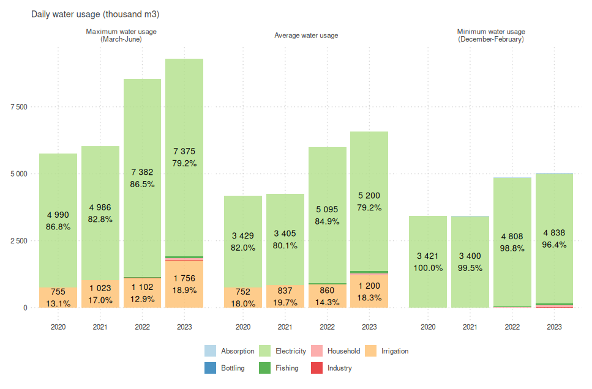

Գծապատկեր 8․ Օրական սեզոնային օգտագործումն ըստ ոլորտների Արարատյան ՋԿՏ-ում (2020-2023թթ.)

Աղբյուր․ ՀՀ ՇՄՆ ՋՌԿՎ, 01.12.2024թ․

1. Էլեկտրաէներգիայի արտադրություն. Այս ոլորտը մակերևութային ջրերի ամենամեծ օգտագործողն է՝ 2023 թվականին կազմելով 1,899.41 հազար մ³ (ընդհանուր ջրօգտագործման 78.96%-ը): Սակայն կարևոր է նշել, որ այս օգտագործումը հիմնականում ոչ սպառողական է, ինչպես քննարկվել է հիդրոէլեկտրակայանների հատուկ դիտարկման մեջ:
2. Ոռոգում. Մակերևութային ջրերի երկրորդ խոշոր սպառողը՝ 2023 թ․ օգտագործելով 414.60 հազար մ³ (մակերևութային ջրերի ընդհանուր օգտագործման 17.22%-ը):
3. Ձկնաբուծության ոլորտը նույնպես զգալիորեն հիմնվում է մակերևութային ջրերի վրա՝ 2023 թվականին օգտագործելով 22.86 հազար մ³:
4. Արդյունաբերության կողմից մակերևութային ջրերի օգտագործումը համեմատաբար փոքր է՝ 1.68 հազար մ³:

Մակերևութային ջրերի օգտագործման բաշխումը տարբեր վարչական շրջաններում ցույց է տալիս, որ Վայոց Ձորի և Արարատի մարզերը մակերևութային ջրային ռեսուրսների հիմնական օգտագործողներն են, հատկապես էլեկտրաէներգիայի արտադրության և ոռոգման նպատակով:

Հատուկ դիտարկում. Կարևոր է նշել, որ էլեկտրաէներգիայի արտադրության ոլորտում, հատկապես հիդրոէլեկտրակայանների (ՀԷԿ) կողմից օգտագործվող ջրի ծավալի հաշվարկը պահանջում է հատուկ դիտարկում: Ի տարբերություն այլ ոլորտների, ինչպիսիք են ոռոգումը, արդյունաբերությունը կամ կենցաղային օգտագործումը, հիդրոէլեկտրաէներգիայի արտադրության մեջ օգտագործվող ջուրը չի սպառվում նույն կերպ: Սա հանգեցնում է այն բանին, ինչը կարելի է անվանել ջրի «կրկնակի օգտագործում» ՀԷԿ-երում: Հիդրոէլեկտրաէներգիայի արտադրության մեջ ջուրը շեղվում է տուրբինների միջով՝ էլեկտրաէներգիա արտադրելու համար, սակայն այս գործընթացը սովորաբար չի հանգեցնում ջրի զգալի կորստի կամ սպառման: Տուրբինների միջով անցնելուց հետո ջուրը վերադարձվում է գետային համակարգ, հաճախ այն կետից ներքև, որտեղից այն սկզբնապես շեղվել էր: Սա նշանակում է, որ ջրի նույն ծավալը պոտենցիալ կարող է բազմակի անգամ օգտագործվել, երբ այն հոսում է գետի երկայնքով տեղակայված ՀԷԿ-երի շարքի միջով:

Հետևաբար, կարևոր է հասկանալ, որ էլեկտրաէներգիայի արտադրությանը վերագրվող 1,899.41 հազար մ³-ը (ընդհանուր ջրօգտագործման 78.96%-ը) չի ներկայացնում սպառված կամ կորսված ջուրը նույն կերպ, ինչպես այլ ոլորտներում օգտագործվող ջուրը: Մինչդեռ այս ծավալն ճշգրիտ արտացոլում է ՀԷԿ-երի միջով անցնող ջրի քանակը, այն չի համարժեք համակարգից հեռացված ջրին: Այս տարբերակումը մի քանի կարևոր հետևանքներ ունի Արարատյան ՋԿՏ-ում ջրային ռեսուրսների կառավարման համար.

* Ջրի առկայություն. ՀԷԿ-երում օգտագործված ջուրը մնում է հասանելի ներքևի հոսանքի օգտագործողների համար, ներառյալ այլ ՀԷԿ-եր, ոռոգման համակարգեր և էկոհամակարգեր:
* Բնապահպանական ազդեցություն. ՀԷԿ-երի ջրօգտագործման ազդեցությունը ընդհանուր ջրի առկայության վրա սովորաբար ավելի քիչ ծանր է, քան սպառողական օգտագործումների դեպքում, թեև այլ բնապահպանական նկատառումները (ինչպիսիք են հոսքի ռեժիմների փոփոխությունները) դեռևս պետք է հաշվի առնվեն:
* Ջրօգտագործման արդյունավետություն. Ջրօգտագործման արդյունավետության ավանդական չափանիշները կարող են ուղղակիորեն չկիրառվել հիդրոէլեկտրաէներգիայի արտադրության նկատմամբ, ինչը պահանջում է այլ մոտեցումներ այս ոլորտում ջրօգտագործման գնահատման և օպտիմալացման համար:
* Քաղաքականություն և պլանավորում. Ջրի կառավարման քաղաքականությունը և պլանները պետք է հաշվի առնեն այս ոչ սպառողական օգտագործումը՝ ապահովելով, որ ջրի բաշխումը և բնապահպանական հոսքի պահանջները հիմնված լինեն ավազանում ջրի օգտագործման և վերաօգտագործման հստակ ընկալման վրա:

Այս զեկույցի հետագա բաժիններում, որտեղ քննարկվելու է ջրի պահանջարկի և առաջարկի հաշվեկշիռները, մենք կտրամադրենք ավելի մանրամասն վերլուծություն, որը հաշվի կառնի հիդրոէներգետիկայի ոլորտում ջրօգտագործման այս յուրահատուկ ասպեկտը: Սա կներառի գետային համակարգերի երկայնքով բազմաթիվ ՀԷԿ-երի կասկադային էֆեկտի ուսումնասիրությունը և Արարատյան ՋԿՏ-ում ջրի առկայության վրա զուտ ազդեցության գնահատումը:

* + 1. **Ստորերկրյա ջրային ռեսուրսների ջրառաջարկը**

Մ ստորերկրյա ջրային ռեսուրսները կազմում են Արարատյան ՋԿՏ-ի ջրամատակարարման ավելի փոքր մասը, սակայն դրանք նույնպես ունեն կարևոր դեր: Համաձայն Աղյուսակ 7-ի, 2023 թվականին ստորերկրյա ջրերի ջրառը կազմել է 66.93 հազար մ³, ինչը կազմում է ընդհանուր ջրօգտագործման 2.78%-ը:

Ստորերկրյա ջրերի օգտագործման հիմնական ուղղություններն են.

1. Կենցաղային օգտագործումը ստորերկրյա ջրերի ամենամեծ սպառողն է՝ 2023 թվականին օգտագործելով 24.76 հազար մ³: Սա ենթադրում է, որ ստորերկրյա ջրերը ավազանում կենցաղային ջրամատակարարման կարևոր աղբյուր են:
2. Ոռոգումը ստորերկրյա ջրերի երկրորդ խոշոր օգտագործողն է՝ 2023 թ․ ջրառը կազմելով 23.72 հազար մ³:
3. Ձկնաբուծությունը, արդյունաբերությունը և ջրարբիացումը նույնպես օգտագործում են ստորերկրյա ջրային ռեսուրսներ, թեև ավելի քիչ չափով:
4. Հատկանշական է, որ էլեկտրաէներգիայի արտադրության ոլորտը, ըստ այս տվյալների, չի օգտագործում ստորերկրյա ջրային ռեսուրսներ:

Կենցաղային օգտագործման և ոռոգման համար ստորերկրյա ջրերի վրա հիմնվելը ընդգծում է այս ռեսուրսների կայուն կառավարման և մոնիթորինգի կարևորությունը՝ գերշահագործումը կանխելու և այս կարևոր կարիքների համար երկարաժամկետ հասանելիությունն ապահովելու համար:

Տարածաշրջանային վերլուծության հիմնական բացահայտումները ներառում են.

1. Վայոց Ձոր. Այս մարզը հետևողականորեն ցույց է տալիս ջրառի ամենաբարձր ցուցանիշը, հիմնականում էլեկտրաէներգիայի արտադրության և ոռոգման համար մակերևութային ջրերի զգալի օգտագործման պատճառով: 2023 թ․ Վայոց Ձորը կազմել է էլեկտրաէներգիայի համար օգտագործվող մակերևութային ջրերի 1,769,396 հազար մ³-ը (83.51%) և ոռոգման համար՝ 318,966 հազար մ³-ը (15.05%):
2. Արարատ. Արարատի մարզը ցույց է տալիս ջրօգտագործման բազմազանություն՝ զգալի ծավալներով ոռոգման (2023 թ․ 117,616 հազար մ³ կամ 55.82%) և էլեկտրաէներգիայի արտադրության (2023 թ․ 56,268 հազար մ³ կամ 26.70%) համար:
3. Կոտայք. Այս մարզը հիմնականում օգտագործում է մակերևութային ջրերը էլեկտրաէներգիայի արտադրության համար՝ 2023 թ․ այս նպատակով օգտագործվել է 52,767 հազար մ³ (95.96%): 4. Լոռի. Թեև Լոռին ցույց է տալիս ջրառի համեմատաբար ցածր ծավալներ, ուշագրավ է, որ 2023 թվականին գրանցված ջրօգտագործման 100%-ը (20,980 հազար մ³) եղել է էլեկտրաէներգիայի արտադրության համար:

Այս կարևոր ոլորտներում ջրառի ծավալների և դրանց հետ կապված ծախսերի ուսումնասիրությամբ մենք կարող ենք արժեքավոր պատկերացումներ ստանալ Արարատյան ՋԿՏ-ում ջրօգտագործման օրինաչափությունների և ֆինանսական հետևանքների վերաբերյալ: Այս վերլուծությունը հանդիսանում է հիմնարար բաղադրիչ ջրային ռեսուրսների կառավարման արդյունավետ ռազմավարությունների մշակման համար՝ ապահովելով ջրային ռեսուրսների կայուն և արդարացի բաշխումը՝ միաժամանակ հաշվի առնելով ջրի տնտեսական արժեքը ավազանի ընդհանուր սոցիալ-տնտեսական զարգացման համար:

* + 1. **Ջրօգտագործման սեզոնային տատանումները Արարատյան ՋԿՏ-ում**

Ինչպես երևում է Գծապատկեր 8-ից, վերջին տարիներին Արարատյան ՋԿՏ-ում գրանցված ջրօգտագործումն աճել է: Այս աճը հիմնականում պայմանավորված է ջրօգտագործման թույլտվությունների քանակի աճով և փոքր հիդրոէլեկտրակայանների (ՓՀԷԿ) կառուցմամբ:

Գծապատկերի տվյալների մեկնաբանության հիման վրա, բացառությամբ էլեկտրաէներգիայի, բոլոր ոլորտների համար առավելագույն ջրօգտագործումը հաշվարկվում է՝ հաշվի առնելով գործող պայմանագրերի ժամային ջրօգտագործումը, որը ներկայացնում է ոռոգման գագաթնակետային ամիսները: Միջին օրական ջրօգտագործումը որոշվում է՝ տարեկան օգտագործման տվյալները բաժանելով 365 օրվա վրա, որը տալիս է միջին արժեք: Նվազագույն ջրօգտագործումը գնահատվում է՝ հաշվի առնելով առավելագույն և միջին արժեքների տարբերությունը, որը ներկայացնում է օգտագործումը ձմռան ամիսներին, երբ ոռոգում չկա:

ՓՀԷԿ-երի համար տրամադրվում են ամսական ջրօգտագործման տվյալները: Առավելագույն ջրօգտագործումը հաշվարկվում է որպես մարտից հուլիս ամիսների կշռված միջին օրական արժեք, իսկ նվազագույնը՝ ձմռան ամիսների կշռված միջին օրական արժեք, երբ ջրի մատակարարումն ամենացածրն է: Կարևոր է նշել, որ ՓՀԷԿ-երի ջրօգտագործումը հետևում է սեզոնային օրինաչափության՝ ավելի բարձր օգտագործմամբ գարնանը և ամռան սկզբին՝ պայմանավորված ձնհալից և անձրևներից գետի հոսքի ավելացմամբ, և ավելի ցածր օգտագործմամբ ձմռանը, երբ գետի հոսքերը նվազում են:

Հիմնավորված է ոռոգման ոլորտում ձմռան ամիսների նվազագույն ջրօգտագործումը 0-ի հավասարեցնելը՝ պայմանավորված առավելագույն և միջին արժեքների միջև զգալի տարբերությամբ: Բարձր անհամապատասխանությունը ցույց է տալիս, որ ոռոգման գագաթնակետային ամիսներին ջրի պահանջարկը զգալիորեն աճում է, մինչդեռ ձմռան ամիսներին ջրի կարիքը նվազում է, հատկապես գյուղատնտեսական ոլորտում, որտեղ ջուրը հիմնականում օգտագործվում է ոռոգման նպատակներով: Ջրօգտագործման այս սեզոնային տատանումը սովորական երևույթ է արտահայտված կլիմայական փոփոխություններ ունեցող տարածաշրջաններում, որտեղ ջրի պահանջարկը տատանվում է՝ կախված գյուղատնտեսական գործունեությունից և կլիմայական պայմաններից:

Ինչպես երևում է Գծապատկեր 8-ից, էլեկտրաէներգիայի ոլորտը, որը ներառում է ՓՀԷԿ-երը, ցույց է տալիս ամենաբարձր ջրօգտագործումը բոլոր սեզոններում՝ 2020-ից 2023 թվականներին նկատելի աճով: Ոռոգման ոլորտը ցուցաբերում է ամենազգալի սեզոնային տատանումը՝ գագաթնակետային օգտագործմամբ առավելագույն ջրօգտագործման ժամանակահատվածում (մարտ-հունիս) և նվազագույն կամ զրոյական օգտագործմամբ նվազագույն ջրօգտագործման ժամանակահատվածում (դեկտեմբեր-փետրվար):

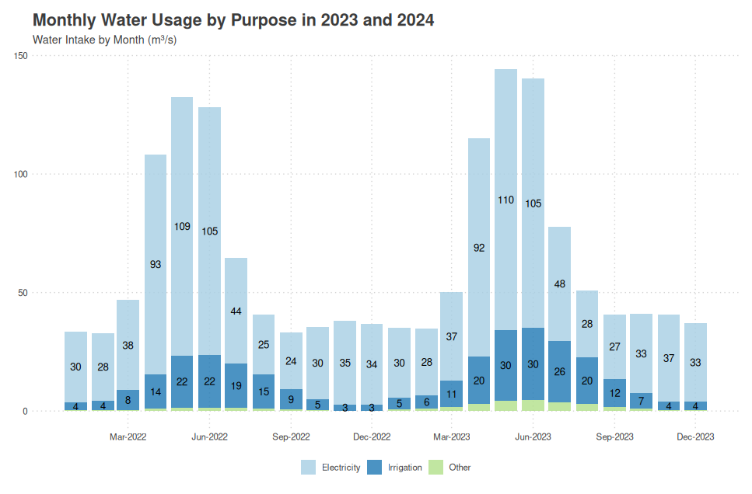

Գծապատկեր 9․ Ամսական ջրօգտագործումն ըստ նպատակի 2023 և 2024 թվականներին

Աղբյուր: ՀՀ ՇՄՆ ՋՌԿՎ, 01.12.2024թ․

Գծապատկեր 9-ը տրամադրում է Արարատյան ՋԿՏ-ում հիմնական ոլորտների, հիմնականում Էլեկտրաէներգիայի և Ոռոգման, ամսական ջրառի ավելի մանրամասն պատկերը: Կարևոր է նշել, որ մինչդեռ Էլեկտրաէներգիայի ոլորտում ամսական օգտագործման տվյալները հասանելի և հուսալի են, Ոռոգման տվյալները գնահատված են՝ հիմնվելով մի քանի ամսական տվյալների կետերի վրա:

Գրաֆիկը հստակ ցույց է տալիս ավազանում ջրօգտագործման սեզոնային օրինաչափությունը: Էլեկտրաէներգիայի ոլորտի համար, որը գերակշռում են ՓՀԷԿ-երը, ջրօգտագործումը գագաթնակետին է հասնում գարնանը և ամռան սկզբին (մարտից հուլիս), ինչը համընկնում է ձնհալից և գարնանային անձրևներից գետի հոսքի ավելացման հետ: Այնուհետև օգտագործումը նվազում է ուշ ամռանը և աշնանը՝ հասնելով իր նվազագույն կետին ձմռանը:

Ոռոգման ոլորտը ցույց է տալիս լրացուցիչ օրինաչափություն՝ ջրօգտագործման կտրուկ աճով ապրիլից օգոստոս, գագաթնակետին հասնելով ամռան ամիսներին, երբ մշակաբույսերի ջրի պահանջները ամենաբարձրն են: Այնուհետև օգտագործումը կտրուկ նվազում է աշնանը և ձմռանը, երբ ոռոգման կարիքները նվազագույն են:

Արժե նշել, որ քանի որ միջնաժամկետ հեռանկարում այս ջրային պաշարների կառավարման մարմնում (ՋՊԿՄ) նոր ջրօգտագործման թույլտվություններ չեն ակնկալվում, ջրառի օրինաչափությունը հավանաբար կմնա նման գրաֆիկում ցուցադրվածին՝ կլիմայական գործոններով պայմանավորված որոշ հնարավոր սեզոնային տատանումներով: Թույլտվությունների տրամադրման այս կայունությունը որոշակի կանխատեսելիություն է ապահովում ջրային ռեսուրսների կառավարման համար, բայց նաև ընդգծում է գոյություն ունեցող բաշխման շրջանակներում ջրօգտագործման օպտիմալացման կարևորությունը:

Երկու գծապատկերներում դիտարկված սեզոնային օրինաչափությունները ընդգծում են ջրային ռեսուրսների արդյունավետ կառավարման և բաշխման ռազմավարությունների անհրաժեշտությունը: Այս օրինաչափությունների ըմբռնումը կարևոր է հարմարվողական մոտեցումների մշակման համար՝ ապահովելու համար բավարար ջրամատակարարում առավելագույն պահանջարկի ժամանակահատվածներում և օպտիմալացնելու ջրօգտագործումը ամբողջ տարվա ընթացքում: Հաշվի առնելով ոլորտին հատուկ սեզոնային ջրօգտագործման օրինաչափությունները, շահագրգիռ կողմերը կարող են կայացնել տեղեկացված որոշումներ և իրականացնել թիրախավորված միջոցառումներ՝ բարելավելու ջրօգտագործման արդյունավետությունը և կայուն կառավարումը Արարատյան ՋԿՏ-ում:

* + 1. **Օգտագործելի, ռազմավարական և ազգային ջրային պաշարներ**

Հայաստանի Հանրապետության Ջրի ազգային ծրագիրը սահմանում է հիմնարար սկզբունքներ ազգային, ռազմավարական և օգտագործելի ջրային պաշարների գնահատման, ինչպես նաև ջրամատակարարման և պահանջարկի գնահատման, հիմնական խնդիրների լուծման և ջրային ոլորտի պահպանության ու զարգացման հեռանկարների ուրվագծման համար: Հաշվի առնելով ջրի սահմանափակ հասանելիությունը, դրա նշանակությունը մարդու բարեկեցության և էկոհամակարգերի պահպանման համար, ծրագիրը շեշտադրում է ջրային ռեսուրսների գնահատումը՝ կապված պահանջարկի հետ, ինչպես ջրային, այնպես էլ ավելի լայն էկոհամակարգերում էկոլոգիական հավասարակշռությունը պահպանելու համար:

Ջրի ազգային ծրագիրը սահմանում է օգտագործելի, ռազմավարական և ազգային ջրային պաշարների գնահատականները բոլոր 6 գետավազանային կառավարման տարածքների համար:

Օգտագործելի ջրային ռեսուրսներ. Սրանք այն ջրային ռեսուրսներն են, որոնք հասանելի են սպառողական օգտագործման համար՝ առանց վտանգելու Ազգային ջրային պաշարը: Դրանք ներառում են Հայաստանի տարածքում գոյացած գետային հոսքը, գետային հոսքերի մի մասը և վերականգնվող ստորերկրյա ջրային ռեսուրսները՝ բացառությամբ էկոլոգիական հոսքի: Ջրօգտագործման թույլտվությունները չեն կարող գերազանցել ավազանային կառավարման պլաններին համապատասխան կոնկրետ ջրային մարմիններին հատկացված օգտագործելի ռեսուրսները:

Ռազմավարական ջրային պաշար. Սա վերաբերում է ջրի որակին և քանակին, որն անհրաժեշտ է մարդու հիմնական կարիքները բավարարելու և ջրային էկոհամակարգերը պաշտպանելու համար արտակարգ իրավիճակների, ինչպիսիք են երաշտները, էկոլոգիական աղետները և էներգետիկ ճգնաժամերը: Ռազմավարական ստորերկրյա ջրային պաշարները ստացվում են գոյություն ունեցող և նոր հորատված հորերից հոսքերի կայուն օգտագործումից: Ռազմավարական պաշարները պարբերաբար ճշգրտվում են Հայաստանի կառավարության կողմից և օգտագործվում են կառավարության որոշումների հիման վրա:

Ազգային ջրային պաշար. Այն ընդգրկում է ջրի որակը և քանակը, որն անհրաժեշտ է մարդու ներկա և ապագա կարիքները բավարարելու, ջրային էկոհամակարգերը պաշտպանելու և ջրային ռեսուրսների կայուն զարգացումն ու օգտագործումն ապահովելու համար: Ազգային ջրային պաշարը հաշվարկվում է որպես Հայաստանի ընդհանուր ջրային ռեսուրսների և օգտագործելի ու ռազմավարական ջրային պաշարների գումարի տարբերություն:

Ազգային ջրային պաշարի օգտագործումը սովորաբար արգելված է, բացառությամբ ռազմավարական ջրային պաշարի սպառման դեպքերի: Նման որոշումները կայացվում են Հայաստանի Հանրապետության կառավարության կողմից՝ հետևելով Հայաստանի Ազգային ջրային խորհրդի առաջարկություններին: Ազգային ջրային պաշարը ներառում է այնպիսի տարրեր, ինչպիսիք են լճերի ծավալները, խորքային ստորերկրյա ջրային ռեսուրսները և սառցադաշտերը՝ մինչև հալվելը:

* + 1. **Ջրառաջարկի ներկա և ապագա վիճակը Արարատյան ՋԿՏ-ում**

Այս բաժինը կենտրոնանում է Արարատյան ՋԿՏ-ի հիմնական գետավազաններում մակերևութային ջրառաջարկի գնահատման վրա:

-ը ներկայացնում է մակերևութային ջրերի ջրառաջարկի տվյալները Արարատյան ՋԿՏ-ի տարբեր հիդրոլոգիական դիտակետերի համար: Այս տվյալները կարևոր պատկերացումներ են տալիս ավազանում ջրային ռեսուրսների առկայության և բաշխման վերաբերյալ:

Կարևոր է նշել, որ Արարատյան ՋԿՏ-ում ստորերկրյա ջրային ռեսուրսների համապարփակ տվյալները ներկայումս սահմանափակ են: Ավելին, ստորերկրյա ջրերի արտահոսքը կազմում է ավազանում ընդհանուր ջրօգտագործման միայն փոքր մասը: Այս գործոնների պատճառով ստորերկրյա ջրերի առաջարկի և պահանջարկի մանրամասն հաշվարկը այս փուլում ճշգրիտ չի կարող կատարվել:

Մակերևութային ջրերի վրա կենտրոնացումը հիմնավորված է ավազանի ջրային դինամիկայում դրանց գերակշռող դերով, ինչը երևում է նախկինում ներկայացված ջրօգտագործման տվյալներից: Մակերևութային ջրի աղբյուրները, հատկապես հիդրոէներգետիկ և ոռոգման ոլորտների կողմից օգտագործվողները, կազմում են Արարատյան ՋԿՏ-ում ջրօգտագործման մեծամասնությունը:

**Աղյուսակ 8․ Մակերևութային ջրերի միջին ջրառաջարկը Արարատյան ՋԿՏ-ում**

|  |  |  |  |  |  |  |  |  |  |  |
| --- | --- | --- | --- | --- | --- | --- | --- | --- | --- | --- |
| **Հիդրոլոգիական դիտակետ** | Ազատ-Գառնի | Վեդի-Ուրցաձոր | Արփա-Ջերմուկ | Արփա-Եղեգնաձոր | Արփա-Արենի | Վայք-Զառիթափ | Եղեգիս-Հերմոն | Եղեգիս-Շատին | Սելիմագետ-Շատին | Արտաբուն-Արտաբյունք |
| **Տարեկան, մլն մ3** | 129.5 | 56.5 | 127.0 | 437.6 | 730.4 | 12.8 | 158.9 | 270.7 | 66.1 | 34.1 |

* Միջինը հաշվարկված է 2010-ից 2023 թվականների դիտարկումների տվյալների հիման վրա

2023 թվականի համար Արարատյան ՋԿՏ-ում սեզոնային ջրառաջարկի հաշվարկման համար հաշվի են առնվել միջին տարեկան և սեզոնային հոսքի հիմնական բնութագրերը: Արարատյան ՋԿՏ-ը տարվա ընթացքում ունի հստակ սեզոններ, ներառյալ գարնանային բարձր հոսքերը, ամառ-աշնանային հոսքը և ցածր ջրի ժամանակահատվածները: Տարեկան հոսքի մեծ մասը՝ մոտավորապես 70%-ը, տեղի է ունենում վարարումների սեզոնի ընթացքում: Տարեկան հոսքի մնացած 30%-ը տեղի է ունենում մյուս ամիսների ընթացքում:Աղյուսակ 9-ը ուրվագծում է սեզոնային ջրօգտագործումը՝ հիմնված ամսական տոկոսների վրա:

**Աղյուսակ 9․ Միջին սեզոնային ջրառաջարկը Արարատյան ՋԿՏ-ում**

|  |  |  |  |  |  |  |  |  |  |  |  |  |  |
| --- | --- | --- | --- | --- | --- | --- | --- | --- | --- | --- | --- | --- | --- |
| **Ամիս** |  | **XII** | **I** | **II** | **III** | **IV** | **V** | **VI** | **VII** | **VIII** | **IX** | **X** | **XI** |
| **Սեզոնային %** | 100 | 14 | | | 70 | | | | 16 | | | | |
| **Ամսական %** | 100 | 4.7 | 4.7 | 4.7 | 17.5 | 17.% | 17.5 | 17.5 | 3.2 | 3.% | 3.2 | 3.2 | 3.2 |
| Տարեկան ջրառաջարկ (մլն մ3) | | Օրական սեզոնային ջրառաջարկ (հազար մ3) | | | | | | | | | | | |
| Ազատ-Գառնի | 129 | 6.1 | 6.1 | 6.1 | 22.6 | 21.9 | 22.6 | 22.6 | 4.1 | 4.1 | 4.1 | 4.1 | 4.1 |
| Վեդի-Ուրցաձոր | 57 | 2.7 | 2.7 | 2.7 | 10.0 | 9.7 | 10.0 | 10.0 | 1.8 | 1.8 | 1.8 | 1.8 | 1.8 |
| Արփա-Ջերմուկ | 127 | .0 | .0 | .0 |  |  |  |  |  |  |  |  |  |
| Արփա-Եղեգնաձոր | 438 | 20.6 | 20.6 | 20.6 |  |  |  |  |  |  |  |  |  |
| Արփա-Արենի | 730 |  |  |  |  |  |  |  |  |  |  |  |  |
| Վայք-Զառիթափ | 13 |  |  |  |  |  |  |  |  |  |  |  |  |
| Եղեգիս-Հերմոն | 159 |  |  |  |  |  |  |  |  |  |  |  |  |
| Եղեգիս-Շատին | 271 |  |  |  |  |  |  |  |  |  |  |  |  |
| Սելիմագետ-Շատին | 66 |  |  |  |  |  |  |  |  |  |  |  |  |
| Արտաբուն-Արտաբյունք | 34 |  |  |  |  |  |  |  |  |  |  |  |  |
| **Ընդհանուր ջրառաջարկ** | 2024 |  |  |  |  |  |  |  |  |  |  |  |  |

* Միջինը հաշվարկված է 2010-2023 թվականների դիտարկումների տվյալների հիման վրա

Ավելին, ստորերկրյա ջրերի ջրառաջարկը, մասնավորապես օգտագործելի ստորերկրյա ջրային ռեսուրսները, ստացվում են Արարատյան ՋԿՏ-ի տարբեր աղբյուրներից: Վերոնշյալ աղյուսակը ներկայացնում է տարածաշրջանի առանձին գետերի օգտագործելի ստորերկրյա և մակերևութային ջրային ռեսուրսները:

Այս գնահատումը հիմնված է 2023 թվականի տվյալների վրա և արժեքավոր պատկերացումներ է տալիս Արարատյան ՋԿՏ-ում ջրառաջարկի ներկա և ապագա սցենարի վերաբերյալ:

## Ջրապահանջարկի գնահատում` ըստ առանձին ջրային ռեսուրսների և ջրօգտագործման նպատակների

Արարատյան ՋԿՏ-ում տարբեր ոլորտների ջրի պահանջարկը հաշվարկվել է՝ օգտագործելով տարբեր նորմեր և կանոնակարգեր, ինչպես նաև ՄԱԿ-ի կողմից մշակված բնակչության աճի կանխատեսումը: Ջրի պահանջարկի վերլուծությունը ցույց տվեց, որ այն պետք է տարբերակվի երկու տեսակի. (1) փաստացի ջրի պահանջարկ և (2) փաստացի ջրի պահանջարկ գումարած չհաշվառված ջուր, որը պետք է վերցվի ջրի աղբյուրից՝ փաստացի ջրի պահանջարկը բավարարելու համար: Այս վերլուծության շրջանակներում «փաստացի ջրի պահանջարկ գումարած չհաշվառված ջուր»-ը դիտարկվում է որպես «ջրի պահանջարկ»:

Խմելու-կենցաղային օգտագործման համար ջրի պահանջարկը հաշվարկվել է՝ հաշվի առնելով «Հայջրմուղկոյուղի» ՓԲԸ-ի կանխատեսումը (2014 թվականին մշակված «Ընդհանուր կառավարման պլան» փաստաթուղթ): Ջրի պահանջարկի կանխատեսումը բխում է կառավարվող գյուղական տարածքների համար «Հայջրմուղկոյուղի» ՓԲԸ-ի տվյալների վիճակագրական վերլուծությունից և հիմնված է այն ենթադրության վրա, որ ներկայումս յուրաքանչյուր անձ սպառում է 250 լ/մարդ/օր: Երկարաժամկետ հեռանկարում ակնկալվում է, որ ջրի միջին պահանջարկը կնվազի մինչև 150 լ/մարդ/օր՝ 2040 թվականի պլանավորման հորիզոնի համար, միջանկյալ տարիների համար գծային նվազմամբ: Միաժամանակ, չհաշվառված ջրի մակարդակը նույնպես կկրճատվի:

Սույն վերլուծության համար ենթադրում ենք, որ ջրի միջին օրական սպառումը կմնա հաստատուն՝ 250 լ/մարդ/օր թե՛ քաղաքային, թե՛ գյուղական տարածքների համար (չնայած քաղաքային տարածքներում այն 150 լ/մարդ/օր մակարդակի վրա է): Միջին ջրասպառումը հաշվի առնելու պատճառն այն է, որ մինչ այժմ շատ սպառողներ օգտագործում են խմելու ջուրը փոքրածավալ ոռոգման համար և նախընտրում են չհաշվառվել: Այնուամենայնիվ, հենց որ ջուրը դառնա ապրանք, մարդիկ կշեշտադրեն ծախսերի խնայողության միջոցառումները:

Արարատյան ՋԿՏ-ի համար ջրօգտագործման պահանջարկի կանխատեսումը դիտարկում է տարբեր ոլորտներ, ներառյալ ՓՀԷԿ-երը, խմելո-կենցաղային օգտագործումը, ոռոգումը, արդյունաբերությունը և շշալցումը: Կանխատեսման նպատակն է գնահատել ապագա ջրասպառումը՝ հիմնվելով յուրաքանչյուր ոլորտին վերաբերող կոնկրետ գործոնների վրա:

* + 1. **Մակերևութային ջրային ռեսուրսներ**

Արարատյան ՋԿՏ-ում մակերևութային ջրօգտագործման կանխատեսումը գնահատվում է՝ օգտագործելով ոլորտին հատուկ մեթոդաբանություններ:

**Խմելու-կենցաղային ջրօգտագործման կանխատեսում.** Ապագա խմելու-կենցաղային ջրօգտագործում = Ներկա խմելու-կենցաղային ջրօգտագործում * (Կանխատեսվող բնակչություն / Ներկա բնակչություն) * (Կանխատեսվող կենցաղային ջասպառում մեկ շնչի հաշվով)

«Կանխատեսվող բնակչությունը» ներկայացնում է դիտարկվող ապագա տարվա համար գնահատված բնակչությունը, իսկ «Ներկա բնակչությունը» համապատասխանում է ավազանի ներկա բնակչությանը: «Կանխատեսվող կենցաղային ջրասպառում մեկ շնչի հաշվով» գործոնը ենթադրվում է, որ կաճի տարեկան 0.995 տեմպով, ինչը ներկայացնում է ջրի արդյունավետության տարեկան 0.5% բարելավում: Այս աճը համահունչ է նմանատիպ սոցիալ-տնտեսական բնութագրեր ունեցող եվրոպական երկրների զարգացման ուղուն:

**Ոռոգման ջրօգտագործման կանխատեսում.** Ապագա ոռոգման ջրօգտագործում = Ներկա ոռոգման ջրօգտագործում * (Կանխատեսվող բնակչություն / Ներկա բնակչություն) * (Կանխատեսվող ոռոգման արդյունավետության գործակից)

«Կանխատեսվող բնակչությունը» ներկայացնում է ապագա տարվա գնահատված բնակչությունը, իսկ «Ներկա բնակչությունը» համապատասխանում է ավազանի ներկա բնակչությանը: «Կանխատեսվող ոռոգման արդյունավետության գործակիցը» ենթադրվում է, որ կաճի տարեկան 0.995 տեմպով, արտացոլելով ոռոգման արդյունավետության տարեկան 0.5% բարելավում: Այս արժեքը հիմնված է նմանատիպ գյուղատնտեսական պրակտիկա ունեցող եվրոպական երկրներում ոռոգման միջին ջրօգտագործման վրա:

**ՓՀԷԿ-երի ջրօգտագործման կանխատեսում.** Արարատյան ՋԿՏ-ում փոքր հիդրոէլեկտրակայանների (ՓՀԷԿ) ջրօգտագործման կանխատեսումը պահանջում է առանձնահատուկ մոտեցում՝ պայմանավորված դրա յուրահատուկ բնութագրերով: Ի տարբերություն այլ ոլորտների, ՓՀԷԿ-երի ջրօգտագործումն ուղղակիորեն կապված չէ բնակչության աճի հետ, այլ պայմանավորված է ազգային էներգետիկ պահանջարկով և կարգավորող գործոններով:

Կարճաժամկետ հեռանկարում (0-10 տարի) ակնկալվում է, որ ՓՀԷԿ-երի ջրօգտագործումը կմնա հաստատուն ներկա մակարդակի վրա՝ արտացոլելով տարածաշրջանում ՓՀԷԿ-երի լիցենզիաների կայունացումը և գոյություն ունեցող հզորությունների լիարժեք օգտագործումը: Այս ժամանակահատվածի համար կանխատեսումը կարող է արտահայտվել հետևյալ կերպ.

Ապագա ՓՀԷԿ-երի ջրօգտագործում (0-10 տարի) = Ներկա ՓՀԷԿ-երի ջրօգտագործում

10 տարուց ավելի երկարաժամկետ կանխատեսումների համար հաշվի են առնվում ազգային էլեկտրաէներգիայի պահանջարկի միտումները և հիդրոէներգետիկ ոլորտում արդյունավետության բարելավումները: Ապագա ՓՀԷԿ-երի ջրօգտագործումը հաշվարկվում է հետևյալ բանաձևով.

Ապագա ՓՀԷԿ-երի ջրօգտագործում (10+ տարի) = Ներկա ՓՀԷԿ-երի ջրօգտագործում * Էլեկտրաէներգիայի պահանջարկի գործակից * Արդյունավետության գործակից

Որտեղ՝ Էլեկտրաէներգիայի պահանջարկի գործակից = Կանխատեսվող ազգային էլեկտրաէներգիայի պահանջարկ / Ներկա ազգային էլեկտրաէներգիայի պահանջարկ Արդյունավետության գործակից = (1 - Տարեկան արդյունավետության բարելավում)^(Տարիների քանակը բազային տարուց)

Էլեկտրաէներգիայի պահանջարկի գործակիցը բխում է կանխատեսվող ազգային էլեկտրաէներգիայի պահանջարկից՝ հաշվի առնելով էլեկտրական տրանսպորտային միջոցների ընդունումը, էլեկտրական ջեռուցման անցումը և ազգային ցանցում արևային էներգիայի աճող ներդրումը: Արդյունավետության գործակիցը ներառում է հիդրոէներգետիկ ոլորտում ակնկալվող տեխնոլոգիական առաջընթացը և ենթակառուցվածքների արդիականացումը:

Այս մեթոդաբանությունը հաշվի է առնում նաև կլիմայի փոփոխության հնարավոր ազդեցությունը հիդրոէլեկտրաէներգիայի արտադրության համար ջրի հասանելիության վրա: Կանխատեսման կանոնավոր թարմացումները՝ հիմնված փաստացի տվյալների, քաղաքականության փոփոխությունների և էներգետիկ ոլորտի զարգացումների վրա, էական են դրա ճշգրտությունը և արդիականությունը պահպանելու համար:

Այս մոտեցումը կիրառելով՝ ՓՀԷԿ-երի ջրօգտագործման կանխատեսումը համապատասխանում է Հայաստանի էներգետիկ ոլորտի ավելի լայն միտումներին՝ միաժամանակ տրամադրելով ճկուն շրջանակ, որը կարող է հարմարվել երկրի էներգետիկ լանդշաֆտի ապագա փոփոխություններին:

**Արդյունաբերական ջրօգտագործման կանխատեսում**. Ապագա արդյունաբերական ջրօգտագործում = Ներկա արդյունաբերական ջրօգտագործում * (Կանխատեսվող բնակչություն / Ներկա բնակչություն)

Արդյունաբերության ոլորտի ջրօգտագործումը ենթադրվում է, որ ուղղակիորեն կապված է բնակչության աճի հետ՝ առանց լրացուցիչ գործոնների, քանի որ դժվար է ճշգրիտ գնահատել ապագա արդյունաբերական ջրի պահանջարկը:

**Շշալցման ջրօգտագործման կանխատեսում**. Ապագա շշալցման ջրօգտագործում = Ներկա շշալցման ջրօգտագործում * (Կանխատեսվող բնակչություն / Ներկա բնակչություն) * (Կանխատեսվող շշալցված ջրի սպառում մեկ շնչի հաշվով)

«Կանխատեսվող շշալցված ջրի սպառում մեկ շնչի հաշվով» գործոնը ենթադրվում է, որ կաճի տարեկան 0.005 տեմպով, արտացոլելով շշալցված ջրի օգտագործման տարեկան 0.5% աճ: Այս աճը հիմնված է շշալցված ջրի սպառման աճի դիտարկված միտումների վրա:

**Ձկնաբուծության ջրօգտագործման կանխատեսում.** Արարատյան ՋԿՏ-ում ձկնաբուծության ջրօգտագործումը համեմատաբար կայուն է և ուղղակիորեն կախված չէ բնակչության աճից: Ձկնաբուծության ջրօգտագործումը սերտորեն կապված է գետում և շրջակա ջրային մարմիններում բնական ձկնային պոպուլյացիաների հետ: Հետևաբար, ձկնաբուծության ջրօգտագործման կանխատեսումը նույնպես մնում է հաստատուն ժամանակի ընթացքում.

Ապագա ձկնաբուծության ջրօգտագործում = Ներկա ձկնաբուծության ջրօգտագործում

Կլանման ջրօգտագործման կանխատեսում. Ապագա կլանման ջրօգտագործում = Ներկա կլանման ջրօգտագործում

Արարատյան ՋԿՏ-ում կլանման ջրօգտագործումը, որը ներառում է բնական էկոհամակարգերի կողմից կլանված ջուրը, համեմատաբար կայուն է և ուղղակիորեն կապված չէ բնակչության աճի կամ մարդկային գործունեության հետ:

* + 1. **Ստորերկրյա ջրային ռեսուրսներ**

Արարատյան ՋԿՏ-ում ստորերկրյա ջրերի օգտագործման կանխատեսումը հետևում է մակերևութային ջրերի նման մեթոդաբանություններին այնպիսի ոլորտների համար, ինչպիսիք են կենցաղային օգտագործումը, արդյունաբերությունը և շշալցումը: Այնուամենայնիվ, կարևոր է նշել, որ ստորերկրյա ջրերի օգտագործումը զգալիորեն ցածր է, քան մակերևութային ջրերի օգտագործումը ավազանում:

**Խմելու-կենցաղային ստորերկրյա ջրօգտագործման կանխատեսում.** Ապագա կենցաղային ստորերկրյա ջրօգտագործում = Ներկա կենցաղային ստորերկրյա ջրօգտագործում * (Կանխատեսվող բնակչություն / Ներկա բնակչություն) * (Կանխատեսվող կենցաղային ջրասպառում մեկ շնչի հաշվով)

Բնակչության կանխատեսման և ջրասպառման արդյունավետության բարելավումների ենթադրությունները մնում են նույնը, ինչ մակերևութային ջրերի համար:

Արդյունաբերական ստորերկրյա ջրօգտագործման կանխատեսում. Ապագա արդյունաբերական ստորերկրյա ջրօգտագործում = Ներկա արդյունաբերական ստորերկրյա ջրօգտագործում * (Կանխատեսվող բնակչություն / Ներկա բնակչություն)

**Շշալցման ստորերկրյա ջրօգտագործման կանխատեսում.** Ապագա շշալցման ստորերկրյա ջրօգտագործում = Ներկա շշալցման ստորերկրյա ջրօգտագործում * (Կանխատեսվող բնակչություն / Ներկա բնակչություն) * (Կանխատեսվող շշալցված ջրի սպառում մեկ շնչի հաշվով)

Շշալցված ջրի սպառման աճի ենթադրությունները մնում են նույնը, ինչ մակերևութային ջրերի համար:

Արժե նշել, որ ՓՀԷԿ-երի և խոշորածավալ ոռոգման նման ոլորտները հիմնականում հիմնվում են մակերևութային ջրերի վրա, այնպես որ դրանց ազդեցությունը ստորերկրյա ջրերի օգտագործման վրա նվազագույն է:

Տրամադրված տվյալների և կանխատեսումների հիման վրա ակնհայտ է, որ մակերևութային ջրային ռեսուրսները գերակշռող դեր են խաղում Արարատյան ՋԿՏ-ում տարբեր ոլորտների ջրի պահանջարկը բավարարելու գործում: Ստորերկրյա ջրային ռեսուրսները, թեև կարևոր են որոշ ոլորտների համար, ինչպիսին է կենցաղային օգտագործումը, ներկայացնում են ընդհանուր ջրօգտագործման ավելի փոքր մասը: Այս բաշխումը ընդգծում է ավազանում երկարաժամկետ ջրային անվտանգությունն ապահովելու համար թե՛ մակերևութային, թե՛ ստորերկրյա ջրային ռեսուրսների կայուն կառավարման պրակտիկաների կարևորությունը:

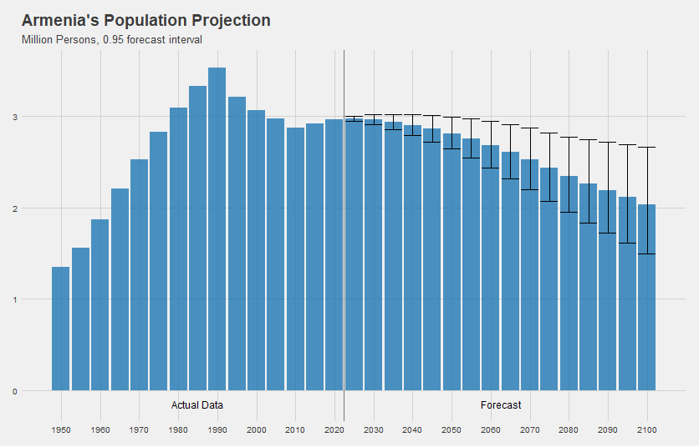

Գծապատկեր 10․ Հայաստանի բնակչության կանխատեսում

*Աղբյուր՝ Աշխարհի բնակչության հեռանկարները 2019*

Հիմնվելով բնակչության կանխատեսումների և տարբեր ոլորտների կանխատեսումների իրականացման վրա, ստորև ներկայացված են գետի պահանջարկի կանխատեսման թվերը:

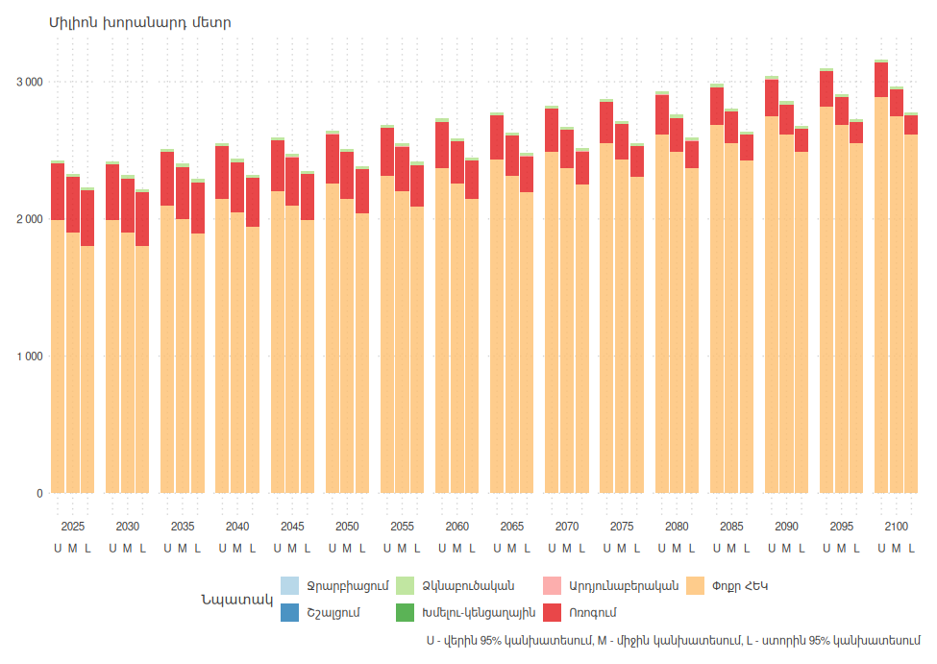

Գծապատկեր 11․ Արարատյան ՋԿՏ-ի մակերևութային ջրերի պահանջարկի կանխատեսումն ըստ ոլորտների

## Ջրառաջարկի և ջրապահանջարկի փոփոխության վերլուծություն և կանխատեսման սցենարներ

Ջրային հաշվեկշիռը թույլ է տալիս որոշել ՋԿՏ-ի կամ դրա առանձին մասերի ջրի պահանջարկը և ջրառաջարկը: Այն որոշում է ջրային ռեսուրսների ավելցուկը կամ պակասորդը տվյալ ՋԿՏ-ում կամ դրա ցանկացած մասում:

Աղյուսակ 10-ում ջրապահանջարկը վերլուծվում է բազմամյա ժամանակահատվածի համար (միջին, բարձր ջրային տարի, ցածր ջրային տարի), ինչպես նաև կանխատեսվում է մինչև 2100 թվականը: Ջրապահանջարկը կանխատեսման համար օգտագործվել են կլիմայի փոփոխության երկու սցենար՝ օպտիմիստական (IPCC RCP6.0) և պեսիմիստական (IPCC RCP8.5):

Հուլիս-սեպտեմբեր ամիսները ջրօգտագործման համար կրիտիկական սեզոն են, քանի որ այս ժամանակահատվածում մատակարարումը կրիտիկական ցածր է ցածր տեղումների պատճառով, իսկ պահանջարկը բարձր է՝ առավելագույն ջրօգտագործմամբ: Անհրաժեշտ է վերլուծել այս ամիսներին հնարավոր ջրի պակասորդը:

**Աղյուսակ 10․ Արարատյան ՋԿՏ-ում մակերևութային ջրերի ներկա և ապագա տարեկան ջրառաջարկը և պահանջարկը (մլն մ³)**

|  |  |  |  |  |  |  |  |  |  |  |  |  |  |  |  |  |  |  |  |  |
| --- | --- | --- | --- | --- | --- | --- | --- | --- | --- | --- | --- | --- | --- | --- | --- | --- | --- | --- | --- | --- |
| **Ջրառա-ջարկ և պահանջարկ** |  |  | **Կանխատեսման վերին սահման** | | | | | | | | | **Կանխատեսման ստորին սահման** | | | | | | | | |
| **2021** | **2025** | **2030** | **2040** | **2050** | **2060** | **2070** | **2080** | **2090** | **2100** | **2025** | **2030** | **2040** | **2050** | **2060** | **2070** | **2080** | **2090** | **2100** |
| **Ջրառաջարկ** | **Արփա-Արենի** | 30 | 22 | 20 | 14 | 02 | 689 | 677 | 66 | 55 | 45 | 12 | 05 | 93 | 66 | 40 | 15 | 79 | 45 | 13 |
| **Արփա-Ջերմուկ** | 127 | 127 | 7 | 28 | 28 | 28 | 28 | 28 | 29 | 30 | 26 | 25 | 25 | 23 | 21 | 20 | 17 | 15 | 12 |
| **Արփա-Եղեգնաձոր** | 38 | 23 | 18 | 08 | 88 | 69 | 50 | 30 | 11 | 93 | 16 | 409 | 95 | 63 | 334 | 07 | 70 | 37 | 09 |
| **Արտաբուն-Արտայրուք** | 4 | 4 | 35 | 5 | 5 | 5 | 36 | 6 | 7 | 8 | 4 | 4 | 3 | 3 | 3 | 2 | 2 | 1 | 0 |
| **Ազատ-Գառնի** | 29 | 128 | 127 | 126 | 124 | 121 | 119 | 116 | 114 | 112 | 126 | 126 | 124 | 119 | 115 | 111 | 105 | 100 | 94 |
| **Սելիմագետ-Շատին** | 66 | 66 | 66 | 65 | 64 | 63 | 62 | 62 | 62 | 61 | 64 | 63 | 62 | 58 | 55 | 53 | 48 | 45 | 41 |
| **Վայք-Զառիթափ** | 13 | 13 | 13 | 13 | 13 | 14 | 14 | 14 | 15 | 15 | 13 | 13 | 13 | 12 | 12 | 12 | 12 | 12 | 12 |
| **Վեդի-Ուրցաձոր** | 57 | 56 | 56 | 56 | 56 | 55 | 55 | 55 | 55 | 55 | 55 | 55 | 54 | 52 | 50 | 49 | 46 | 44 | 41 |
| **Եղեգիս-Հերմոն** | 159 | 159 | 159 | 159 | 159 | 159 | 158 | 159 | 160 | 161 | 156 | 156 | 154 | 150 | 147 | 144 | 139 | 134 | 130 |
| **Եղեգիս-Շատին** | 271 | 272 | 273 | 274 | 75 | 276 | 277 | 281 | 284 | 288 | 268 | 267 | 266 | 262 | 259 | 256 | 251 | 246 | 242 |
| **Արարատյան ՋԿՏ (Ընդհանուր ջրառաջարկ)** | **2,024** | **2,001** | **1,993** | **1,978** | **1,943** | **1,910** | **1,877** | **1,849** | **1,822** | **1,797** | **1,970** | **1,952** | **1,918** | **1,840** | **1,767** | **1,698** | **1,599** | **1,508** | **1,424** |
| **Ջրապահանջարկ** | **Ձկնաբուծություն** | 23 | 23 | 23 | 23 | 23 | 23 | 23 | 23 | 23 | 23 | 23 | 23 | 23 | 23 | 23 | 23 | 23 | 23 | 23 |
| **Արդյունաբերություն** | 2 | 2 | 2 | 2 | 2 | 2 | 2 | 2 | 2 | 2 | 2 | 2 | 2 | 1 | 1 | 1 | 1 | 1 | 1 |
| **Ոռոգում** | 415 | 410 | 402 | 382 | 361 | 338 | 313 | 288 | 268 | 250 | 03 | 87 | 354 | 318 | 279 | 239 | 02 | 170 | 141 |
| **ՓՀԷԿ** | 1,899 | 1,994 | 1,994 | 2,148 | 2,256 | 2,371 | 2,491 | 2,617 | 2,749 | 2,888 | 1,804 | 1,804 | 1,943 | 2,042 | 2,145 | 2,253 | 2,367 | 2,487 | 2,613 |
| **Հյուսիսային ՋԿՏ (Ընդհանուր ջրապահանջարկ)** | **2,339** | **2,429** | **2,421** | **2,555** | **2,642** | **2,733** | **2,828** | **2,929** | **3,042** | **3,163** | **2,232** | **2,216** | **2,321** | **2,384** | **2,448** | **2,517** | **2,594** | **2,681** | **2,778** |
| ***Ավելցուկ-Պակասորդ*** | | **-315** | **-428** | **-428** | **-576** | **-699** | **-823** | **-951** | **-1,080** | **-1,220** | **-1,366** | **-262** | **-264** | **-404** | **-544** | **-681** | **-819** | **-994** | **-1,173** | **-1,354** |
| ***Ավելցուկ-Պակասորդ* (առանց ՓՀԷԿ)** | | **1,585** | **1,566** | **1,566** | **1,571** | **1,558** | **1,547** | **1,540** | **1,537** | **1,530** | **1,523** | **1,542** | **1,540** | **1,539** | **1,498** | **1,464** | **1,434** | **1,373** | **1,314** | **1,260** |

Արարատյան ՋԿՏ-ում ջրառաջարկի և ջրի պահանջարկի ներկա և կանխատեսվող վիճակի վերլուծությունը բացահայտում է բարդ դինամիկա, որը պահանջում է զգույշ մեկնաբանություն և կառավարում: Այս վերլուծությունից ի հայտ են գալիս մի քանի հիմնական կետեր.

1. Ջրի ակնհայտ պակասորդ. Առաջին հայացքից ջրային հաշվեկշիռը (առաջարկ հանած պահանջարկ) բացասական է երևում և ժամանակի ընթացքում վատթարանում է: Սակայն այս սկզբնական տպավորությունը մոլորեցնող է՝ պայմանավորված փոքր հիդրոէլեկտրակայաններում (ՓՀԷԿ) ջրօգտագործման յուրահատուկ բնույթով:
2. ՓՀԷԿ-երի հատուկ դիտարկում. Ի տարբերություն սպառողական օգտագործումների, ինչպիսին է ոռոգումը, հիդրոէլեկտրաէներգիայի արտադրության մեջ օգտագործվող ջուրը համակարգից չի սպառվում: Նույն ջուրը կարող է բազմակի անգամ վերաօգտագործվել կասկադային ՓՀԷԿ-երում, ինչը հանգեցնում է օգտագործման վիճակագրության մեջ «կրկնակի հաշվարկի» էֆեկտի: Սա բացատրում է պահանջարկի կանխատեսումներում ՓՀԷԿ-երին վերագրված մեծ ծավալները:
3. Ճշգրտված ջրային հաշվեկշիռ. ՓՀԷԿ-երի օգտագործումը բացառելիս ՋԿՏ-ում հաշվեկշիռը դառնում է զգալիորեն դրական: 2023 թ․ Արարատյան ՋԿՏ-ում օգտագործելի ջրի միայն մոտ 22%-ն է փաստացի բաց թողնվում սպառողական նպատակներով: Սա ենթադրում է ջրօգտագործման ավելի կայուն սցենար, քան սկզբնապես երևում էր:
4. Կլիմայի փոփոխության ազդեցություն. Թե՛ վերին, թե՛ ստորին սահմանի կանխատեսումները ցույց են տալիս ժամանակի ընթացքում ջրամատակարարման աստիճանական նվազում, հավանաբար կլիմայի փոփոխության ազդեցության պատճառով: Այս միտումը ընդգծում է հարմարվողական կառավարման ռազմավարությունների անհրաժեշտությունը:
5. Ոլորտային պահանջարկներ. Մինչդեռ ՓՀԷԿ-երի օգտագործումը գերակշռում է պահանջարկի թվերում, ոռոգումը մնում է ջրի ամենամեծ սպառողական օգտագործողը: Ոռոգման պահանջարկի կանխատեսվող նվազումը կարող է պայմանավորված լինել ոռոգման արդյունավետության ակնկալվող բարելավումներով կամ գյուղատնտեսական պրակտիկայի փոփոխություններով:
6. Սեզոնային նկատառումներ. Հուլիս-սեպտեմբեր կրիտիկական ժամանակահատվածը, որը բնութագրվում է ցածր առաջարկով և բարձր պահանջարկով, պահանջում է հատուկ ուշադրություն ջրային ռեսուրսների կառավարման պլանավորման մեջ:
7. Երկարաժամկետ կայունություն. Չնայած ընդհանուր դրական ջրային հաշվեկշռին (բացառելով ՓՀԷԿ-երը), ջրամատակարարման նվազող միտումը և պահանջարկի հնարավոր աճը պահանջում են կառավարման նախաձեռնողական մոտեցումներ:

## Ջրառաջարկի և ջրապահանջարկի գնահատման համառոտ ամփոփում

Արարատյան ՋԿՏ-ում ջրամատակարարման և ջրի պահանջարկի գնահատումը բացահայտում է հիդրոլոգիական, տնտեսական և բնապահպանական գործոնների բարդ փոխազդեցություն: Այս ամփոփումը ընդգծում է տարածաշրջանում ջրային ռեսուրսների կառավարման հիմնական բացահայտումները և հետևանքները.

1. Ռեսուրսների բաշխում. Մակերևութային ջրերը գերակշռում են ջրամատակարարման մեջ՝ կազմելով ընդհանուր ջրօգտագործման ավելի քան 97%-ը: Ստորերկրյա ջրերը, թեև ավելի քիչ են օգտագործվում, մնում են կարևոր կոնկրետ ոլորտների համար, ինչպիսիք են կենցաղային օգտագործումը և փոքրածավալ ոռոգումը:
2. Ոլորտային պահանջարկներ. Էներգետիկ ոլորտը, մասնավորապես փոքր հիդրոէլեկտրակայանները (ՓՀԷԿ), ամենամեծ ջրօգտագործողն է, որին հաջորդում է ոռոգումը: Այնուամենայնիվ, հիդրոէներգետիկայի ջրօգտագործման ոչ սպառողական բնույթը պահանջում է օգտագործման վիճակագրության զգույշ մեկնաբանություն:
3. Սեզոնային փոփոխականություն. Ավազանը ենթարկվում է ջրի առկայության զգալի սեզոնային տատանումների՝ ամառային ամիսներին (հուլիս-սեպտեմբեր) ցածր առաջարկի և բարձր պահանջարկի կրիտիկական ժամանակաշրջաններով:
4. Կլիմայի փոփոխության ազդեցություններ. Կանխատեսումները ցույց են տալիս ժամանակի ընթացքում ջրամատակարարման աստիճանական նվազում, ինչը ընդգծում է հնարավոր ապագա պակասորդները հաղթահարելու համար հարմարվողական կառավարման ռազմավարությունների անհրաժեշտությունը:
5. Արդյունավետության բարելավումներ. Կանխատեսումները ենթադրում են ջրօգտագործման արդյունավետության հնարավոր աճ բոլոր ոլորտներում, հատկապես ոռոգման և կենցաղային օգտագործման մեջ, ինչը կարող է մասամբ հակակշռել աճող պահանջարկը:
6. Տվյալների սահմանափակումներ. Մինչդեռ վերլուծությունը տրամադրում է արժեքավոր պատկերացումներ, որոշ ասպեկտների, հատկապես ստորերկրյա ջրային ռեսուրսների վերաբերյալ տվյալների հասանելիության և որակի սահմանափակումները ընդգծում են մոնիթորինգի և տվյալների հավաքագրման համակարգերի բարելավման անհրաժեշտությունը:
7. Տարածաշրջանային տարբերություններ. Ավազանի տարբեր տարածաշրջանների միջև գոյություն ունեն ջրօգտագործման օրինաչափությունների զգալի տարբերություններ, որոնք արտացոլում են տնտեսական գործունեության բազմազանությունը և բնական ռեսուրսների բաշխումը:
8. Երկարաժամկետ կայունություն. Չնայած ոչ սպառողական օգտագործումները բացառելիս ներկայիս դրական ջրային հաշվեկշիռներին, առաջարկի և պահանջարկի երկարաժամկետ միտումները ընդգծում են ջրային ռեսուրսների կայուն կառավարման պրակտիկաների կարևորությունը:
9. Քաղաքականության հետևանքներ. Արարատյան ՋԿՏ-ում ջրօգտագործման բարդ լանդշաֆտը պահանջում է ինտեգրված քաղաքականության մոտեցումներ, որոնք հավասարակշռում են տնտեսական զարգացումը բնապահպանական պահպանության և ռեսուրսների արդարացի բաշխման հետ:

Այս ամփոփումը ընդգծում է Արարատյան ՋԿՏ-ում ջրային ռեսուրսների երկարաժամկետ կայունությունն ապահովելու համար շարունակական հետազոտությունների, մոնիթորինգի և հարմարվողական կառավարման անհրաժեշտությունը: Այն նաև ընդգծում է ջրային ռեսուրսների պլանավորման և որոշումների կայացման գործընթացներում թե՛ քանակական տվյալների, թե՛ որակական գործոնների հաշվի առնելու կարևորությունը:

Այս ամփոփագիրը տրամադրում է ջրամատակարարման և ջրի պահանջարկի գնահատման հիմնական բացահայտումների հակիրճ ակնարկ՝ ինտեգրելով փաստաթղթի տարբեր բաժինների պատկերացումները: Այն նպատակ ունի ընթերցողներին տալ համապարփակ պատկերացում Արարատյան ՋԿՏ-ի ջրային ռեսուրսների իրավիճակի մասին՝ միաժամանակ մատնանշելով այն ոլորտները, որոնք պահանջում են հետագա ուշադրություն ջրային ռեսուրսների կառավարման և քաղաքականության մշակման մեջ

# 5․ ՋՐՕԳՏԱԳՈՐԾՄԱՆ ՏՆՏԵՍԱԿԱՆ ՎԵՐԼՈՒԾՈՒԹՅՈՒՆ

## Ջրօգտագործման տարբեր ոլորտների տնտեսական վերլուծություն

* + 1. **Արարատյան ՋԿՏ-ի ջրօգտագործողները 2023 թվականին**

Գծապատկեր 12-ում ներկայացված է Արարատյան ՋԿՏ-ի հիմնական ջրօգտագործողների համապարփակ պատկերը 2023 թվականի համար, ինչը արժեքավոր տեղեկություններ է տալիս տարբեր սուբյեկտների միջև ջրօգտագործման բաշխման վերաբերյալ՝ դասակարգված ըստ ծավալի և նպատակի:

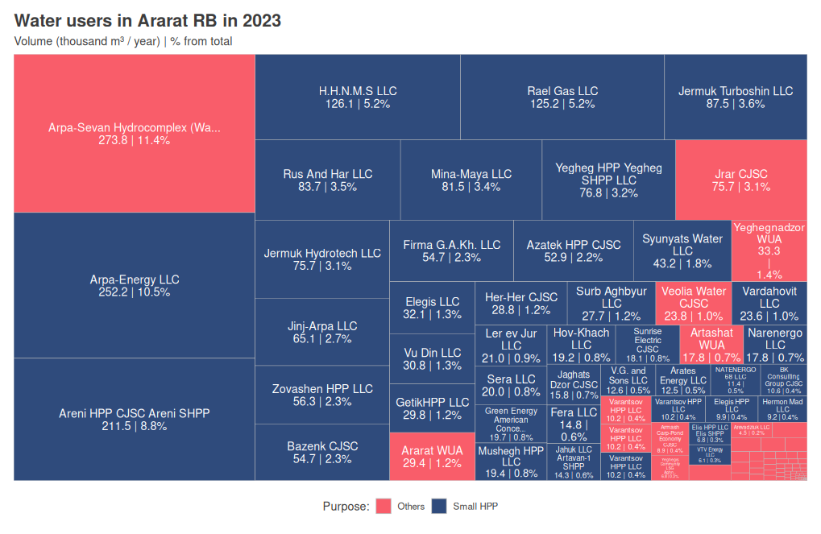

Գծապատկեր 12․ Արարատյան ՋԿՏ-ի հիմնական ջրօգտագործողները

Հիմնական դիտարկումներ.

1. Գերակշռող ջրօգտագործողներ.
   * Արփա-Սևան հիդրոհամալիրը (Ջուր) ամենամեծ առանձին ջրօգտագործողն է՝ տարեկան սպառելով 273.8 հազար մ³, ինչը կազմում է ավազանի ընդհանուր ջրօգտագործման 11.4%-ը:
   * «Արփա-Էներգո» ՍՊԸ-ն հաջորդն է՝ օգտագործելով 252.2 հազար մ³ (ընդհանուրի 10.5%-ը):
   * «Արենի ՀԷԿ» ՓԲԸ Արենիի ՓՀԷԿ-ը երրորդ խոշորագույն սպառողն է՝ օգտագործելով 211.5 հազար մ³ (8.8%):
2. Փոքր հիդրոէլեկտրակայաններ (ՓՀԷԿ-ներ).
   * ՓՀԷԿ-ները միասին կազմում են ջրօգտագործողների զգալի մասը: Դրանց թվում նշանակալի են.
     + Հ.Հ.Ն.Մ.Ս ՍՊԸ (126.1 հազար մ³, 5.2%)
     + Ռեալ գազ ՍՊԸ (125.2 հազար մ³, 5.2%)
     + Ջերմուկ Տուրբոշին ՍՊԸ (87.5 հազար մ³, 3.6%)
3. Այլ նշանակալի օգտագործողներ. •
   * Ջրառ ՓԲԸ (75.7 հազար մ³, 3.1%)
   * Սյունյաց ջրեր ՍՊԸ (43.2 հազար մ³ 1.8%)
   * Տարբեր փոքր կազմակերպություններ, որոնցից յուրաքանչյուրը սպառում է ընդհանուր ջրի ծավալի 1-3%-ը։
4. Բաշխումն ըստ նպատակի.
   * Գծապատկերը տարբերակում է «Փոքր ՀԷԿ»-ը (ցույց է տրված կապույտով) և «Այլ»-ը (ցույց է տրված կարմիրով):
   * ՓՀԷԿ-ները միասին կազմում են ջրօգտագործման զգալի մասը՝ ընդգծելով հիդրոէներգետիկայի կարևորությունը ավազանի ջրի սպառման կառուցվածքում:
5. Օգտագործողների բազմազանություն.
   * Վիզուալիզացիան ցույց է տալիս ջրօգտագործողների բազմազան շարք, ներառյալ էներգետիկ ընկերություններ, ջրամատակարարման կազմակերպություններ և տարբեր տեղական ձեռնարկություններ:
   * Այս բազմազանությունը վկայում է Արարատյան ՋԿՏ-ում ջրի կառավարման բարդ լանդշաֆտի մասին, որը պահանջում է հատուկ մոտեցումներ տարբեր տիպի օգտագործողների համար:
6. Հետևություններ ջրի կառավարման համար.
   * Ջրօգտագործման կենտրոնացումը մի քանի խոշոր սպառողների մոտ (հատկապես հիդրոէներգետիկայում) ենթադրում է, որ այս ոլորտներում թիրախավորված արդյունավետության բարելավումները կարող են զգալի ազդեցություն ունենալ ավազանում ջրի ընդհանուր սպառման վրա:
   * Բազմաթիվ փոքր օգտագործողների առկայությունը ցույց է տալիս ջրի կառավարման համապարփակ ռազմավարությունների անհրաժեշտությունը, որոնք կարող են անդրադառնալ ինչպես մեծածավալ, այնպես էլ փոքրածավալ սպառման մոդելներին:

Ջրօգտագործողների այս մանրամասն վերլուծությունը կարևոր տեղեկություններ է տրամադրում քաղաքականություն մշակողների և ջրային ռեսուրսների կառավարիչների համար: Այն ընդգծում է հավասարակշռված ռազմավարությունների անհրաժեշտությունը, որոնք կարող են անդրադառնալ խոշոր սպառողների, ինչպիսիք են հիդրոէլեկտրակայանները, կարիքներին՝ միաժամանակ հաշվի առնելով բազմաթիվ փոքր օգտագործողների հավաքական ազդեցությունը: Արարատյան ՋԿՏ-ում ջրի կառավարման ապագա պլանները պետք է հաշվի առնեն օգտագործողների այս բազմազան բազան՝ ապահովելու համար ջրի կայուն և արդարացի բաշխումը:

* + 1. **Ջրային ռեսուրսների մատակարարումն ըստ ջրի աղբյուրի**

Արարատյան ՋԿՏ-ի նկատվում է զգալի անհամապատասխանություն ջրառի ծավալի և տարբեր ոլորտներում գործող թույլտվությունների քանակի միջև: Այս բաժինը վերլուծում է ջրառի ծավալների և գործող թույլտվությունների բաշխման միտումները 2020-2024 թվականներին:

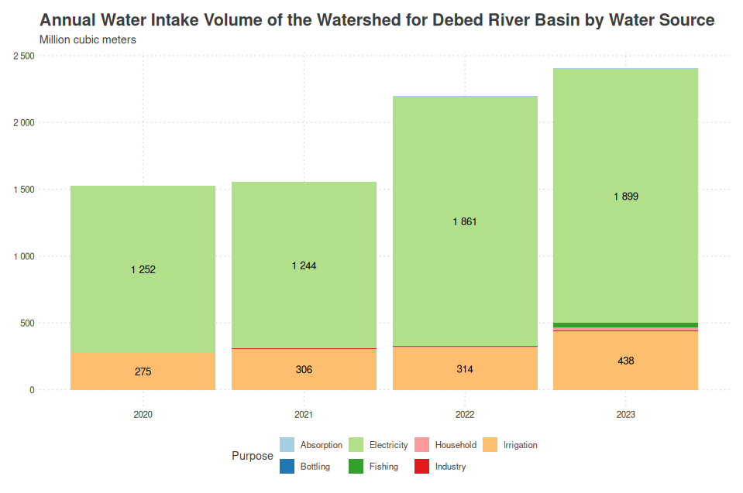

Գծապատկեր 13․ Արարատյան ՋԿՏ-ի տարեկան ջրառի ծավալն ըստ հիմնական ջրի աղբյուրի (2020-2023)

Գծապատկեր 13-ը ցույց է տալիս Արարատյան ՋԿՏ-ի տարեկան ջրառի ծավալը 2020-2023 թվականներին՝ կենտրոնանալով երկու հիմնական ջրօգտագործողների վրա.

1. Էլեկտրաէներգիայի արտադրություն. Այս ոլորտը, որը հիմնականում պայմանավորված է փոքր հիդրոէլեկտրակայաններով (ՓՀԷԿ-ներ), ամենամեծ ջրօգտագործողն է: 2023 թվականին այն կազմել է 1,899 միլիոն խորանարդ մետր ջրառ: Էլեկտրաէներգիայի արտադրության համար օգտագործվող ծավալը ցույց է տվել կայուն աճ չորս տարվա ընթացքում՝ արտացոլելով տարածաշրջանում հիդրոէներգետիկայի աճող կարևորությունը:
2. Ոռոգում. Երկրորդ ամենամեծ ջրօգտագործողը՝ ոռոգումը, 2023 թվականին սպառել է 438 միլիոն խորանարդ մետր: Այս ոլորտը նույնպես ցույց է տալիս ջրօգտագործման աճի միտում 2020-2023 թվականներին, ինչը վկայում է ավազանում գյուղատնտեսական գործունեության ընդլայնման մասին:

Կարևոր է նշել, որ այլ ոլորտները, ինչպիսիք են կենցաղային օգտագործումը, արդյունաբերությունը, ձկնաբուծությունը, շշալցումը և կլանումը, սպառում են համեմատաբար փոքր քանակությամբ ջուր և տեսանելի չեն այս գծապատկերում՝ էլեկտրաէներգիայի և ոռոգման համեմատ աննշան ծավալների պատճառով:

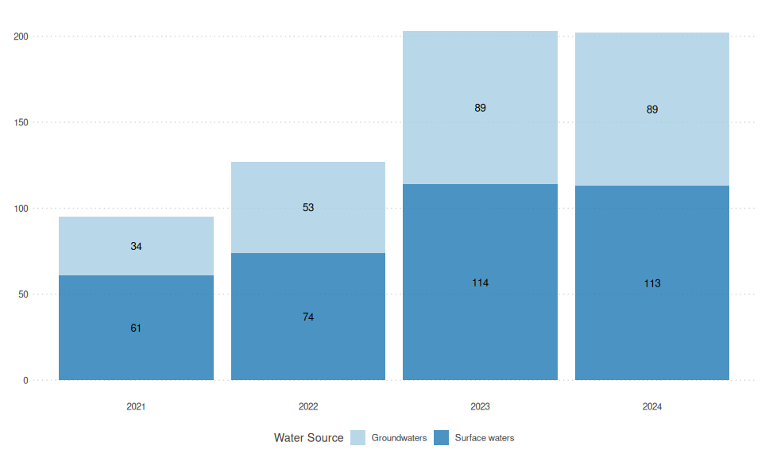

Գծապատկեր 14․ Արարատյան ՋԿՏ-ում գործող թույլտվությունների քանակն ըստ ջրաղբյուրների (2021-2024)

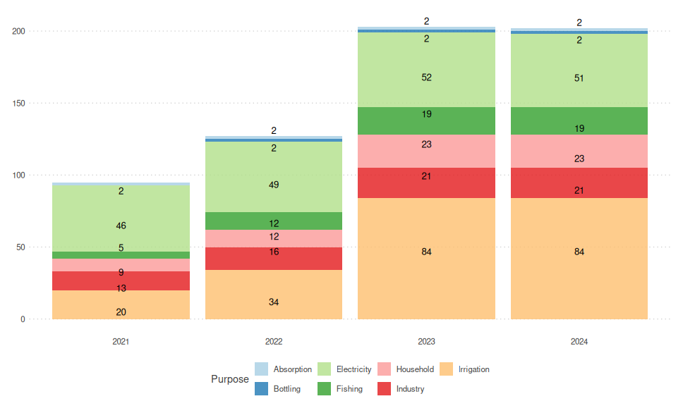Գծապատկեր 15․ Արարատյան ՋԿՏ-ում գործող թույլտվությունների քանակն ըստ նպատակի (2021-2024)

Գծապատկեր 14 և Գծապատկեր 15 տեղեկություններ են տրամադրում Արարատյան ՋԿՏ-ում ջրօգտագործման գործող թույլտվությունների բաշխման վերաբերյալ: Այս գծապատկերները չեն ներկայացնում ջրօգտագործման ծավալները, այլ ավելի շուտ տարբեր ջրի աղբյուրների և նպատակների համար տրված թույլտվությունների քանակը:

Այս գծապատկերների հիմնական դիտարկումները.

1. Չնայած ստորերկրյա ջրերի թույլտվությունների մեծ քանակին, ստորերկրյա ջրերի փաստացի օգտագործման ծավալը աննշան է ավազանի ընդհանուր ջրառի համեմատ: Այս անհամապատասխանությունը ընդգծում է, որ թույլտվությունների քանակը պարտադիր չէ, որ կապված լինի օգտագործվող ջրի ծավալի հետ:
2. Նմանապես, թեև կարող են լինել բազմաթիվ թույլտվություններ ձկնաբուծության, արդյունաբերության և կենցաղային գործունեության համար, դրանց փաստացի ջրի սպառումը նվազագույն է՝ համեմատած գերակշռող ոլորտների՝ էլեկտրաէներգիայի և ոռոգման հետ:
3. Մակերևութային ջրերի թույլտվությունների քանակը, թեև ավելի քիչ է, քան ստորերկրյա ջրերի թույլտվություններինը, համապատասխանում է ավազանում ջրառի մեծ մասին՝ հիմնականում դրանց օգտագործման պատճառով էլեկտրաէներգիայի արտադրության և ոռոգման մեջ:
4. Գործող թույլտվությունների քանակի միտումները տեղեկություն են տալիս կարգավորիչ լանդշաֆտի և տարբեր ոլորտներում աճի կամ փոփոխության հնարավոր ոլորտների մասին, նույնիսկ եթե դրանք ուղղակիորեն չեն արտացոլում ջրօգտագործման ծավալները:

Այս վերլուծությունը ընդգծում է Արարատյան ՋԿՏ-ում ջրային ռեսուրսների օգտագործման գնահատման ժամանակ թե՛ թույլտվությունների քանակը, թե՛ փաստացի ջրառի ծավալները հաշվի առնելու կարևորությունը: Մինչդեռ ավելի փոքր օգտագործողները կարող են ունենալ զգալի թվով թույլտվություններ, նրանց ազդեցությունը ընդհանուր ջրի սպառման վրա սահմանափակ է: Հակառակը, ամենամեծ ջրառ ունեցող ոլորտները՝ էլեկտրաէներգիան և ոռոգումը, կարող են գործել ավելի քիչ, բայց մեծածավալ թույլտվությունների ներքո:

Այս պատկերացումները կարևոր են ջրային ռեսուրսների արդյունավետ կառավարման համար՝ ընդգծելով մեծածավալ օգտագործողներին ուշադրություն դարձնելու անհրաժեշտությունը, միաժամանակ պահպանելով ավազանում ջրօգտագործման բոլոր գործողությունների համապարփակ վերահսկողությունը: Ջրի կառավարման ապագա ռազմավարությունները պետք է հաշվի առնեն թե՛ թույլտվությունների քանակը, թե՛ օգտագործվող ջրի ծավալները՝ ապահովելու համար ավազանի ջրային ռեսուրսների կայուն և արդարացի օգտագործումը:

* + 1. **Արարատյան ՋԿՏ-ի փոքր հիդրոէլեկտրակայանների ամսական ջրօգտագործումը**

Գծապատկեր 16-ը ցույց է տալիս Արարատյան ՋԿՏ-ի փոքր հիդրոէլեկտրակայանների (ՓՀԷԿ-ների) ամսական ջրօգտագործումը 2016-ից 2024 թվականներին, ինչպես նաև այս կայանների գործող թույլտվությունների քանակը:

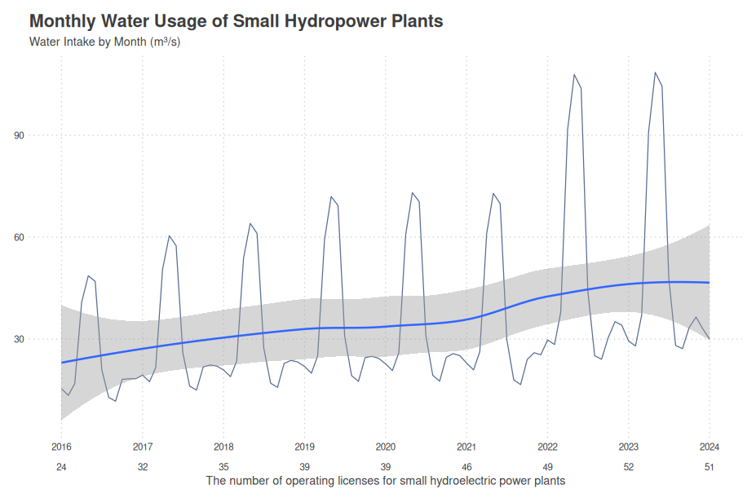

Գծապատկեր 16․ Փոքր հիդրոէլեկտրակայանների ամսական ջրօգտագործումը

Հիմնական դիտարկումներ.

1. Սեզոնային տատանումներ.
   * Գրաֆիկը ցույց է տալիս ջրօգտագործման արտահայտված սեզոնային տատանումներ, որոնց գագաթնակետերը սովորաբար հասնում են գարնանը և ամռան սկզբին (ապրիլից հունիս):
   * Այս գագաթնակետերը հավանաբար համապատասխանում են գետի հոսքի ավելացման ժամանակահատվածներին՝ պայմանավորված ձնհալով և գարնանային անձրևներով:
   * Ավելի ցածր օգտագործում է նկատվում ուշ ամռանը, աշնանը և ձմռան ամիսներին, արտացոլելով ջրի առկայության նվազումը:
2. Երկարաժամկետ միտում.
   * Կապույտ միտումների գիծը ցույց է տալիս տարիների ընթացքում ամսական միջին ջրօգտագործման աստիճանական աճ:
   * Այս աճի միտումը կապված է գործող թույլտվությունների քանակի ավելացման հետ, ինչպես ցույց է տրված գրաֆիկի ներքևի մասում:
3. Թույլտվությունների աճ.
   * ՓՀԷԿ-ների գործող թույլտվությունների քանակը ավելի քան կրկնապատկվել է՝ 2016 թվականի 24-ից հասնելով 51-ի 2024 թվականին:
   * Թույլտվությունների այս աճը նպաստել է ջրօգտագործման ընդհանուր աճին:
4. Փոփոխականություն.
   * Մոխրագույն ստվերված տարածքը ներկայացնում է ջրօգտագործման փոփոխականության միջակայքը:
   * Այս փոփոխականությունն աճել է ժամանակի ընթացքում, հատկապես 2022 թվականից սկսած, ինչը վկայում է ջրի առկայության կամ պահանջարկի ավելի մեծ տատանումների մասին:
5. Վերջին զարգացումներ.
   * Ջրօգտագործման նշանակալի աճ է նկատվում 2023 և 2024 թվականներին, գագաթնակետերը հասնում են մոտ 110 մ³/վ:
   * Այս վերջին աճը համընկնում է գործող թույլտվությունների առավելագույն քանակի հետ:

Հատուկ նկատառումներ.

Կարևոր է մեկնաբանել այս տվյալները՝ հասկանալով, որ հիդրոէլեկտրակայաններում ջրօգտագործումը հիմնովին տարբերվում է այլ ոլորտներում սպառողական օգտագործումից: Ինչպես նշվեց նախորդ վերլուծության մեջ.

1. Ոչ սպառողական օգտագործում. Հիդրոէներգիայի արտադրության համար օգտագործվող ջուրը չի սպառվում, այլ շեղվում է տուրբինների միջով և վերադարձվում գետային համակարգ:
2. Վերաօգտագործման հնարավորություն. Ջրի նույն ծավալը կարող է օգտագործվել բազմակի անգամ, երբ այն հոսում է գետի երկայնքով տեղակայված ՀԷԿ-երի շարքի միջով:
3. Ազդեցություն ջրային հաշվեկշռի վրա. Թեև ցուցադրված ծավալները ներկայացնում են ջրի զգալի օգտագործում, դրանք չեն համարժեք ջրի հեռացմանը համակարգից այնպես, ինչպես ոռոգման կամ արդյունաբերական օգտագործման դեպքում:
4. Կասկադային էֆեկտ. Կասկադային ՀԷԿ-երում ջրի վերաօգտագործման հնարավորությունը նշանակում է, որ փաստացի ազդեցությունը ջրի առկայության վրա ներքին հոսանքում կարող է ավելի քիչ լինել, քան ենթադրում է օգտագործված ընդհանուր ծավալը:

Հետևանքներ ջրի կառավարման համար.

1. Թեև գրաֆիկը ցույց է տալիս ՓՀԷԿ-ների կողմից ջրօգտագործման աճ, այս միտումը չի կարելի ուղղակիորեն էքստրապոլացնել՝ կանխատեսելու ապագա ջրօգտագործումը Արարատյան ՋԿՏ-ում: Աճը հիմնականում պայմանավորված է եղել թույլտվությունների քանակի ավելացմամբ, մի գործոն, որը կարող է չշարունակվել նույն տեմպով:
2. ՓՀԷԿ-ների կողմից ջրօգտագործման սեզոնային տատանումները համապատասխանում են բնական հիդրոլոգիական ցիկլերին, հնարավոր է՝ նվազագույնի հասցնելով հակասությունները այլ ջրօգտագործումների հետ ցածր հոսքի ժամանակահատվածներում:
3. Օգտագործման վերջին աճը (2023-2024 թթ.) պահանջում է մանրակրկիտ մոնիթորինգ՝ համոզվելու համար, որ դրանք բացասական ազդեցություն չեն ունենում այլ ջրօգտագործողների կամ էկոլոգիական հոսքերի վրա:
4. Ջրի կառավարման ապագա ռազմավարությունները պետք է հաշվի առնեն հիդրոէներգետիկ ջրօգտագործման ոչ սպառողական բնույթը, միաժամանակ անդրադառնալով գետի հոսքի ռեժիմների և ջրային էկոհամակարգերի վրա հնարավոր ազդեցություններին:
5. ՓՀԷԿ-երի օպերատորների համակարգումը, հատկապես կասկադային համակարգերում, կարող է օպտիմալացնել ջրօգտագործման արդյունավետությունը և նվազագույնի հասցնել բնապահպանական ազդեցությունները:

Այս վերլուծությունն ընդգծում է Արարատյան ՋԿՏ-ում ջրային ռեսուրսների կառավարման բարդությունը՝ ընդգծելով տարբեր ջրօգտագործումների և ընդհանուր ջրային հաշվեկշռի վրա դրանց ազդեցության նրբերանգված ըմբռնման անհրաժեշտությունը:

* + 1. **Արարատի և Վայոց ձորի մարզերի տնային տնտեսությունների կենսապայմանների վերլուծություն**

Ակնհայտ է, որ Արարատի և Վայոց ձորի մարզերը կարևոր դեր են խաղում Արարատյան ՋԿՏ-ի ջրային դինամիկայում: Տարիների ընթացքում ջրի ելքի տատանումները ընդգծում են այս մարզերում ջրային ռեսուրսների կայուն կառավարման կարևորությունը՝ ապահովելու համար դրանց բնապահպանական և սոցիալ-տնտեսական բարեկեցությունը:

Այս հիմնական վարչական միավորներում ջրի ելքի միտումները գնահատելով՝ քաղաքականություն մշակողները և շահագրգիռ կողմերը կարող են մշակել թիրախային ռազմավարություններ՝ անհավասարակշռությունը վերացնելու և ջրի բաշխումը օպտիմալացնելու համար, հատկապես զգալի ջրօգտագործում ունեցող ոլորտներում: Կարևոր է հաշվի առնել ջրի կարիքների տարբերությունները և յուրաքանչյուր մարզի առջև ծառացած հատուկ մարտահրավերները՝ Արարատյան ՋԿՏ-ի համար արդյունավետ և տարածաշրջանին հատուկ ջրի կառավարման քաղաքականություն մշակելու համար:

Արարատի և Վայոց ձորի մարզերի տնային տնտեսությունների կենսապայմանների ամբողջացված հետազոտության անանուն միկրոտվյալների շտեմարանների վերլուծությունը 2004-ից 2022 թվականների համար կարևոր է այս մարզերում բնակության պայմանների և ջրօգտագործման համապարփակ պատկերացում ստանալու համար: Քանի որ այս մարզերը կազմում են Արարատյան ՋԿՏ-ի ջրառի մեծ մասը, այս տվյալների շտեմարաններից ստացված տեղեկությունները արժեքավոր պատկերացում են տալիս ավազանի բնակչության մեծամասնության կենսապայմանների և ջրի հետ կապված գործելակերպերի մասին:

Տվյալների շտեմարանների հետևյալ հիմնական փոփոխականները հատկապես կարևոր են Արարատյան ՋԿՏ-ի համատեքստում.

1. Բնակավայրի տեսակը. Արարատի և Վայոց ձորի մարզերում տարածված բնակավայրերի տեսակները հասկանալը պատկերացում է տալիս այս տարածաշրջաններում բնակարանային ենթակառուցվածքների մասին: Բնակարանների տարբեր տեսակները կարող են ունենալ ջրօգտագործման տարբեր մոդելներ և ջրի աղբյուրների հասանելիություն, ինչը կարող է ազդել ավազանում ջրի պահանջարկի և առկայության վրա:
2. Խմելու ջրի հիմնական աղբյուրը. Այս մարզերում տնային տնտեսությունների խմելու ջրի հիմնական աղբյուրի բացահայտումը կարևոր է տեղական ջրի աղբյուրներից կախվածությունը գնահատելու համար: Այս տեղեկությունը կարող է լույս սփռել ջրամատակարարման հուսալիության և որակի, ինչպես նաև ջրի սակավության կամ աղտոտման հնարավոր խնդիրների վրա:
3. Ջրի ծորակի տեղադրությունը. Տնային տնտեսություններում ջրի ծորակների տեղադրության իմացությունը կարող է բացահայտել ջրամատակարարման մատչելիությունը և հարմարավետությունը: Այն կարող է նաև ընդգծել ջրային ենթակառուցվածքների հասանելիության անհամաչափությունները, հատկապես գյուղական վայրերում, որտեղ ջրի առկայությունը կարող է սահմանափակ կամ անկայուն լինել:
4. Աղբահանության հիմնական մեթոդը. Տնային տնտեսությունների կողմից օգտագործվող աղբահանության մեթոդը կարևոր է Արարատի և Վայոց ձորի մարզերում թափոնների կառավարման պրակտիկան հասկանալու համար: Թափոնների պատշաճ հեռացումը կարող է ազդել ջրի որակի և էկոհամակարգի առողջության վրա, քանի որ թափոնների ոչ պատշաճ կառավարումը կարող է հանգեցնել ջրի աղտոտման և շրջակա միջավայրի դեգրադացիայի:

Այս տվյալների վերլուծությամբ քաղաքականություն մշակողները և հետազոտողները կարող են բացահայտել Արարատի և Վայոց ձորի մարզերում ջրօգտագործման, սանիտարիայի և թափոնների կառավարման հետ կապված հատուկ մարտահրավերները, որոնք Արարատյան ՋԿՏ-ի կարևոր բաղադրիչներն են: Այս վերլուծությունից ստացված պատկերացումները կարող են օգտակար լինել թիրախային միջամտությունների և քաղաքականությունների մշակման համար՝ ուղղված ջրի հետ կապված խնդիրների լուծմանը և ավազանում կենսապայմանների բարելավմանը:

Ավելին, այս մարզերում բնակության պայմանների և ջրօգտագործման պրակտիկայի հասկացողությունը կարող է օգնել բացահայտել խոցելի բնակչությանը և ջրի հետ կապված ավելի բարձր ռիսկեր ունեցող տարածքները՝ հնարավորություն տալով իրականացնել ջրային ռեսուրսների կառավարման արդարացի և ներառական ռազմավարություններ: Այս համապարփակ մոտեցումն ապահովում է, որ ջրի կառավարման պլանները հաշվի առնեն ոչ միայն ջրի մատակարարման և պահանջարկի ֆիզիկական ասպեկտները, այլև սոցիալ-տնտեսական և բնապահպանական չափումները՝ ի վերջո նպաստելով Արարատյան ՋԿՏ-ի ջրային ռեսուրսների կայուն զարգացմանը և պահպանմանը:

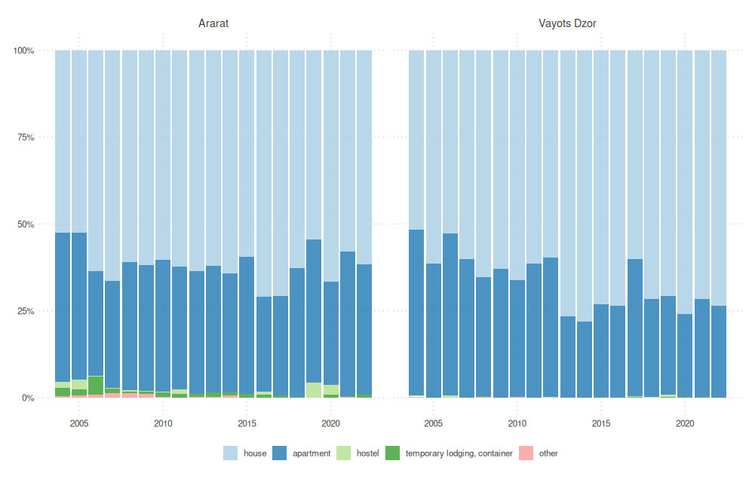

Գծապատկեր 17․ Բնակության տեսակները Արարատի և Վայոց ձորի մարզերում (2005-2022թթ․)

Գծապատկեր 17-ը ցույց է տալիս Արարատի և Վայոց ձորի մարզերում բնակության տեսակների էվոլյուցիան.

1. Արարատի մարզ.
   * Սեփական տները մնացել են բնակության գերակշռող տեսակը՝ 2005 թվականի 53%-ից աճելով մինչև 62% 2022 թվականին:
   * Բնակարանները նվազել են 2005 թվականի 43%-ից մինչև 38% 2022 թվականին:
   * Ժամանակավոր կացարանները և կոնտեյներները զգալիորեն նվազել են 2005 թվականի 4%-ից մինչև 1%-ից պակաս 2022 թվականին:
2. Վայոց ձորի մարզ.
   * Սեփական տները դարձել են ավելի ու ավելի տարածված՝ 2005 թվականի 52%-ից աճելով մինչև 73% 2022 թվականին:
   * Բնակարանները նվազել են 2005 թվականի 48%-ից մինչև 27% 2022 թվականին:
   * Ժամանակավոր կացարանները գրեթե գոյություն չեն ունեցել ամբողջ ժամանակահատվածում:

Երկու մարզերում էլ առանձնատների միտումը կարող է հետևանքներ ունենալ Արարատյան ՋԿՏ-ում ջրի բաշխման և օգտագործման մոդելների վրա:

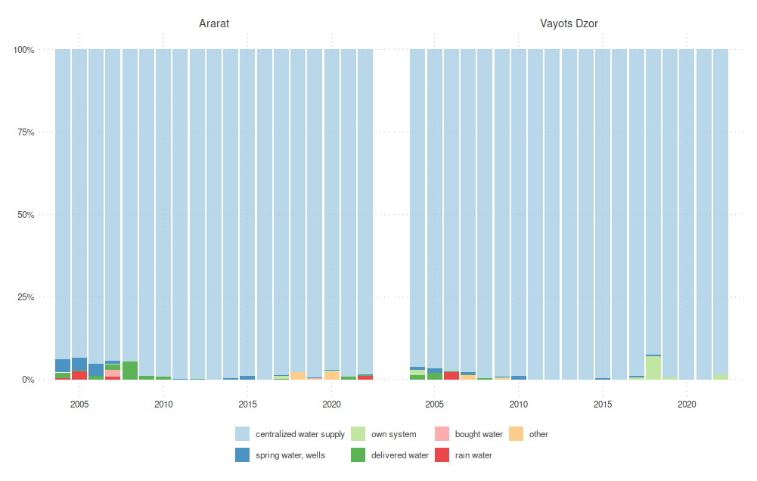

Գծապատկեր 18․ Խմելու ջրի հիմնական աղբյուրները

Գծապատկեր 18-ը ցույց է տալիս խմելու ջրի հիմնական աղբյուրները.

1. Արարատի մարզ.
   * Կենտրոնացված ջրամատակարարումը եղել է գերակշռող աղբյուրը՝ 2005 թվականի 94%-ից աճելով մինչև 98% 2022 թվականին:
   * Սեփական ջրամատակարարման համակարգերը և այլ աղբյուրները նվազել են 6%-ից մինչև մոտ 2%:
2. Վայոց ձորի մարզ.
   * Կենտրոնացված ջրամատակարարումը նույնպես գերակշռող է եղել՝ 2005 թվականի 96%-ից աճելով մինչև 98% 2022 թվականին:
   * Այլ աղբյուրները, ներառյալ սեփական համակարգերը, նվազել են 4%-ից մինչև մոտ 2%:

Երկու մարզերում էլ կենտրոնացված ջրամատակարարման համակարգերի բարձր կախվածությունը վկայում է Արարատյան ՋԿՏ-ում ջրային ենթակառուցվածքների զարգացած լինելու մասին:

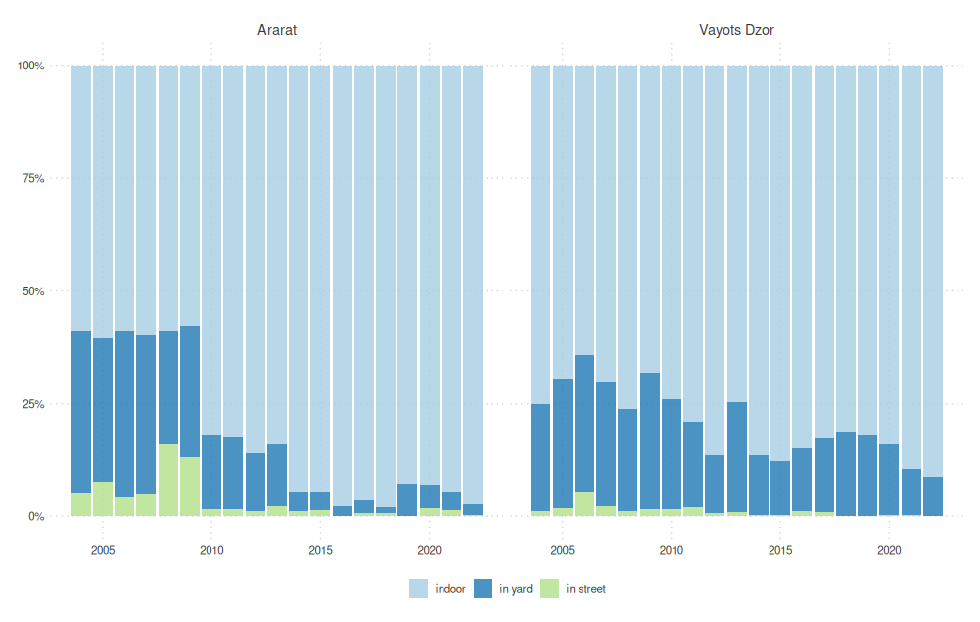

Գծապատկեր 19․ Ջրի ծորակների տեղադրությունը

Գծապատկեր 19-ը ցույց է տալիս ջրի ծորակների տեղադրության զգալի բարելավումներ.

1. Արարատի մարզ.
   * Ներսի ծորակները կտրուկ աճել են 2005 թվականի 59%-ից մինչև 97% 2022 թվականին:
   * Բակի ծորակները նվազել են 38%-ից մինչև 3%:
   * Փողոցի ծորակները գրեթե ամբողջությամբ վերացվել են՝ 3%-ից նվազելով մինչև գրեթե 0%:
2. Վայոց ձորի մարզ.
   * Ներսի ծորակները աճել են 2005 թվականի 75%-ից մինչև 91% 2022 թվականին:
   * Բակի ծորակները նվազել են 23%-ից մինչև 9%:
   * Փողոցի ծորակները գործնականում վերացվել են՝ 2%-ից նվազելով մինչև 0%:

Այս բարելավումները վկայում են երկու մարզերում էլ ջրի հասանելիության բարձրացման և հնարավոր ավելի արդյունավետ ջրօգտագործման մասին:

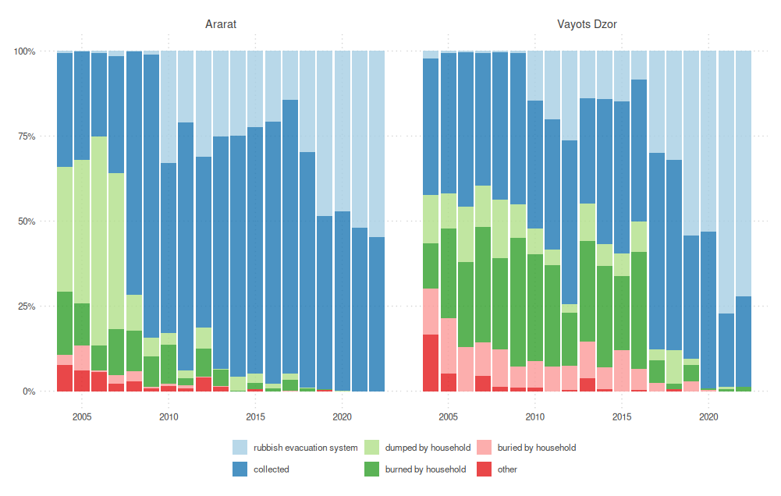

Գծապատկեր 20․ Աղբահանությունը Արարատի և Վայոց ձորի մարզերում

Գծապատկեր 20-ը ցույց է տալիս թափոնների կառավարման զգալի առաջընթաց.

1. Արարատի մարզ.
   * Աղբահանության համակարգերի օգտագործումն աճել է 2005 թվականի 33%-ից մինչև 55% 2022 թվականին:
   * Աղբահանության ծառայությունները աճել են 33%-ից մինչև 45%:
   * Տնային տնտեսությունների կողմից աղբի բնություն նետումը կտրուկ նվազել է 37%-ից մինչև 0%:
   * Տնային տնտեսությունների կողմից աղբի այրումը նվազել է 19% -ից մինչև 0%:
2. Վայոց ձորի մարզ.
   * Աղբահանության համակարգերի օգտագործումն աճել է 2005 թվականի 40%-ից մինչև 72% 2022 թվականին:
   * Աղբահանության ծառայությունները փոքր-ինչ նվազել են 40%-ից մինչև 27%:
   * Տնային տնտեսությունների կողմից աղբի բնություն նետումը զգալիորեն նվազել է 14%-ից մինչև 1%:
   * Տնային տնտեսությունների կողմից աղբի այրումը նվազել է 13%-ից մինչև 0%:

Թափոնների կառավարման պրակտիկայի այս բարելավումը կարևոր է Արարատյան ՋԿՏ-ում ջրային ռեսուրսների և ընդհանուր շրջակա միջավայրի առողջության պահպանման համար:

Այս միտումները արժեքավոր տեղեկություններ են տրամադրում Արարատյան ՋԿՏ-ի քաղաքականություն մշակողների և շահագրգիռ կողմերի համար: Դրանք ընդգծում են զգալի առաջընթացի ոլորտները, հատկապես ջրային ենթակառուցվածքների և թափոնների կառավարման բնագավառում: Ավելի շատ տների և ջրի հասանելիության բարելավման միտումը վկայում է ջրի պահանջարկի փոփոխվող մոդելների մասին, որոնք պետք է հաշվի առնվեն ջրի կառավարման ապագա ռազմավարություններում: Թափոնների կառավարման պրակտիկայի առաջընթացը զգալիորեն նպաստում է ավազանում ջրի որակի պահպանմանը:

Այս սոցիալ-տնտեսական գործոնները հիդրոլոգիական տվյալների հետ ինտեգրելով՝ որոշում կայացնողները կարող են մշակել ավելի համապարփակ և արդյունավետ ռազմավարություններ Արարատյան ՋԿՏ-ում ջրի կայուն կառավարման համար: Ուշադրությունը պետք է կենտրոնացվի ջրի հասանելիության և թափոնների կառավարման դրական միտումների պահպանման վրա՝ միաժամանակ անդրադառնալով բնակության մոդելների և ջրի պահանջարկի փոփոխությունների հետ կապված ծագող մարտահրավերներին:

## Ծախսածածկման սկզբունքների կիրառման և ջրամատակարարման ծառայությունների վերլուծություն

Արարատյան ՋԿՏ-ում ջրային ռեսուրսների տնտեսական կառավարման հարցում դեռևս շատ խնդիրներ կան: Ջրային համակարգում զգալի կորուստները հստակ հաշվարկված չեն, ինչը էականորեն ազդում է ջրի ինքնարժեքի վրա: Ոռոգման համակարգն արդյունավետ չէ, և կաթիլային ոռոգման մակարդակը ցածր է, ինչն իր հերթին ազդում է գյուղատնտեսական արտադրանքի գնի վրա:

Ջրի ծախսերը պետք է դիտարկել հետևյալ ուղղություններով.

1. Ջրամատակարարման քանակի և հուսալիության ապահովման ծախսեր: Սա հնարավորություն է տալիս լիովին բավարարել ջրի պահանջարկը: Ջրամատակարարումը պետք է ավարտվի ժամանակին՝ կախված պահանջարկից:
2. Ջրի կորուստների նվազեցման ծախսեր: Այս ծախսերը թույլ են տալիս պահպանել ջրային ռեսուրսները: Արտահոսքերի կրճատումը զգալիորեն բարձրացնում է ջրամատակարարի շահութաբերությունը, ինչը ստեղծում է պայմաններ ջրի ցածր գների համար:
3. Ջրի որակի բարելավման ծախսեր: Այս ծախսերը թույլ են տալիս զգալիորեն նվազեցնել հիվանդությունների բռնկման և տարածման ռիսկը: Այն նաև զգալիորեն ավելացնում է տնային տնտեսությունների ջրօգտագործումը: Այս միջոցառումը կարող է նվազեցնել շշալցված ջրի օգտագործումը, որը վնասակար է շրջակա միջավայրի համար միանգամյա օգտագործման պլաստիկ շշերի պատճառով:
4. Կեղտաջրերի մաքրման նախագծեր: Այս ծախսերը հիմնականում ուղղված են շրջակա միջավայրի պաշտպանությանը: Դրանք ունեն մեծ էկոլոգիական և բնապահպանական նշանակություն և անհրաժեշտ են ջրի որակը պահպանելու համար: Այս ծախսերը նաև կանխում են հիվանդությունների տարածումը:

Հարկ է նշել, որ միջազգային կազմակերպությունների, այդ թվում՝ Եվրոպական միության օժանդակությունը հիմնականում ուղղված է Արարատյան ՋԿՏ-ի բնապահպանական խնդիրների լուծմանը: Անհրաժեշտ է գնահատել բացառապես բնապահպանական խնդիրների լուծմանն ուղղված ծախսերի տնտեսական արդյունավետությունը: Սա պետք է արվի ջրօգտագործման խնդիրների համակարգված տեսանկյունից, այդ թվում՝ շրջակա միջավայրի պահպանության տեսանկյունից:

* + 1. **Ջրօգտագործման և ջրի ծախսերի վերականգնման տնտեսական վերլուծությունը Արարատյան ՋԿՏ-ում**

Շատ դեպքերում ջրի պաշարները, որոնք կարող են օգտագործվել կանխատեսումների համար, արդյունք են երկարաժամկետ դիտարկումների և ընթացիկ իրավիճակի վերլուծությունների: Ջրային ռեսուրսների կառավարման մի շարք խնդիրներ պետք է հիմնվեն հնարավոր սցենարների կանխատեսման, քանակական գնահատման և գնահատման վրա, որոնք կարող են ազդել որոշումների կայացման գործընթացի վրա ջրի կառավարման բարդ համակարգերում: Կանխատեսման նպատակով կարևոր է գնահատել և կիրառել որակյալ գնահատական՝ քանակական տվյալներով ջրի կարիքների և ջրի սպառման ընթացիկ զարգացման համար: Քանի որ դժվար է բոլոր փոփոխականները ներառել առանձին մոդելներում, անհրաժեշտ է վաղ նախապատրաստություն և ժամանակի առումով օպտիմալացված պլանավորում ջրի պահանջարկի համար ջրի աղբյուրների համար: Դրա համար պետք է օգտագործվեն բոլոր հասանելի միջոցները: Բոլոր գնահատականների և պլանների տեսական հիմքը կանխատեսումային աշխատանքն է, որը հաշվի է առնում տվյալ տարածքի ջրային տնտեսության և ջրամատակարարման միտումները: Կարևոր մաս է կազմում վիճակագրությունը, որը հնարավորություն է տալիս որոշակի հավանականությամբ կանխատեսել ապագա իրավիճակը որոշակի երևույթի համար:[2]

* + 1. **Ջրօգտագործման կանխատեսումներ և ծախսերի վերականգնում Արարատյան ՋԿՏ-ի համար**

Արարատյան ՋԿՏ-ում ջրի մատակարարման և պահանջարկի միջև կանխատեսվող ջրային հաշվեկշիռը բացահայտում է տարածաշրջանի ջրային ռեսուրսների ապագա կառավարման կարևոր նրբերանգները: Ջրային հաշվեկշիռը ծառայում է որպես կենսական գործիք քաղաքականություն մշակողների և որոշում կայացնողների համար՝ հնարավորություն տալով տրամադրել ջրօգտագործման թույլտվություններ՝ հիմնված ճշգրիտ տեղեկատվության և ՋԿՏ-ի արդյունավետ կառավարման ու պահպանման իրատեսական նպատակների վրա:

Աղյուսակներում ներկայացված ջրամատակարարման համապարփակ վերլուծությունն ընդգծում է ջրի առկայության բազմամյա հեռանկարը: Միջին, բարձր ջրային տարվա և ցածր ջրային տարվա սցենարների ներառումը, զուգակցված մինչև 2100 թվականը կանխատեսումների հետ՝ կլիմայի փոփոխության լավատեսական (IPCC RCP6.0) և հոռետեսական (IPCC RCP8.5) սցենարների ներքո, համապարփակ պատկերացում է տալիս առջևում ծառացած մարտահրավերների և հնարավորությունների մասին:

Արարատյան ՋԿՏ-ում ջրի ներկա և կանխատեսվող մատակարարման և պահանջարկի վերլուծությունը բացահայտում է բարդ դինամիկա, որը պահանջում է զգույշ մեկնաբանություն և կառավարում: Այս վերլուծությունից առանձնանում են մի քանի հիմնական կետեր.

1. Ջրի ակնհայտ դեֆիցիտ. Առաջին հայացքից ջրային հաշվեկշիռը (մատակարարում հանած պահանջարկ) թվում է բացասական և ժամանակի ընթացքում վատթարանում է: Սակայն այս նախնական տպավորությունը խաբուսիկ է՝ պայմանավորված փոքր հիդրոէլեկտրակայաններում (ՓՀԷԿ) ջրօգտագործման յուրահատուկ բնույթով:
2. Հատուկ նկատառում ՓՀԷԿ-ների համար. Ի տարբերություն սպառողական օգտագործման, ինչպիսին է ոռոգումը, հիդրոէներգիայի արտադրության մեջ օգտագործվող ջուրը չի սպառվում համակարգից: Նույն ջուրը կարող է բազմակի անգամ վերաօգտագործվել կասկադային ՓՀԷԿ-երում, ինչը հանգեցնում է օգտագործման վիճակագրության մեջ «կրկնակի հաշվառման» էֆեկտի: Սա բացատրում է պահանջարկի կանխատեսումներում ՓՀԷԿ-երին վերագրվող մեծ ծավալները:
3. Ճշգրտված ջրային հաշվեկշիռ. ՓՀԷԿ-ների օգտագործումը բացառելիս ջրային հաշվեկշիռը դառնում է զգալիորեն դրական: Արարատյան ՋԿՏ-ում 2023 թվականին օգտագործելի ջրի միայն մոտ 22%-ն է փաստացի բաց թողնվում սպառողական նպատակներով: Սա ենթադրում է ջրօգտագործման ավելի կայուն սցենար, քան սկզբնապես երևում էր:
4. Կլիմայի փոփոխության ազդեցություն. Թե՛ վերին, թե՛ ստորին սահմանների կանխատեսումները ցույց են տալիս ժամանակի ընթացքում ջրամատակարարման աստիճանական նվազում, հավանաբար կլիմայի փոփոխության ազդեցության պատճառով: Այս միտումն ընդգծում է ադապտիվ կառավարման ռազմավարությունների անհրաժեշտությունը:
5. Ոլորտային պահանջարկ. Մինչդեռ ՓՀԷԿ-ների օգտագործումը գերակշռում է պահանջարկի ցուցանիշներում, ոռոգումը մնում է ջրի ամենամեծ սպառողական օգտագործողը: Ոռոգման պահանջարկի կանխատեսվող նվազումը կարող է պայմանավորված լինել ոռոգման արդյունավետության ակնկալվող բարելավումներով կամ գյուղատնտեսական պրակտիկայի փոփոխություններով:
6. Սեզոնային նկատառումներ. Հուլիս-սեպտեմբեր ամիսների կրիտիկական ժամանակահատվածը, որը բնութագրվում է ցածր մատակարարմամբ և բարձր պահանջարկով, պահանջում է հատուկ ուշադրություն ջրի կառավարման պլանավորման մեջ:
7. Երկարաժամկետ կայունություն. Չնայած ընդհանուր դրական ջրային հաշվեկշռին (բացառությամբ ՓՀԷԿ-երի), ջրամատակարարման նվազման միտումը և պահանջարկի հնարավոր աճը անհրաժեշտ են դարձնում կառավարման նախաձեռնող մոտեցումները:

**Եզրակացություն:**

Արարատյան ՋԿՏ-ում ջրօգտագործման և ծախսերի վերականգնման տնտեսական վերլուծությունն ընդգծում է ջրային ռեսուրսների կառավարման, բնապահպանական կայունության և տնտեսական զարգացման միջև բարդ փոխազդեցությունը: Տարբեր ոլորտներում ջրի ծախսերի գնահատումը՝ սկսած հուսալի մատակարարման ապահովումից մինչև ջրի որակի բարելավում և կեղտաջրերի մաքրում, ընդգծում է տարածաշրջանում ջրային ռեսուրսների տնտեսագիտության բազմակողմանի բնույթը:

Կիրառված կանխատեսման մեթոդաբանությունները, որոնք հաշվի են առնում երկարաժամկետ դիտարկումները և ընթացիկ վերլուծությունները, ապահովում են ամուր հիմք՝ ապագա ջրի կարիքների և սպառման մոդելների կանխատեսման համար: Այս կանխատեսումները կարևոր են ջրի կառավարման գործում տեղեկացված որոշումների կայացման համար, հատկապես կլիմայի փոփոխվող պայմանների և սոցիալ-տնտեսական գործոնների զարգացման պայմաններում:

Ջրային հաշվեկշռի վերլուծությունը բացահայտում է Արարատյան ՋԿՏ-ում ջրի առկայության և օգտագործման նրբերանգված պատկերը: Մինչդեռ նախնական թվերը ենթադրում են ջրի դեֆիցիտ, ավելի մանրակրկիտ ուսումնասիրությունը, հատկապես հաշվի առնելով հիդրոէներգետիկ ջրօգտագործման ոչ սպառողական բնույթը, ցույց է տալիս ավելի կայուն սցենար: Սա ընդգծում է ջրօգտագործման տվյալների համատեքստին հատուկ մեկնաբանման կարևորությունը, հատկապես զգալի հիդրոէներգետիկ ներկայություն ունեցող ավազաններում:

Կլիմայի փոփոխությունը դառնում է կարևոր գործոն, որն ազդում է ջրի երկարաժամկետ առկայության վրա՝ անհրաժեշտ դարձնելով կառավարման ադապտիվ ռազմավարություններ: Ժամանակի ընթացքում ջրամատակարարման կանխատեսվող աստիճանական նվազումն ընդգծում է ջրի պահպանման միջոցառումների իրականացման և ջրի կառավարման նորարարական տեխնիկայի ուսումնասիրման հրատապությունը:

Ջրի առկայության սեզոնային փոփոխականությունը, հատկապես հուլիս-սեպտեմբեր ամիսների կրիտիկական ցածր մատակարարման ժամանակահատվածը, պահանջում է կառավարման թիրախային մոտեցումներ: Սա կարող է ներառել ջրի պահպանման բարելավված լուծումներ, պահանջարկի կառավարման ռազմավարություններ և, հնարավոր է, պահանջարկի գագաթնակետային ժամանակահատվածների համար ալտերնատիվ ջրի աղբյուրների ուսումնասիրություն:

Մինչդեռ ընդհանուր ջրային հաշվեկշիռը թվում է դրական, երբ բացառվում են ոչ սպառողական օգտագործումները, թե՛ մատակարարման, թե՛ պահանջարկի երկարաժամկետ միտումներն ընդգծում են շարունակական զգոնության և նախաձեռնողական կառավարման անհրաժեշտությունը: Սա ներառում է բոլոր ոլորտներում, հատկապես ոռոգման մեջ, որը մնում է ջրի ամենամեծ սպառողական օգտագործողը, ջրօգտագործման արդյունավետության բարելավման շարունակական ջանքերը:

Ամփոփելով՝ Արարատյան ՋԿՏ-ում ջրօգտագործման տնտեսական վերլուծությունը հիմք է ստեղծում ջրի կայուն կառավարման քաղաքականության մշակման համար: Այն ընդգծում է հավասարակշռված մոտեցման անհրաժեշտությունը, որը հաշվի է առնում շրջակա միջավայրի պահպանությունը, տնտեսական զարգացումը և սոցիալական հավասարությունը: Ջրի կառավարման ապագա ռազմավարությունները պետք է կենտրոնանան ջրօգտագործման արդյունավետության բարձրացման, ջրախնայող տեխնոլոգիաների խթանման և բոլոր օգտագործողների շրջանում ջրի խնայողության մշակույթի ձևավորման վրա: Բացի այդ, ջրային ենթակառուցվածքներում շարունակական ներդրումները, ներառյալ մատակարարման համակարգերը և կեղտաջրերի մաքրման կայանները, կարևոր կլինեն տարածաշրջանում ջրի երկարաժամկետ անվտանգությունն ապահովելու համար:

Այստեղ ներկայացված համապարփակ տնտեսական վերլուծությունը արժեքավոր գործիք է ծառայում Արարատյան ՋԿՏ-ի քաղաքականություն մշակողների, ջրի կառավարիչների և շահագրգիռ կողմերի համար: Այն ամուր հիմք է տալիս թիրախային միջամտությունների մշակման, ներդրումների առաջնահերթությունների սահմանման և քաղաքականությունների ձևավորման համար, որոնք խթանում են ջրի կայուն օգտագործումը՝ միաժամանակ աջակցելով տնտեսական աճին և շրջակա միջավայրի պաշտպանությանը: Քանի որ տարածաշրջանը բախվում է այնպիսի մարտահրավերների, ինչպիսիք են կլիմայի փոփոխությունը և ջրի պահանջարկի աճը, այս վերլուծությունը կարևոր դեր կխաղա կառավարման ադապտիվ ռազմավարությունների ուղղորդման և Արարատյան ՋԿՏ-ում ջրային ռեսուրսների երկարաժամկետ կայունության ապահովման գործում:

# Հավելվածներ

Հավելված 1․ Արարատյան ՋԿՏ-ում գործող 10 հիդրոլոգիական դիտակետերի դիտակետերի տեղադրությունը և հիմնական հիդրոգրաֆիական և հիդրոլոգիական բնութագրիչները

| № | Դիտակետի անվանում | Աշխարհագրական կոորդինատներ | | Ջրհավաք ավազան | | Հոսք | |
| --- | --- | --- | --- | --- | --- | --- | --- |
| լայնություն | երկայնություն | Մակերես, կմ2 | միջին բարձրություն, մ | հոսքի մոդուլ, լ/վրկ*կմ2 | բազմամյա միջին տարեկան ելք, մ3/վ |
| 1 | Ազատ-Գառնի | 40°06'34.92" | 44°44'4.20" | 326 | 2426 | 13.0 | 4.80 |
| 2 | Վեդի-Ուրցաձոր | 39°55'22.80" | 44°49'35.04" | 360 | 2042 | 4.8 | 1.89 |
| 3 | Արփա-Ջերմուկ | 39°50'16.08" | 45°40'36.12" | 199 | 2768 | 28.0 | 5.07 |
| 4 | Արփա-Եղեգնաձոր | 39°44'28.32" | 45°19'28.92" | 1220 | 2133 | 8.0 | 13.18 |
| 5 | Արփա-Արենի | 39°43'55.92" | 45°12'1.80" | 1880 | 2127 | 8.3 | 21.3 |
| 6 | Վայք-Զառիթափ | 39°37'44.04" | 45°30'25.56" | 58.0 | 2255 | 4.7 | 0.43 |
| 7 | Եղեգիս-Հերմոն | 39°52'35.40" | 45°25'38.64" | 205 | 2637 | 19.4 | 5.17 |
| 8 | Եղեգիս-Շատին | 39°49'14.88" | 45°17'47.04" | 458 | 2353 | 14.7 | 7.96 |
| 9 | Արտաբուն-Արտաբույնք | 39°51'19.44" | 45°19'4.44" | 45.0 | 2367 | 20.3 | 0.89 |
| 10 | Սելիմագետ-Շատին | 39°49'49.80" | 45°17'45.96" | 144 | 2067 | 12.8 | 1.80 |

Հավելված 2․ Ջրի որակի մոնիթորինգի դիտակետերի տեղադրությունը

| **Հ․Հ․** | **Դիտակետի համար** | **Ջրային ռեսուրս** | **Տեղադիրք** | **Ջրային մարմնի համարը** | **Մոնիթորինգի տեսակը** | **Աշխարհագրական կոորդինատներ** | |
| --- | --- | --- | --- | --- | --- | --- | --- |
| **լայնություն** | **երկայնութ-յուն** |
|  | 80 | Վեդի | 0.5 կմ գյ. Ուրցաձորից վերև | ՌՋՄ 5 - 027 | Հղումային | 39.94499 | 44.87135 |
|  | 82 | Վեդի | 6 կմ ք. Արարատից ներքև | ՌՋՄ 5 - 031 | Գործառնական | 39.85685 | 44.65946 |
|  | 83 | Արփա | 0.5 կմ ք. Ջերմուկից վերև | ՌՋՄ 5 – 038 | Հղումային | 39.83813 | 45.67713 |
|  | 84 | Արփա | 0.5 կմ ք. Վայքից վերև | ՋՄ 5 - 056 | Գործառնական | 39.68439 | 45.49831 |
|  | 85 | Արփա | 0.5 կմ ք. Վայքից ներքև | ՌՋՄ 5 - 059 | Գործառնական | 39.70796 | 45.42570 |
|  | 86 | Արփա | 0.5 կմ ք. Եղեգնաձորից վերև | ՌՋՄ 5 - 061 | Գործառնական | 39.74028 | 45.34383 |
|  | 87 | Արփա | 0.5 կմ գյ. Արենիից ներքև | ՌՋՄ 5 - 070 | Գործառնական | 39.72019 | 45.15524 |
|  | 348 | Դարբ | Ակունք | ՋՄ 5 - 046 | Հղումային | 39.68577 | 45.68347 |
|  | 349 | Դարբ | Գետաբերան | ՋՄ 5 - 046 | Գործառնական | 39.69361 | 45.56767 |
|  | 350 | Հերհեր | Ակունք | ՋՄ 5 - 048 | Հղումային | 39.82403 | 45.54257 |
|  | 351 | Հերհեր | Գետաբերան | ՋՄ 5 - 051 | Գործառնական | 39.69231 | 45.52348 |
|  | 352 | Եղեգիս | Գյ․ Գետիկվանքից վերև | ՋՄ 5 - 064 | Հսկողական | 39.92165 | 45.50629 |
|  | 88 | Եղեգիս | 0.5 կմ գյ. Շատինից ներքև | ՌՋՄ 5 - 065 | Գործառնական | 39.74831 | 45.31175 |
|  | 113 | Ազատի ջրամբար | Ամբարտակի մոտ | ՌՋՄ 5 - 015 | Հսկողական | 40.07031 | 44.59475 |
|  | 114 | Կեչուտի ջրամբար | Ամբարտակի մոտ | ՋՄ 5 - 044 | Հսկողական | 39.79164 | 45.64919 |
|  | 353 | Որոտան-Արփա ջրատար | Թունելի ելքից | ՋՄ 5 - 043 | Գործառնական | 39.78697 | 45.65795 |

Աղբյուր՝ «Հիդրոօդերևութաբանության և մոնիթորինգի կենտրոն» ՊՈԱԿ

Հավելված 3․ Ջրային մարմինների ջրի որակի կարգավիճակը ըստ ֆիզիկաքիմիական ցուցանիշների

| **Ջրային ռեսուրսի անվանումը (ջրի որակի մոնիթորինգի դիտակետի համարը)** | **Ջրային մարմինը** | **Ջրի քիմիական որակի դասը** | **Ֆիզիկաքիմիական բնութագրիչը** | **Հիմնական ճնշման պատճառը** |
| --- | --- | --- | --- | --- |
| Դարբ գետ (348) | ՋՄ 5 - 046 | Միջակ (III) | Մոլիբդեն (III), կոբալտ (III), երկաթ (III), բարիում (III), ալյումին (III), մանգան (III) | էական ճնշում չկա |
| Դարբ գետ (349) | ՋՄ 5 - 046 | Միջակ (III) | Մոլիբդեն (III), երկաթ (III), բարիում (III) | էական ճնշում չկա |
| Հերհեր գետ (350) | ՋՄ 5 - 048 | Լավ (II) | - | էական ճնշում չկա |
| Հերհեր գետ (351) | ՋՄ 5 - 051 | Միջակ (III) | Մոլիբդեն (III), երկաթ (III) | էական ճնշում չկա |
| Վեդի գետ (80) | ՌՋՄ 5 - 027 | Լավ (II) | - | էական ճնշում չկա |
| Վեդի գետ (82) | ՌՋՄ 5 - 031 | Վատ (V) | Նիտրիտ իոն (III), կոբալտ (III), ընդհանուր անօրգանական ազոտ (III), մանգան (IV), ալյումին (IV), ամոնիում իոն (V), երկաթ (V), կախութային չոր նյութեր (V) | Ջրառ, էկոլոգիական թողքի խախտում, կոմունալ-կենցաղային կեղտաջրերի ներհոսք |
| Արփա գետ (83) | ՌՋՄ 5 – 038 | Միջակ (III) | Երկաթ (III), ալյումին (III) | էական ճնշում չկա |
| Արփա գետ (84) | ՋՄ 5 - 056 | Միջակ (III) | Մոլիբդեն (III), երկաթ (III) | էական ճնշում չկա |
| Արփա գետ (85) | ՌՋՄ 5 - 059 | Միջակ (III) | Մոլիբդեն (III), երկաթ (III) | Կոմունալ-կենցաղային կեղտաջրերի ներհոսք |
| Արփա գետ (86) | ՌՋՄ 5 - 061 | Միջակ (III) | Մոլիբդեն (III), երկաթ (III), բարիում (III) | Կոմունալ-կենցաղային կեղտաջրերի ներհոսք |
| Արփա գետ (87) | ՌՋՄ 5 - 070 | Միջակ (III) | Մոլիբդեն (III), երկաթ (III), բարիում (III), կախութային չոր նյութեր (III) | Կոմունալ-կենցաղային կեղտաջրերի ներհոսք |
| Եղեգիս գետ (352) | ՋՄ 5 - 064 | Միջակ (III) | Երկաթ (III) | էական ճնշում չկա |
| Եղեգիս գետ (88) | ՌՋՄ 5 - 065 | Միջակ (III) | Մոլիբդեն (III), երկաթ (III), բարիում (III), կախութային չոր նյութեր (III) | Ոռոգման նպատակով ջրառ էկոլոգիական թողքի խախտում, կոմունալ-կենցաղային կեղտաջրերի ներհոսք |
| Ազատի ջրամբար (113) | ՌՋՄ 5 - 015 | Լավ (II) | - |  |
| Կետչուտի ջրամբար (114) | ՋՄ 5 - 044 | Լավ (II) | - |  |
| Որոտան-Արփա ջրատար | ՋՄ 5 - 043 | Անբավարար (IV) | Մոլիբդեն (III), կոբալտ (III), բարիում (III), երկաթ (IV), սուլֆատ իոն (IV) |  |

Հավելված 4․ Ջրի որակի դիտակետերում ջրի քիմիական կարգավիճակը

Արփա գետի ավազան

| **Ֆիզիկաքիմիական ցուցանիշ** | **Արփա գետ,**  **0․5 կմ ք․ Ջերմուկից վերև (83)** | | **Արփա գետ, 0.5 կմ ք. Վայքից վերև (84)** | | **Արփա գետ,**  **0.5 կմ ք. Վայքից ներքև (85)** | | **Արփա գետ,**  **0.5 կմ ք. Եղեգնաձորից վերև (86)** | | **Արփա գետ,**  **0.5 կմ գյ. Արենիից ներքև (87)** | | **Դարբ գետ, ակունք (348)** | |
| --- | --- | --- | --- | --- | --- | --- | --- | --- | --- | --- | --- | --- |
| **Դաս** | **Կոնց.** | **Դաս** | **Կոնց.** | **Դաս** | **Կոնց.** | **Դաս** | **Կոնց.** | **Դաս** | **Կոնց.** | **Դաս** | **Կոնց.** |
| **լուծված թթվածին** | 1 | 9.74 | 1 | 9.52 | 1 | 9.63 | 1 | 9.76 | 1 | 9.44 | 1 | 7.98 |
| **ԹԿՊ5** | 1 | 2.50 | 1 | 2.27 | 1 | 2.42 | 1 | 2.46 | 1 | 2.30 | 1 | 2.02 |
| **ԹՔՊ-Cr** | 2 | 12 | 2 | 14 | 2 | 16 | 2 | 15 | 2 | 16 | 2 | 13 |
| **ամոնիում իոն** | 2 | 0.0947 | 2 | 0.1345 | 2 | 0.1318 | 2 | 0.2003 | 2 | 0.2785 | 2 | 0.1927 |
| **նիտրիտ իոն** | 1 | 0.0052 | 2 | 0.0115 | 2 | 0.0192 | 2 | 0.0135 | 2 | 0.0156 | 1 | 0.0059 |
| **նիտրատ իոն** | 2 | 0.356 | 2 | 0.462 | 2 | 0.603 | 2 | 0.644 | 2 | 0.685 | 1 | 0.066 |
| **ֆոսֆատ իոն** | 1 | 0.092 | 1 | 0.088 | 2 | 0.110 | 1 | 0.078 | 1 | 0.090 | 2 | 0.137 |
| **ցինկ** | 2 | 0.00275 | 2 | 0.00283 | 2 | 0.00413 | 2 | 0.00359 | 2 | 0.00457 | 2 | 0.00356 |
| **պղինձ** | 2 | 0.00109 | 2 | 0.00195 | 2 | 0.00190 | 2 | 0.00194 | 2 | 0.00188 | 2 | 0.00297 |
| **քրոմ** | 1 | 0.00094 | 2 | 0.00126 | 2 | 0.00151 | 2 | 0.00173 | 2 | 0.00249 | 2 | 0.00162 |
| **արսեն** | 2 | 0.00198 | 2 | 0.00489 | 2 | 0.00510 | 2 | 0.00471 | 2 | 0.00521 | 2 | 0.00132 |
| **կադմիում** | 2 | 0.00006 | 2 | 0.00005 | 2 | 0.00005 | 2 | 0.00005 | 2 | 0.00006 | 2 | 0.00008 |
| **կապար** | 1 | 0.00014 | 2 | 0.00019 | 2 | 0.00027 | 2 | 0.00021 | 2 | 0.00017 | 2 | 0.00015 |
| **նիկել** | 2 | 0.00054 | 2 | 0.00104 | 2 | 0.00121 | 2 | 0.00128 | 2 | 0.00169 | 2 | 0.00139 |
| **մոլիբդեն** | 1 | 0.00040 | 3 | 0.00087 | 3 | 0.00145 | 3 | 0.00157 | 3 | 0.00159 | 3 | 0.00108 |
| **մանգան** | 1 | 0.00567 | 2 | 0.01173 | 2 | 0.00921 | 2 | 0.01067 | 2 | 0.00980 | 3 | 0.02899 |
| **վանադիում** | 2 | 0.00555 | 1 | 0.00496 | 2 | 0.00532 | 2 | 0.00630 | 1 | 0.00466 | 1 | 0.00352 |
| **կոբալտ** | 1 | 0.00014 | 2 | 0.00019 | 2 | 0.00020 | 2 | 0.00024 | 2 | 0.00032 | 3 | 0.00047 |
| **երկաթ** | 3 | 0.13108 | 3 | 0.16687 | 3 | 0.17581 | 3 | 0.20368 | 3 | 0.25405 | 3 | 0.21681 |
| **կալցիում** | 2 | 8.14 | 2 | 29.36 | 2 | 38.30 | 2 | 44.02 | 2 | 62.94 | 2 | 17.35 |
| **մագնեզիում** | 2 | 2.78 | 2 | 6.63 | 2 | 8.59 | 2 | 9.73 | 2 | 12.44 | 2 | 3.48 |
| **բարիում** | 1 | 0.01140 | 2 | 0.02212 | 2 | 0.02646 | 3 | 0.03264 | 3 | 0.04190 | 3 | 0.02992 |
| **բերիլիում** | 1 | 0.00001 | 1 | 0.00001 | 1 | 0.00001 | 1 | 0.00001 | 1 | 0.00001 | 1 | 0.00001 |
| **կալիում** | 2 | 1.90 | 2 | 2.67 | 2 | 2.91 | 2 | 2.99 | 2 | 3.28 | 2 | 3.92 |
| **նատրիում** | 2 | 5.61 | 2 | 10.70 | 2 | 15.20 | 2 | 17.00 | 2 | 27.33 | 2 | 5.10 |
| **բոր** | 2 | 0.02036 | 2 | 0.10892 | 2 | 0.13199 | 2 | 0.14145 | 2 | 0.24815 | 2 | 0.01981 |
| **ալյումին** | 3 | 0.1686 | 2 | 0.1025 | 2 | 0.0783 | 2 | 0.0909 | 2 | 0.0924 | 3 | 0.1953 |
| **սելեն** | 2 | 0.00233 | 2 | 0.00039 | 2 | 0.00077 | 2 | 0.00106 | 2 | 0.00280 | 2 | 0.00146 |
| **ծարիր** | 1 | 0.00006 | 1 | 0.00013 | 2 | 0.00026 | 2 | 0.00026 | 2 | 0.00018 | 2 | 0.00024 |
| **անագ** | 1 | 0․00001 | 1 | 0․00001 | 1 | 0․00001 | 1 | 0․00001 | 1 | 0․00001 | 1 | 0․00001 |
| **ընդհանուր անօրգանական ազոտ** | 2 | 0.456 | 2 | 0.608 | 2 | 0.754 | 2 | 0.858 | 2 | 0.979 | 1 | 0.264 |
| **ընդհանուր ֆոսֆոր** | 2 | 0.053 | 2 | 0.062 | 2 | 0.066 | 2 | 0.062 | 2 | 0.061 | 2 | 0.127 |
| **քլորիդ իոն** | 1 | 1.44 | 2 | 5.83 | 2 | 8.95 | 2 | 7.20 | 2 | 11.55 | 1 | 1.79 |
| **սուլֆատ իոն** | 1 | 7.12 | 2 | 17.16 | 2 | 33.85 | 2 | 39.82 | 2 | 62.01 | 2 | 11.48 |
| **սիլիկատ իոն** | 1 | 12.08 | 1 | 10.53 | 1 | 10.88 | 1 | 10.09 | 1 | 11.03 | 2 | 12.61 |
| **ԸԼԱ** | 1 | 63 | 2 | 162 | 2 | 216 | 2 | 239 | 2 | 339 | 2 | 94 |
| **Էլեկտրահաղոր­դականություն** | 1 | 96 | 2 | 249 | 2 | 332 | 2 | 368 | 2 | 521 | 2 | 145 |
| **կոշտություն** | 2 | 0.817 | 2 | 2.778 | 2 | 3.621 | 2 | 4.155 | 2 | 5.867 | 2 | 1.620 |
| **կախութային չոր նյութեր** | 2 | 9.0 | 2 | 12.0 | 2 | 13.3 | 2 | 18.2 | 3 | 33.2 | 2 | 15.7 |

Արփա գետի ավազան

| **Ֆիզիկաքիմիական բնութագրիչ** | **Դարբ գետ, գետաբերան (349)** | | **Հերհեր գետ,**  **Ակունք (350)** | | **Հերհեր գետ, գետաբերան (351)** | | **Եղեգիս գետ, Գետիկվանք գյուղից վերև (352)** | | **Եղեգիս գետ, 0.5 կմ գյ. Շատինից ներքև (88)** | | **Որոտան-Արփա ջրատար, թունելի ելքից (353)** | |
| --- | --- | --- | --- | --- | --- | --- | --- | --- | --- | --- | --- | --- |
| **Դաս** | **Կոնց.** | **Դաս** | **Կոնց.** | **Դաս** | **Կոնց.** | **Դաս** | **Կոնց.** | **Դաս** | **Կոնց.** | **Դաս** | **Կոնց.** |
| **լուծված թթվածին** | 1 | 9.35 | 1 | 8.74 | 1 | 8.59 | 1 | 8.07 | 1 | 9.59 | 1 | 9.19 |
| **ԹԿՊ5** | 1 | 2.18 | 1 | 2.00 | 1 | 1.96 | 1 | 1.49 | 1 | 2.31 | 1 | 2.10 |
| **ԹՔՊ-Cr** | 2 | 17 | 1 | 10 | 2 | 13 | 1 | 10 | 2 | 16 | 2 | 16 |
| **ամոնիում իոն** | 2 | 0.2243 | 2 | 0.0645 | 2 | 0.0865 | 2 | 0.0872 | 2 | 0.2207 | 1 | 0.1545 |
| **նիտրիտ իոն** | 2 | 0.0068 | 1 | 0.0000 | 1 | 0.0037 | 1 | 0.0037 | 2 | 0.0077 | 1 | 0.0049 |
| **նիտրատ իոն** | 1 | 0.101 | 1 | 0.089 | 1 | 0.203 | 1 | 0.136 | 2 | 0.310 | 1 | 0.265 |
| **ֆոսֆատ իոն** | 2 | 0.144 | 1 | 0.000 | 1 | 0.053 | 1 | 0.044 | 1 | 0.079 | 2 | 0.242 |
| **ցինկ** | 2 | 0.00344 | 1 | 0.00131 | 1 | 0.00067 | 1 | 0.00111 | 2 | 0.00367 | 2 | 0.00394 |
| **պղինձ** | 2 | 0.00222 | 1 | 0.00085 | 2 | 0.00131 | 2 | 0.00170 | 2 | 0.00160 | 1 | 0.00136 |
| **քրոմ** | 2 | 0.00156 | 1 | 0.00042 | 1 | 0.00066 | 1 | 0.00046 | 2 | 0.00207 | 2 | 0.00099 |
| **արսեն** | 2 | 0.00167 | 2 | 0.00076 | 2 | 0.00859 | 2 | 0.00056 | 2 | 0.00753 | 2 | 0.00823 |
| **կադմիում** | 2 | 0.00006 | 2 | 0.00001 | 2 | 0.00008 | 2 | 0.00008 | 2 | 0.00005 | 2 | 0.00006 |
| **կապար** | 2 | 0.00019 | 1 | 0.00003 | 2 | 0.00021 | 2 | 0.00022 | 2 | 0.00019 | 1 | 0.00013 |
| **նիկել** | 2 | 0.00137 | 2 | 0.00059 | 2 | 0.00101 | 2 | 0.00040 | 2 | 0.00130 | 2 | 0.00146 |
| **մոլիբդեն** | 3 | 0.00138 | 1 | 0.00030 | 3 | 0.00113 | 1 | 0.00032 | 3 | 0.00159 | 3 | 0.00346 |
| **մանգան** | 2 | 0.00908 | 2 | 0.00684 | 1 | 0.00509 | 1 | 0.00262 | 2 | 0.00791 | 2 | 0.00734 |
| **վանադիում** | 1 | 0.00258 | 1 | 0.00142 | 1 | 0.00371 | 1 | 0.00195 | 1 | 0.00420 | 1 | 0.00731 |
| **կոբալտ** | 2 | 0.00028 | 1 | 0.00009 | 1 | 0.00012 | 1 | 0.00010 | 2 | 0.00027 | 3 | 0.00032 |
| **երկաթ** | 3 | 0.21455 | 2 | 0.05805 | 3 | 0.14256 | 3 | 0.08638 | 3 | 0.21613 | 4 | 0.5364 |
| **կալցիում** | 2 | 44.34 | 2 | 24.73 | 2 | 38.47 | 2 | 8.83 | 2 | 50.33 | 2 | 72.36 |
| **մագնեզիում** | 2 | 8.89 | 2 | 3.79 | 2 | 7.52 | 1 | 2.06 | 2 | 9.12 | 2 | 10.17 |
| **բարիում** | 3 | 0.04070 | 2 | 0.01919 | 2 | 0.01773 | 2 | 0.01518 | 3 | 0.03526 | 3 | 0.01919 |
| **բերիլիում** | 1 | 0.00001 | 1 | 0.00001 | 1 | 0.00001 | 1 | 0.00001 | 1 | 0.00001 | 1 | 0.00001 |
| **կալիում** | 2 | 3.64 | 1 | 0.32 | 2 | 2.25 | 1 | 1.55 | 2 | 2.76 | 2 | 3.17 |
| **նատրիում** | 2 | 10.10 | 1 | 5.00 | 2 | 12.59 | 1 | 3.06 | 2 | 24.66 | 2 | 20.65 |
| **բոր** | 2 | 0.04969 | 2 | 0.01497 | 2 | 0.15687 | 1 | 0.00517 | 2 | 0.34480 | 2 | 0.07832 |
| **ալյումին** | 2 | 0.1092 | 1 | 0.0419 | 1 | 0.0175 | 2 | 0.0734 | 2 | 0.1091 | 1 | 0.0547 |
| **սելեն** | 2 | 0.00153 | 1 | 0.00012 | 2 | 0.00066 | 2 | 0.00031 | 2 | 0.00063 | 2 | 0.00116 |
| **ծարիր** | 2 | 0.00028 | 1 | 0.00003 | 1 | 0.00014 | 1 | 0.00008 | 1 | 0.00014 | 1 | 0.00016 |
| **անագ** | 1 | 0․00001 | 1 | 0․00001 | 1 | 0․00001 | 1 | 0․00001 | 1 | 0․00001 | 1 | 0․00001 |
| **ընդհանուր անօրգանական ազոտ** | 2 | 0.332 | 1 | 0.154 | 1 | 0.293 | 1 | 0.227 | 2 | 0.539 | 2 | 0.424 |
| **ընդհանուր ֆոսֆոր** | 2 | 0.063 | 1 | 0.024 | 2 | 0.043 | 1 | 0.035 | 2 | 0.051 | 2 | 0.151 |
| **քլորիդ իոն** | 2 | 4.22 | 1 | 1.39 | 2 | 7.54 | 1 | 1.40 | 2 | 13.49 | 2 | 4.58 |
| **սուլֆատ իոն** | 2 | 31.26 | 1 | 3.58 | 2 | 30.83 | 2 | 15.08 | 2 | 35.76 | 4 | 159.88 |
| **սիլիկատ իոն** | 1 | 11.41 | 1 | 6.13 | 1 | 8.75 | 1 | 10.18 | 1 | 12.30 | 2 | 14.62 |
| **ԸԼԱ** | 2 | 218 | 2 | 105 | 2 | 204 | 1 | 55 | 2 | 269 | 2 | 355 |
| **Էլեկտրահաղոր­դականություն** | 2 | 374 | 2 | 162 | 2 | 314 | 1 | 84 | 2 | 421 | 2 | 547 |
| **կոշտություն** | 2 | 4.140 | 2 | 2.250 | 2 | 3.582 | 2 | 0.839 | 2 | 4.650 | 2 | 6.539 |
| **կախութային չոր նյութեր** | 2 | 16.5 | 1 | 0.8 | 2 | 13.8 | 1 | 4.5 | 3 | 43.5 | 2 | 9.19 |

Վեդի գետի ավազան

| **Ֆիզիկաքիմիական բնութագրիչ** | **Վեդի գետ, 0.5 կմ գյ. Ուրցաձորից վերև (80)** | | **Վեդի գետ, 6 կմ ք. Արարատից ներքև (82)** | |
| --- | --- | --- | --- | --- |
| **Դաս** | **Կոնց.** | **Դաս** | **Կոնց.** |
| **լուծված թթվածին** | 1 | 8.82 | 1 | 8.65 |
| **ԹԿՊ5** | 1 | 2.37 | 2 | 3.21 |
| **ԹՔՊ-Cr** | 2 | 18 | 2 | 19 |
| **ամոնիում իոն** | 2 | 0.1345 | 5 | 3.9700 |
| **նիտրիտ իոն** | 2 | 0.0092 | 3 | 0.1193 |
| **նիտրատ իոն** | 1 | 0.089 | 2 | 0.786 |
| **ֆոսֆատ իոն** | 1 | 0.065 | 2 | 0.214 |
| **ցինկ** | 2 | 0.00472 | 2 | 0.00988 |
| **պղինձ** | 1 | 0.00156 | 2 | 0.00519 |
| **քրոմ** | 2 | 0.00173 | 2 | 0.00375 |
| **արսեն** | 2 | 0.00165 | 2 | 0.00247 |
| **կադմիում** | 2 | 0.00007 | 2 | 0.00007 |
| **կապար** | 2 | 0.00017 | 2 | 0.00107 |
| **նիկել** | 1 | 0.00202 | 2 | 0.00641 |
| **մոլիբդեն** | 1 | 0.00112 | 2 | 0.00193 |
| **մանգան** | 1 | 0.00533 | 4 | 0.05848 |
| **վանադիում** | 1 | 0.00374 | 2 | 0.00756 |
| **կոբալտ** | 1 | 0.00024 | 3 | 0.00132 |
| **երկաթ** | 1 | 0.1981 | 5 | 1.1402 |
| **կալցիում** | 1 | 31.65 | 2 | 41.49 |
| **մագնեզիում** | 1 | 6.85 | 2 | 9.61 |
| **բարիում** | 1 | 0.02676 | 2 | 0.05231 |
| **բերիլիում** | 1 | 0.00001 | 1 | 0.00001 |
| **կալիում** | 1 | 2.50 | 2 | 5.02 |
| **նատրիում** | 1 | 7.35 | 2 | 18.24 |
| **բոր** | 1 | 0.05708 | 2 | 0.10108 |
| **ալյումին** | 2 | 0.1275 | 4 | 1.0167 |
| **սելեն** | 2 | 0.00297 | 2 | 0.00098 |
| **ծարիր** | 1 | 0.00010 | 1 | 0.00019 |
| **անագ** | 1 | 0․00001 | 1 | 0․00001 |
| **ընդհանուր անօրգանական ազոտ** | 2 | 0.232 | 3 | 4.875 |
| **ընդհանուր ֆոսֆոր** | 2 | 0.055 | 2 | 0.194 |
| **քլորիդ իոն** | 1 | 2.07 | 2 | 13.78 |
| **սուլֆատ իոն** | 1 | 17.07 | 2 | 57.21 |
| **սիլիկատ իոն** | 1 | 12.76 | 1 | 10.72 |
| **ԸԼԱ** | 1 | 160 | 2 | 225 |
| **էլեկտրահաղորդականություն** | 1 | 240 | 2 | 362 |
| **կոշտություն** | 2 | 2.980 | 2 | 3.938 |
| **կախութային չոր նյութեր** | 2 | 20.6 | 5 | 355.0 |

Ջրամբարներ

|  |  |  |  |  |
| --- | --- | --- | --- | --- |
| **Ֆիզիկաքիմիական բնութագրիչ** | **Ազատի ջրամբար Դիտակետ N113, ամբարտակի մոտ** | | **Կեչուտի ջրամբար Դիտակետ N114, ամբարտակի մոտ** | |
| **Դաս** | **Կոնց.** | **Դաս** | **Կոնց.** |
| **լուծված թթվածին** | 1 | 9.25 | 1 | 9.25 |
| **ԹԿՊ5** | 1 | 2.90 | 1 | 2.15 |
| **ԹՔՊ-Cr** | 2 | 15 | 2 | 16 |
| **ամոնիում իոն** | 1 | 0.195 | 2 | 0.219 |
| **նիտրիտ իոն** | 1 | 0.007 | 1 | 0.009 |
| **նիտրատ իոն** | 1 | 0.090 | 1 | 0.201 |
| **ֆոսֆատ իոն** | 1 | 0.036 | 1 | 0.050 |
| **ընդհանուր անօրգանական ազոտ** | 1 | 0.292 | 1 | 0.429 |
| **ընդհանուր ֆոսֆոր** | 1 | 0.038 | 1 | 0.052 |
| **կախութային չոր նյութեր** | 2 | 20.0 | 2 | 8.4 |

Հավելված 5․ Ջրային մարմինների ջրի որակի կարգավիճակը ըստ հիդրոկենսաբանական ցուցանիշների

| **Ջրային ռեսուրսի անվանումը (ջրի որակի մոնիթորինգի դիտակետի համարը)** | **Տեղադիրքը** | **Ջրային մարմնի համարը** | **Ջրի հիդրոկնսաբանական որակի դասը** |
| --- | --- | --- | --- |
| Դարբ գետ (348) | Ակունք | ՋՄ 5 - 046 | Գերազանց (I) |
| Դարբ գետ (349) | Գետաբերան | ՋՄ 5 - 046 | Լավ (II) |
| Հերհեր գետ (350) | Ակունք | ՋՄ 5 - 048 | Լավ (II) |
| Հերհեր գետ (351) | Գետաբերան | ՋՄ 5 - 051 | Գերազանց (I) |
| Արփա գետ (83) | 0.5 կմ ք. Ջերմուկից վերև | ՌՋՄ 5 - 038 | Գերազանց (I) |
| Արփա գետ (85) | 0.5 կմ ք. Վայքից ներքև | ՌՋՄ 5 - 059 | Լավ (II) |
| Արփա գետ (86) | 0.5 կմ ք. Եղեգնաձորից վերև | ՌՋՄ 5 - 061 | Լավ (II) |
| Արփա գետ (87) | 0.5 կմ գյ. Արենիից ներքև | ՌՋՄ 5 - 070 | Միջակ (III) |
| Եղեգիս գետ (352) | գյ. Գետիկվանքից վերև | ՌՋՄ 5 - 065 | Գերազանց (I) |
| Եղեգիս գետ (88) | 0.5 կմ գյ. Շատինից ներքև | ՌՋՄ 5 - 065 | Լավ (II) |

1. Հայաստանի Կլիմայի փոփոխության չորրորդ Ազգային Հաղորդագրություն, 2020 թ.
2. EEA European Environment Agency: Towards efficient use of water resources in Europe, EEA Report, Luxembourg, 2012, ISBN 978-92-9213-275-0